BMSZC Bláthy Ottó Titusz Informatikai Technikum

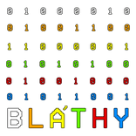1032. Budapest, Bécsi út 134.

1. Záró dolgozat

HootHub

Konzulens tanár: Készítette:

Varga Viktor Ballner Nándor

Brovinszki András

Szeidl Sólyom Levente

Tartalomjegyzéks

1 Bevezetés 4

1.1 Feladat leírás 4

1.1.1 Általános ismertetés 4

2 Felhasználói dokumentáció 7

2.1.1 Hardver követelmények 7

2.1.2 Szoftver követelmények 7

2.2 3. A program telepítése 7

2.2.1 A program Telepítése és elindítása: 7

2.3 A program használatának a részletes leírása 15

2.3.1 Adatbázis beállításai: 15

3 Fejlesztői dokumentáció 41

3.1 Az alkalmazott fejlesztői eszközök 41

3.1.1 Programozási nyelvek: 41

3.1.2 Fejlesztői környezet: 41

3.1.3 Adatbázis kezelő rendszer: 41

3.1.4 Modulok: 41

3.1.5 Pluginok: 42

3.1.6 Keretrendszerek: 42

3.1.7 Szövegszerkesztő program: 42

3.1.8 Adatmodell leírása 43

3.2 Részletes feladatspecifikáció, algoritmusok 50

3.2.1 Oldalak felépítése 50

3.2.2 SQL osztály 60

3.2.3 Controller osztály 67

3.2.4 Hash osztály 81

3.2.5 Navigation 85

3.2.6 Table Class 88

3.2.7 Staff class: 94

3.2.8 Class cities: 96

3.2.9 Class warehouses: 97

3.2.10 Class dock: 99

3.2.11 Class orders: (megrendelések) 99

3.2.12 Class employees: (Raktárban dolgozó alkalmazottak) 101

3.2.13 Roles class: (beosztások) 101

3.2.14 Cars class: (autók) 102

3.2.15 Transport: (kiszállítások) 102

3.2.16 Feature class: (Kiegészítők) 103

3.2.17 warehouse: (egy raktár táblája) 104

3.2.18 Sector class: (a raktárak sectorai) 104

3.2.19 Shelf class: (raktárak polcai) 105

3.2.20 Forklift class: (targoncák) 106

3.2.21 Table példányok 106

3.2.22 loadInWarehouseTables(): 114

3.2.23 Adattáblák közötti relationok 116

3.2.24 Validation 119

3.2.25 Webshop 125

3.3 Tesztelési dokumentáció 131

3.3.1 Console 131

3.3.2 Terminal 133

3.3.3 Debug osztály 134

3.3.4 Faker 136

# Bevezetés

## Feladat leírás

### Általános ismertetés

#### Mire jó?

Az asztali alkalmazásunk raktárak vezetését hivatott megkönnyíteni és átláthatóbbá tenni, számos előnnyel a felhasználók számára.

* Raktárkezelés és Átláthatóság:
  + Az alkalmazás segít a raktár vezetésében, optimalizálja a tárolási folyamatokat és növeli az átláthatóságot a készletek kezelése során.
* Vezetőség Támogatása:
  + Hatékonyan támogatja a vezetőséget a döntéshozatalban, biztosítva a valós idejű információkat a készletállományról és a logisztikai folyamatokról.
* Dolgozói Kapcsolatok és Munkaplatformok:
  + Lebonyolítja a dolgozókkal való kommunikációt, egyszerűsítve a munkafolyamatokat és biztosítva a dolgozók számára egy könnyen kezelhető munkaplatformot.
* Bővíthető Tulajdonságok:
  + Az alkalmazás lehetőséget nyújt a már meglévő adatbázis bővítésére olyan hasznos választható tulajdonságokkal, amelyek hozzájárulnak a raktár menedzseléséhez és a vásárlói felületen történő felhasználói élmény javításához.
* Valós Életbeli Raktár Adminisztráció és Logisztika:
  + Az alkalmazás valós életbeli raktár adminisztrációját és logisztikáját látja el, alkalmazkodva a mindennapi kihívásokhoz és szükségletekhez.

Az alkalmazásunk segítségével a raktárkezelés hatékonyabbá válik, a kommunikáció gördülékenyebb, és a vezetőség könnyebben hozhat informált döntéseket. Bízunk benne, hogy ez az alkalmazás pozitív változást hoz a mindennapi munkavégzésükbe.

#### Mit csinál?

Az Asztali Raktárkezelő Alkalmazás egy adminisztrációs felülettel jelenít meg, amely lehetővé teszi az alkalmazás kompatibilissé tételét a vállalat által használt adatbázissal.

Bónuszt Kiegészítő Lehetőségek: Az alkalmazás lehetőséget kínál bónusz tulajdonságok kiválasztására, amelyek segítenek testre szabni az alkalmazást a vállalat egyedi igényeihez és erőforrásaihoz mérten.

Kisegítő lehetőségek választható plusz alkalmazás funkciókat tesz lehetővé arra az esetre, ha a cég nem külső szállítmányozó szolgáltatást igényel, hanem házon belül saját szállítmányozó részleggel oldják meg. Erre az estere külön platformot biztosít az alkalmazáson belül egy flotta manager poszttal bővíthető, de a sajátosan alakítható jogosultágok lehetővé teszik ennek lebonyolítását más posztokkal.

Dolgozókezelés és Munkamenetek: Az alkalmazás lehetővé teszi a munkavállalók felvételét és kezelését.

Asztali Alkalmazás Funkciói: .

* Felhasználói Ellenőrzés: Biztosítja a felhasználók számára könnyű ellenőrzés lehetőségét a saját adataik felett.

Készletkezelés:

* Árú Beérkezés Nyomon Követése: Rögzíti az áru beérkezését, nyomon követi az áru számát és típusát.
* Készlet Állomány Nyomon Követése: Követi a készlet állományt a raktárban, biztosítva a hatékony raktárkezelést.

Szállítási Folyamatok:

* Segíti a szállítási folyamatok hatékonyabb kezelését.
* Nyomon követi a szállítási időket, biztosítva az időzített és pontos szállításokat.

Alkalmazott kezelés:

-Lehetőséget ad alkalmazottak felvételére módosításra, és lehetőséget ad arra, hogy saját beosztásokat készítsen és adjon meg nekik

A raktár elemeinek nyomon követése:

* Ad lehetőséget és vizuális adatot arra, hogy nyomon lehessen követni egy nagyobb raktár fő elemeit mint: targoncák, dokkok, szektorok és polcok

#### Hogy csinálja?

- A program beolvassa a cég által használt eddigi táblákat és adatokat, amikkel tovább tud dolgozni.

- Csatlakozik az adatbázishoz egy megfelelő protokollal, lekérdezi az adatbázis szerkezetét és létrehoz táblákat, amikre a plusz funkciók működéséhez szüksége van.

- A program futás közben folyamatosan kapcsolatban marad a cégnek az adatbázisával és minden egyes mentet vagy módosított információt azonnal frissít és feltölt az adatbázisba a tervek szerint.

- Összeadja a raktár bevételeit, kivonja belőle a raktár kiadásait és meghatározza a különbséget, ami a raktár nyeresége vagy vesztesége.

- Kiegészítő lehetőség esetén:

* Össze hasonlítja a megrendelés kisszállításához szükséges tároló helyet a rendelkezésre álló járművek rakterével tervezetet készít az az napi megrendelések kiszállítására.
* Figyelmeztetést küld abban az esetben ha egy jármű vizsgáztatása elavulni látszik, vagy szükségét érzi egy ellenőrzésnek, karbantartásnak.
* Naplózza a változtatásokat és eltárolja hogy milyen funkciót ki és mikor vesz igénybe

# Felhasználói dokumentáció

### Hardver követelmények

Ajánlott minimum operációs rendszer:

* Windows 10

Ajánlott minimum hardver konfiguráció.

* Négymagos processzor
* Memória: 400MB
* Minimum lemezterület: 600MB

Ajánlott hardver konfiguráció:

* Négymagos processzor
* Memória: 1GB
* Ajánlott lemezterület: 1GB

### Szoftver követelmények

Operációs Rendszer:

* Windows 10 vagy annál újabb verzió

Framework:

* Legalább .NET 4.8.1 szükséges az adott eszközön. Ennek hiányában az alkalmazás nem fog megfelelően működni.

További Követelmények:

* Az adott eszközön telepítve kell lennie a Node.js-nek és az XAMPP-nak is. Ezek nélkül az alkalmazás nem fogja megfelelően elindulni vagy működni.

## 3. A program telepítése

### A program Telepítése és elindítása:

Link a GitHub repositoryhoz: [brovinszkiandras/WareHouseApp (github.com)](https://github.com/brovinszkiandras/WareHouseApp/tree/main)

#### Telepítés:

1. A code gombra kattintás

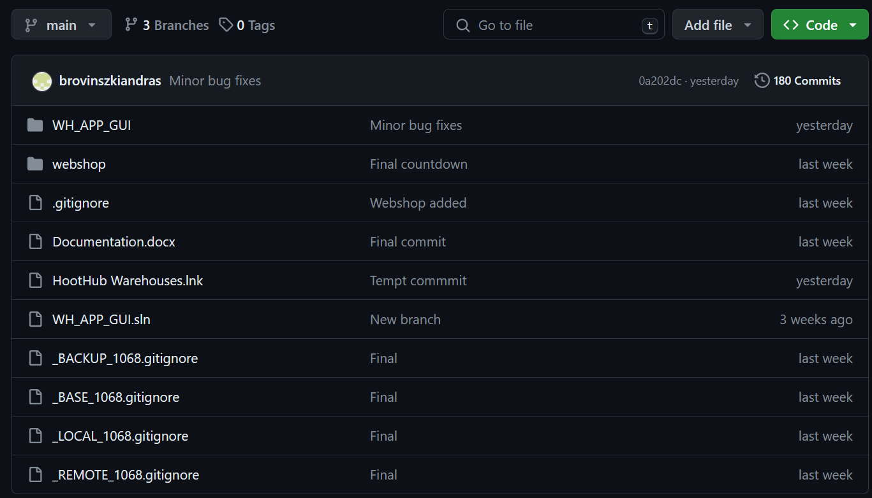



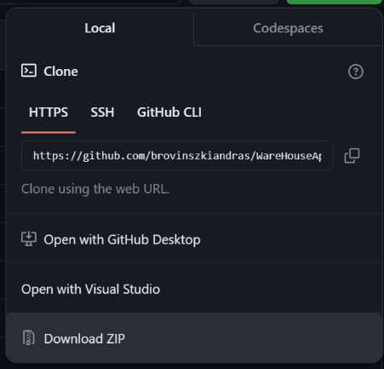2.Zip letöltése

1. ZIP kicsomagolása a tetszőleges helyre

Elindítás:

1. A lejjebb leírt módszerrel a XAMPP beindítása
2. Megnyitni a kicsomagolt mappát
3. A WH_APP_GUI/bin/Release/WHA_PP_GUI Alkalmazás fájlra rányomni



#### Xampp letöltése Windows operációs rendszerre

Link a letöltéshez: [Download XAMPP (apachefriends.org)](https://www.apachefriends.org/download.html)

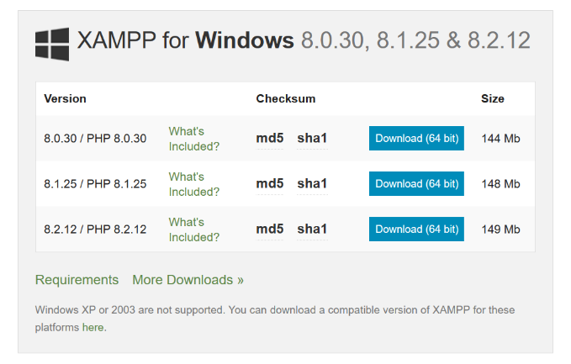1.Az operációs rendszer és a verzió kiválasztása

2. A kiválasztás után letölti a XAMPP telepítőjét a Letöltések mappába, ezt a fájlt kell meginyitni (elindítja a XAMPP telepítőjét)



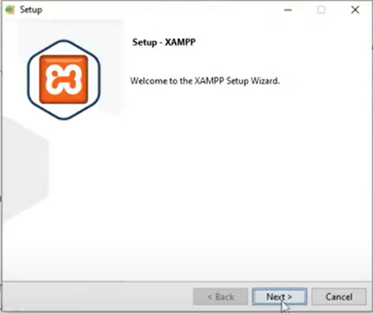

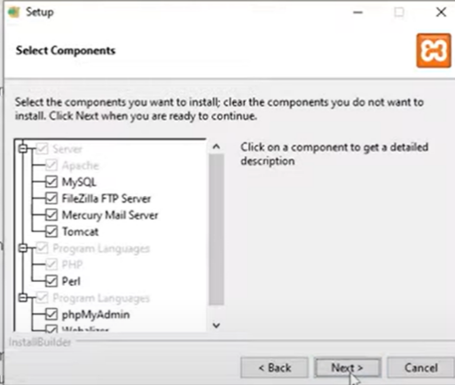3. A next gombbra való nyomással ki átvisz az oldalra, ahol ki lehet választani, hogy milyen elemei kellenek a XAMPP-nak (A program a fejlesztésekor az összes elem be volt kapcsolva)

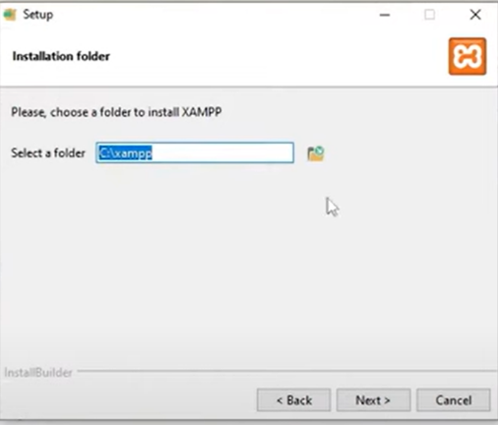4. A next gombra való nyomással elvisz az oldalra, ahol ki lehet választani, hogy melyik mappába mentse a XAMPP fájljait (Alapértelmezetten a telepítő létrehoz magának egy xampp mappát a C lemezen)

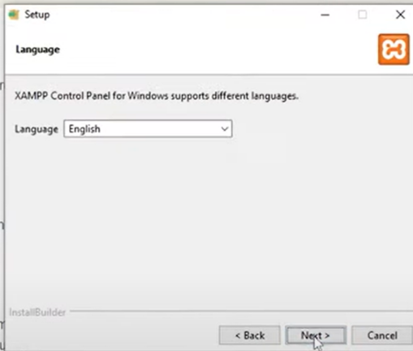5. A next gombra való nyomással elvisz az oldalra, ahol ki lehet választani a XAMPP nyelvét (ez a későbbiekben módosítható)

6. A next gombra való nyomással elvisz az oldalra, ahol be lehet fejezni a XAMPP telepítési beállításait (innen még a back gombok használatával vissza kehet menni és megváltoztatni a beállításokat)

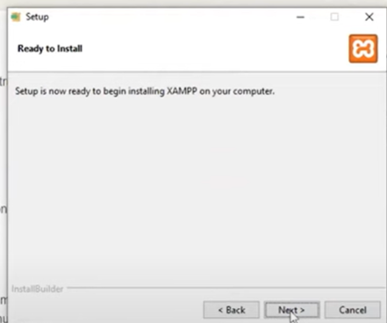

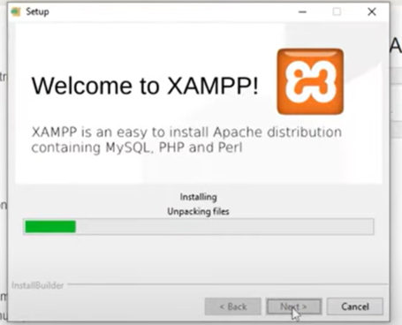7. A next gombra való nyomás után megkezdődik a program telepítése

8. Amint befejeződik a XAMPP telepítése a next gomb ra kattintással elindul a program

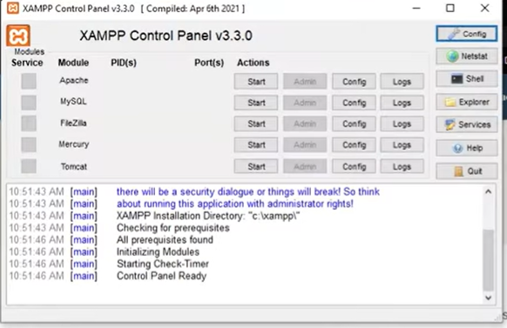9. Ahhoz, hogy a program használni tudja az adatbázist az lent leírt műveleteket kell megtenni minden alkalommal amikor újraindul a xampp:

1.Megnyomni a start gombot a MySQL mellett



 2. Megnyomni a start gombot az Apache felirat mellett



10. Ha minden sikerült a fentmaradó adatbázissal kapcsolatos műveleteket a program intézi

#### Node js letöltése windows operációs rendszerre

Link a letöltéshez: [Node.js — Download Node.js® (nodejs.org)](https://nodejs.org/en/download)

1. 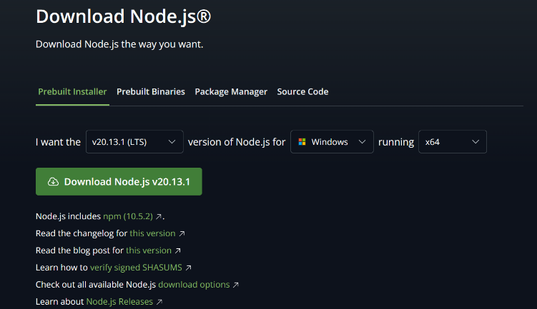Az oldalon kiválasztani a verziószámot és az operációs rendszert (A program a 20.11.0 verzióval készült)
2. A download gombra nyomással letölti a node js telepítő készletét a Letöltések mappába

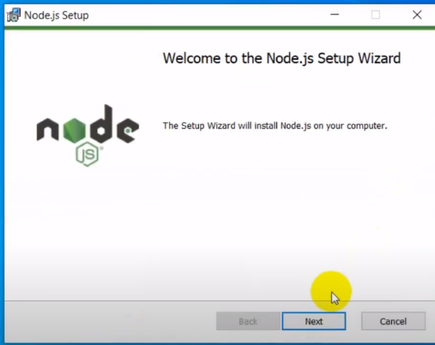3.Ennek a fájlnak a megnyitásával elindul a Node js telepítője

1. 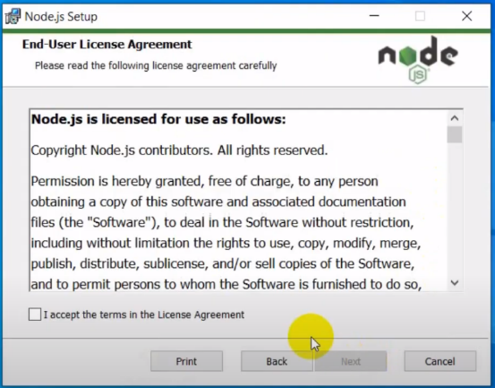A next gombra való kattintással feljön az oldal, ahol el kell fogadni a felhasználási feltételeket
2. Ez után a next gomra való kattintással ki lehet választani, hogy hova mentse a Node js-t

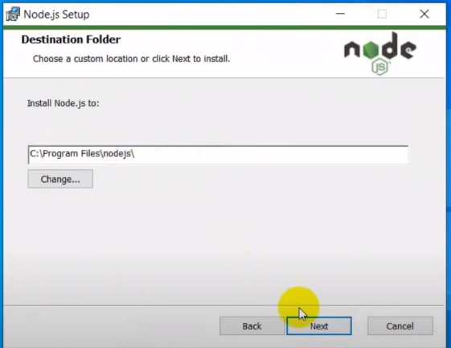

1. 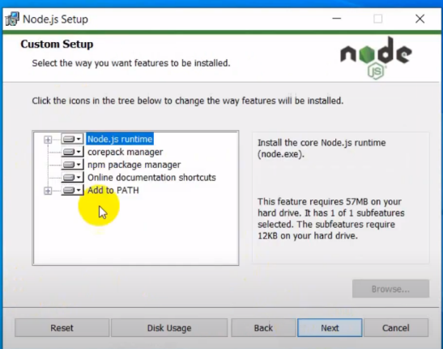Ezután a next gombra való nyomással ki lehet választani, hogy milyen kiegészítőket tartalmazzon a Node js
2. 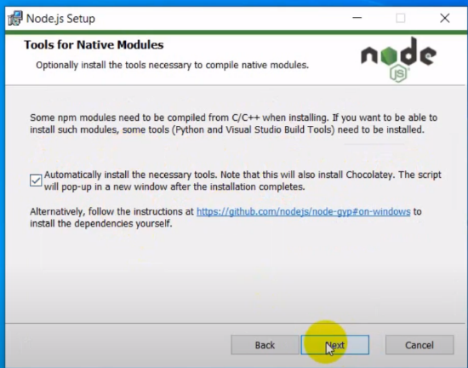Ezután a next gombra való nyomással átvisz az oldalra, ahol telepíteni lehet a tool-okat bizonyos Node js modulok kezeléséhez
3. 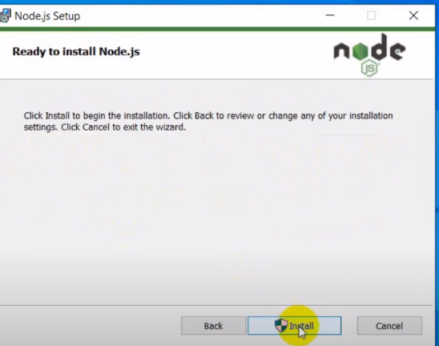Ezután a next gomra való nyomással elvisz az oldalra, ahol be lehet fejezni a Node js telepítési beállításait
4. 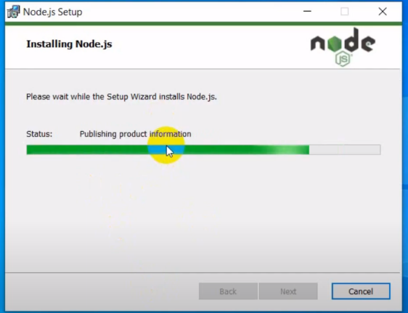Az install gombra nyomással elkezdi a telepítést
5. Amint a telepítés befejeződik a next majd a következő oldalon a Node js gomb leníomásával be lehet zárni a telepítőt

#### A weboldal (webshop) elindítása

1. A fentebb leírt módszerrel elindítani a XAMPP-ot, ha még nem fut
2. 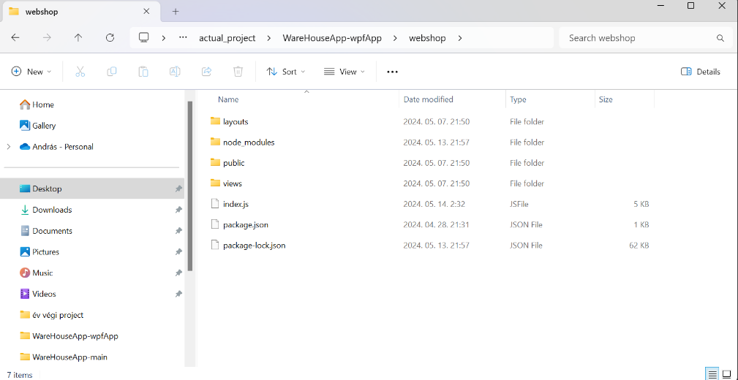A fájlkezelőben megkeresni a belemenni a webshop mappájába
3. 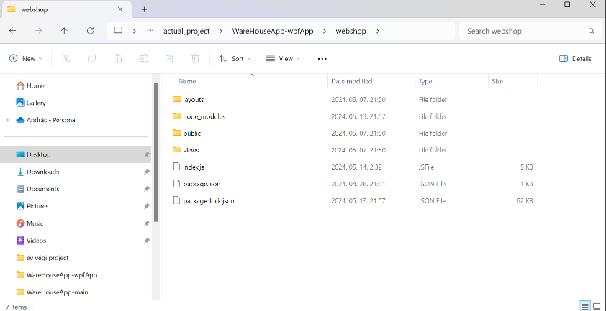Dupla kattintással rányomni a fájlok útvonalára
4. A benne lévő útvonalat átírni „cmd”-re és Entert nyomni

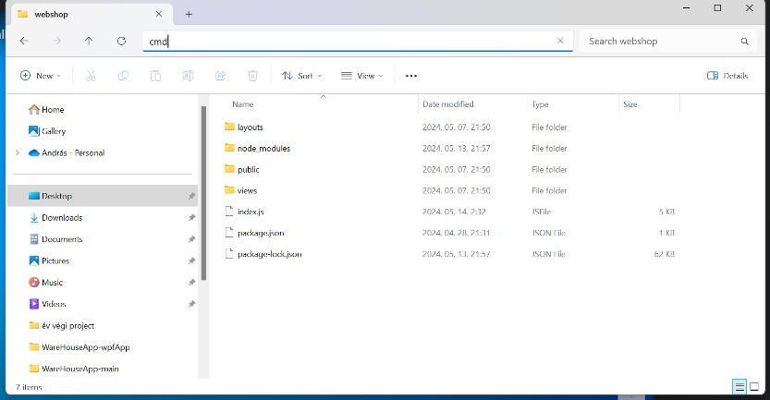

1. Ez felhozza a Windows parancs terminálját a webshop mappájának helyével. Ide a következő parancsokat kell beírni
2. 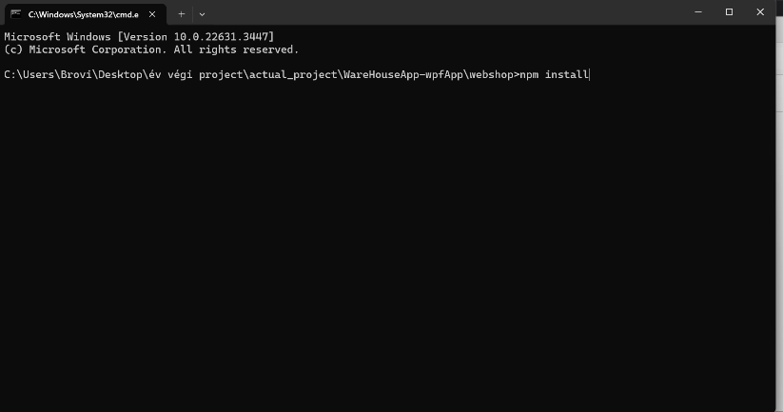*npm install (ez letölti a szükséges modulokat a webshop használatához)*

*2.node index.js (ez beindítja a webshopot a gép 3000-es portján)*

## A program használatának a részletes leírása

Ez a dokumentáció lépésről lépésre vezeti végig a felhasználót a XAMPP indítását követően szükséges adatbázis-konfigurációs folyamaton. A sikeres beállításhoz fontos, hogy pontos adatokat adjunk meg.

### Adatbázis beállításai:

Indítsa el a XAMPP-ot, majd nyissa meg a programot.

Adatbázis Adatainak Megadása

A „Database setting” szekcióban töltse ki a következő mezőket:

* Datasource: Adja meg az IP-címet (Példa: 127.0.0.1).
* Portszám: Adja meg a portszámot (Példa: 3306).
* Felhasználónév: Adja meg a felhasználónevét (Példa: root).
* Jelszó: Adja meg a jelszavát. (Amennyiben nincs haddja üresen)
* Név: Adja meg az adatbázis nevét. (Példa: test)

Ha egy még nem létező adatbázis nevét adja meg, a program automatikusan létrehozza azt.

Ha egy már létező adatbázis nevét adja meg, egy megerősítő üzenet jelenik meg.

Két lehetőség közül választhat:

1. Törlés engedélyezése: A program törli az összes táblát az adatbázisban, és várja, hogy létrehozhassa a működéshez szükséges alapértelmezett táblákat.
2. Törlés elutasítása: A program nem módosítja az adatbázis szerkezetét, és rákapcsolódik az adott adatbázisra, ebben az esetben a program abból dolgozik tovább.

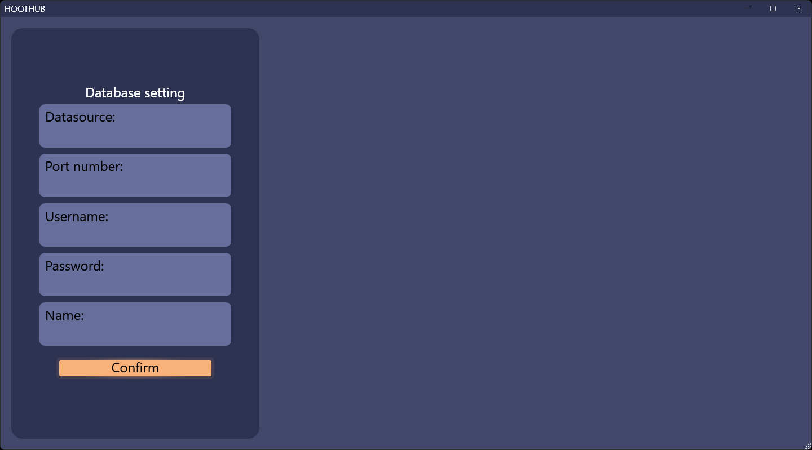

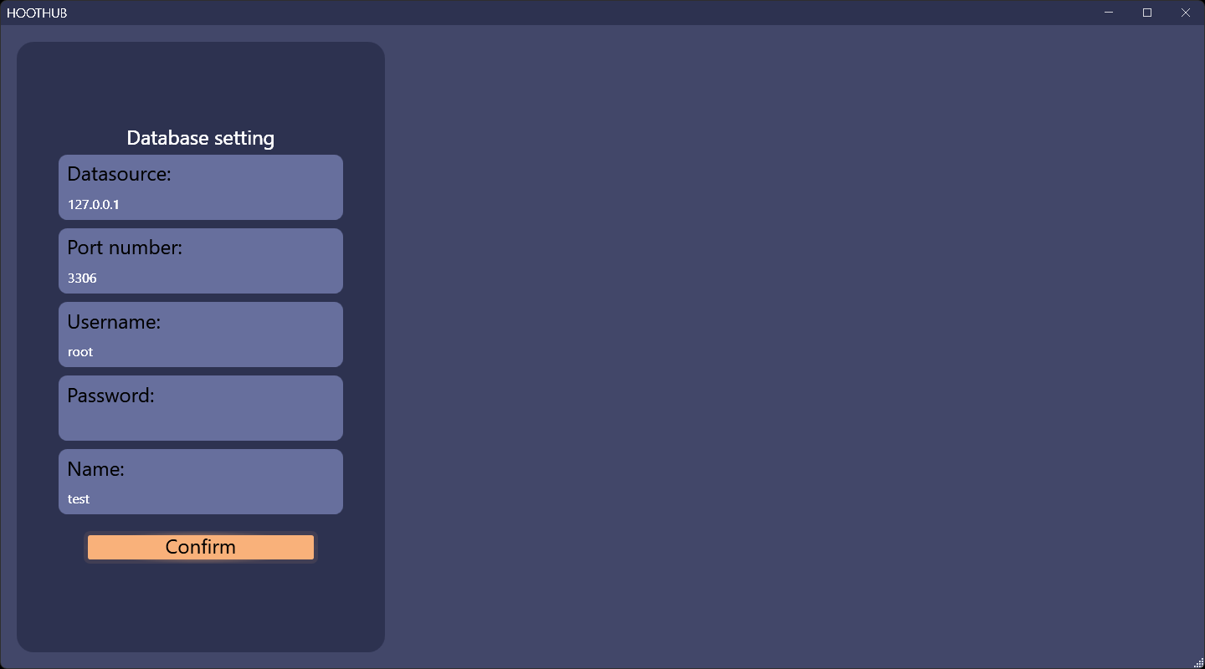

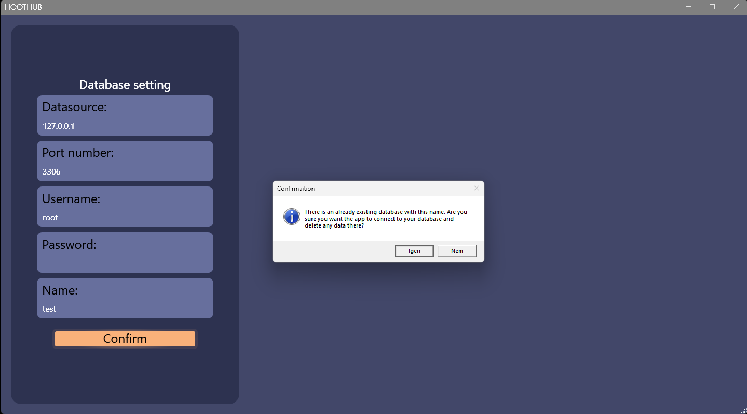

Regisztrációs Űrlap Kitöltése

A töltse ki a következő mezőket:

* Név: Adja meg az adminisztrátor nevét.
* E-mail: Adja meg az adminisztrátor e-mail címét.
* Jelszó: Adja meg a jelszót.

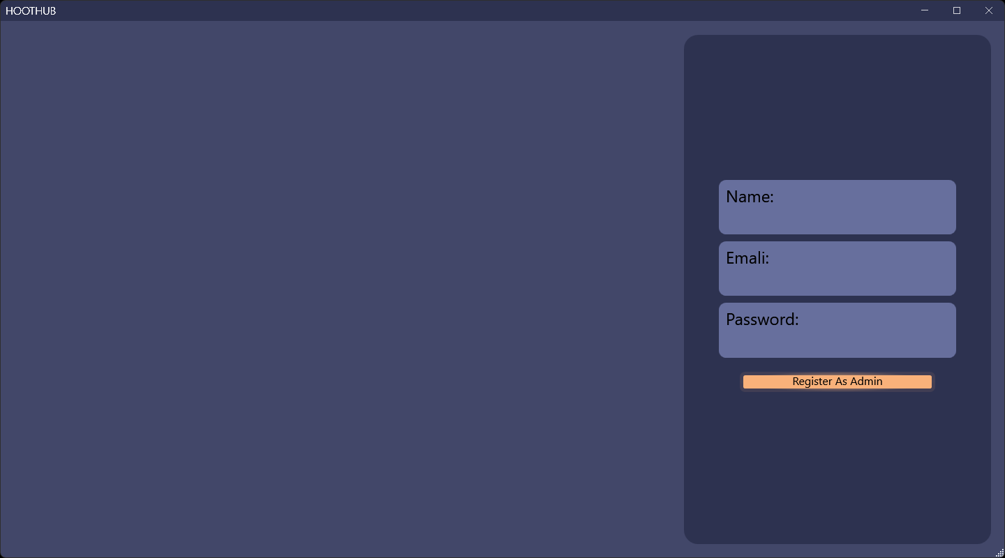

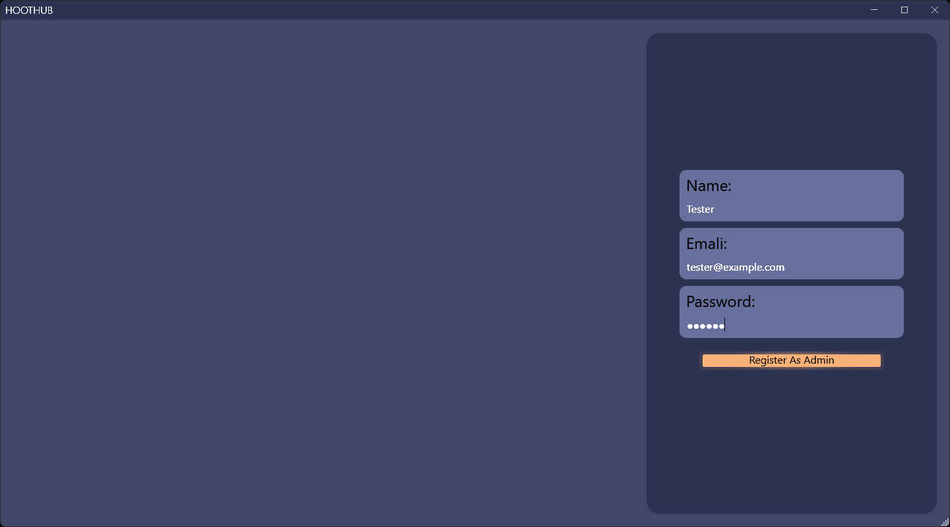

Az alkalmazás ezt követően hozzárendeli az adminisztrátori jogosultságokat a fiókhoz.

Az adminisztrátori fiók létrehozása után bejelentkezik az alkalmazásba és kezelheti a rendszer beállításait.

Alapértelmezett Táblák Létrehozása:

A „Create required tables” gombra kattintva hozza létre az alkalmazás működéséhez szükséges alapértelmezett táblákat.

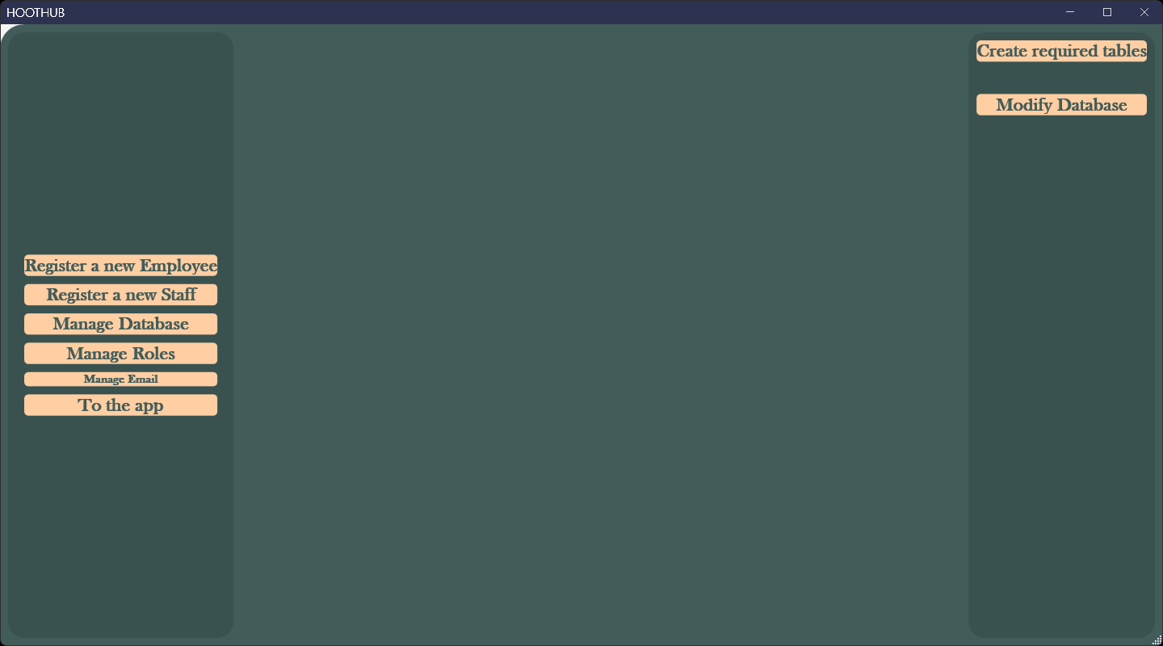

Kiegészítő Funkciók Beállítása

Az alapértelmezett táblák létrehozása után válassza ki a plusz kiegészítő funkciókat, amelyeket be szeretne kapcsolni:

* DateLog feature
* Fleet feature
* Log feature
* Activity feature
* Revenue feature
* Storage feature
* Fuel feature
* Dock feature
* Forklift feature

Jelölje be a kívánt funkciók melletti négyzeteket.

Figyelem: A program rendelkezik olyan funkciókkal melyek egymástól függene. Így előfordulhat az az eset hogy egyes funkciók nem elérhetőek amíg a használatukhoz szükséges elő funkció legenerálása nem kerül.

A „Modify Database” gombra kattintva alkalmazza a kiválasztott beállításokat.

A program alapértelmezett szerepkörökkel rendelkezik, amelyekhez különböző jogosultságok tartoznak. Egy személy egyszerre csak egy szerepkörbe tartozhat, de a szerepkörök jogosultságai szabadon módosíthatóak és szerkeszthetőek.

Szerepkörök elérése „Manage Roles” gomb

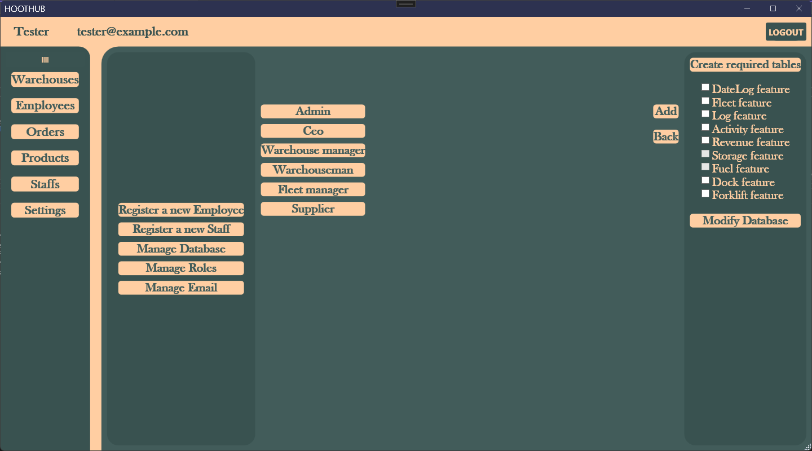

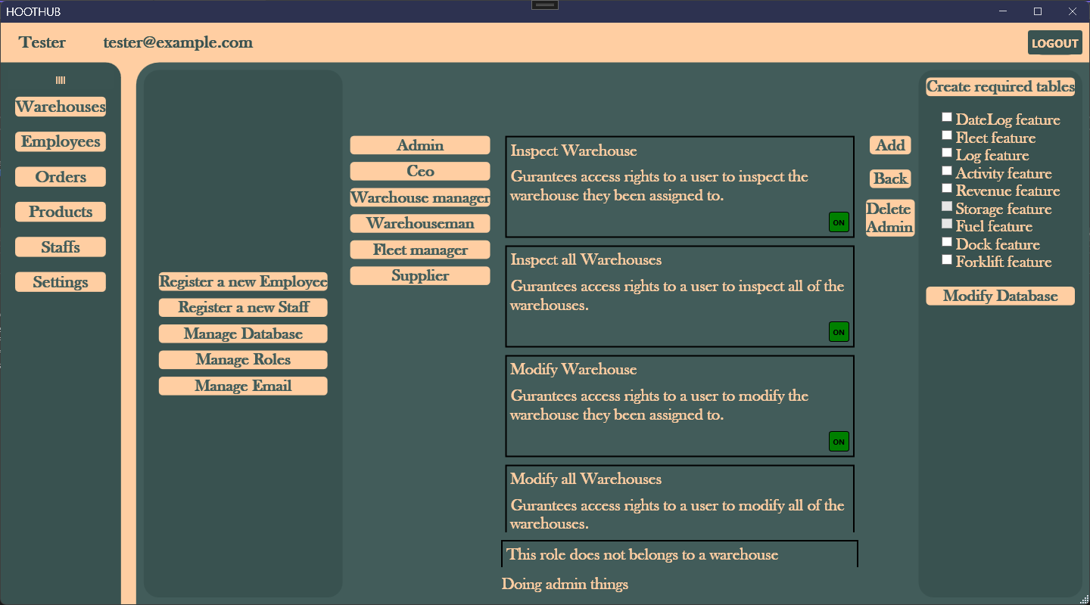

„Manage Email” az alapértelmezett üzenet küldő email címet írhatja felül egy saját megadott céges email címmel, szükséges az email cím megadása és a hozzá tartozó alkalmazás kulcs.

„Manage Database” módosíthatja az adatbázis elérését.

A „To the app” gombra kattintva lépjen tovább a már működő alkalmazás felületére, ahol megkezdheti a rendszer használatát. Új szerepek hozzáadása illetve már meglévő szerepek törlése lehetséges.

Fontos:

Új dolgozó (Employee) létrehozásához szükséges egy már létező felvitt raktár amit az alkalmazáson belül hozhat létre. Új Adminisztrátor, Ceo vagy más nem alapértelmezett de raktártól független munkatárs létrehozása lehetséges (Staff).

Az alkalmazás

Az alkalmazás bejelentkezés után a raktárak megjelenítésére szolgáló oldalt tölti be.

Baloldalon egy ki nyitható fő menü látható, ami az alábbi menüpontokat tartalmazza:

* Raktárak
* Raktárban dolgozók
* Megrendelések
* Raktártól független termékek
* Raktártól független dolgozók
* Beállítások

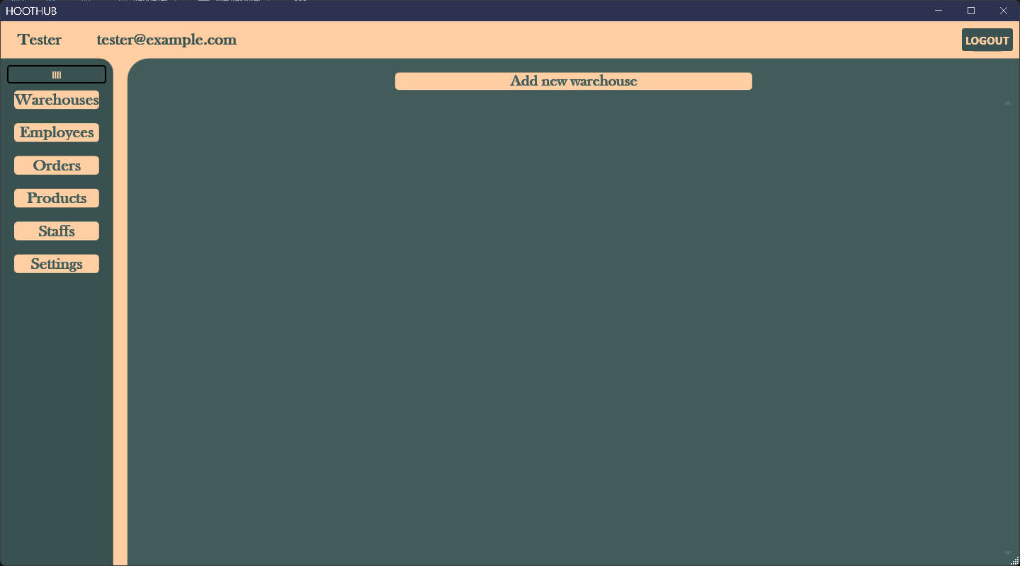

Raktárak

Itt az „Add new warehouse” gombra kattintva vehetjük fel raktáraink.

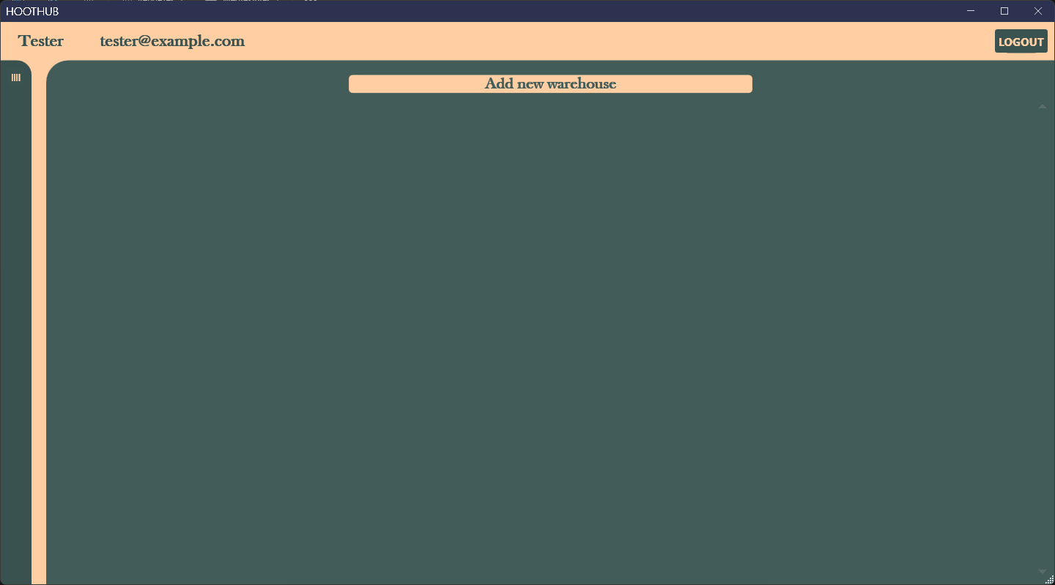

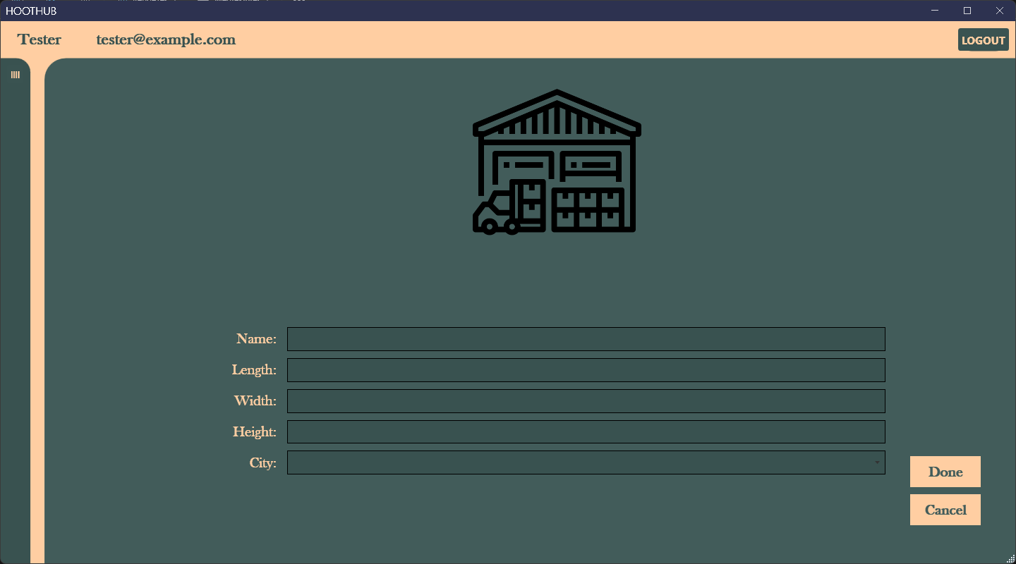

Töltse ki az alábbi mezőket:

* Név: Adja meg a raktár nevét (például: „floothub_warehouses").
* Hosszúság: Adja meg a raktár hosszúságát (például: 200).
* Szélesség: Adja meg a raktár szélességét (például: 50).
* Magasság: Adja meg a raktár magasságát (például: 30).
* Város: Adja meg a raktár városát (például: Debrecen).

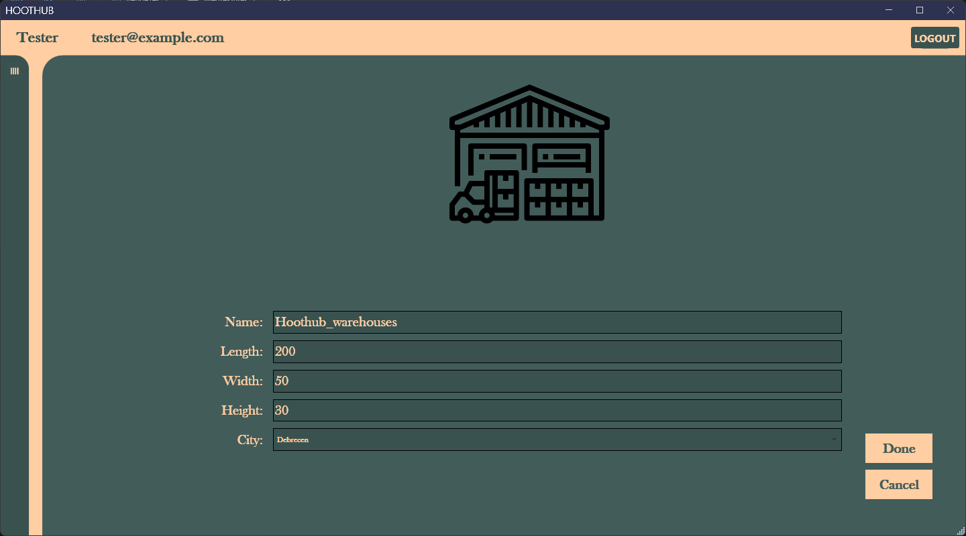

Kattintson a 'Done' gombra az új raktár létrehozásához.

Fontos Pontok

Ellenőrizze, hogy a megadott adatok helyesek-e.

A raktár létrehozása után az alkalmazásban megjelenik az új raktár.

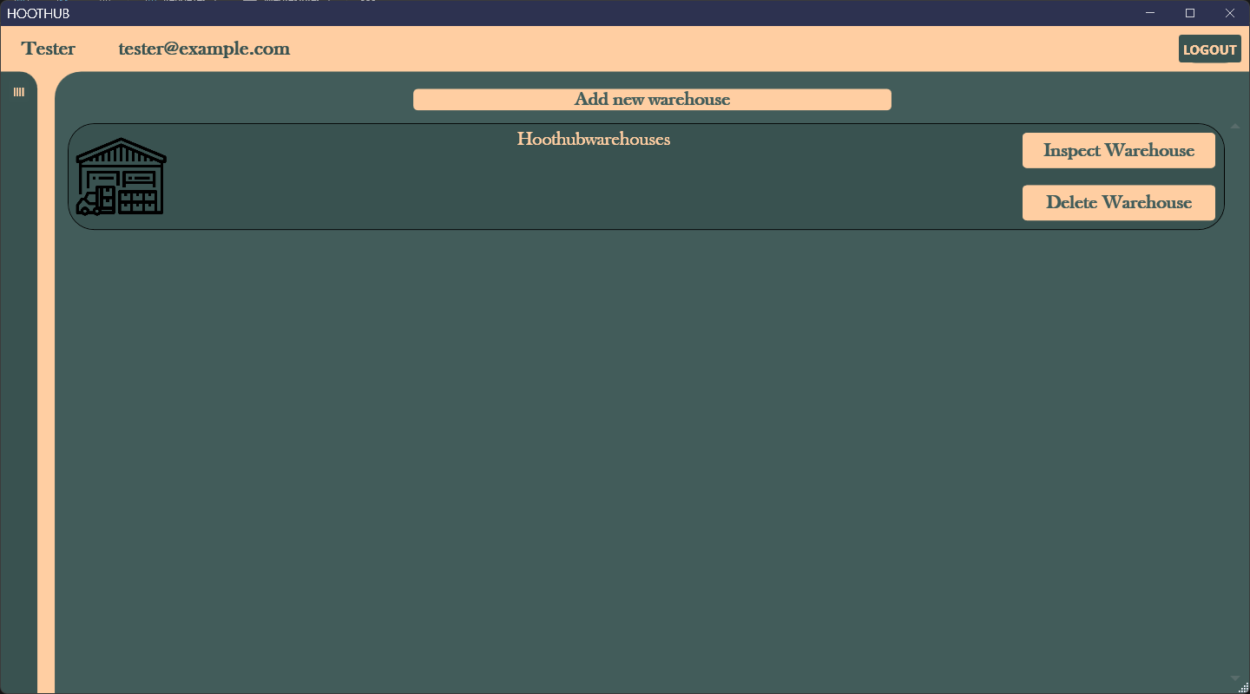

Az „Inspect Warehouse” gombra kattintva tovább léphetünk az adott raktár részletes adataihoz és menü pontjaihoz. 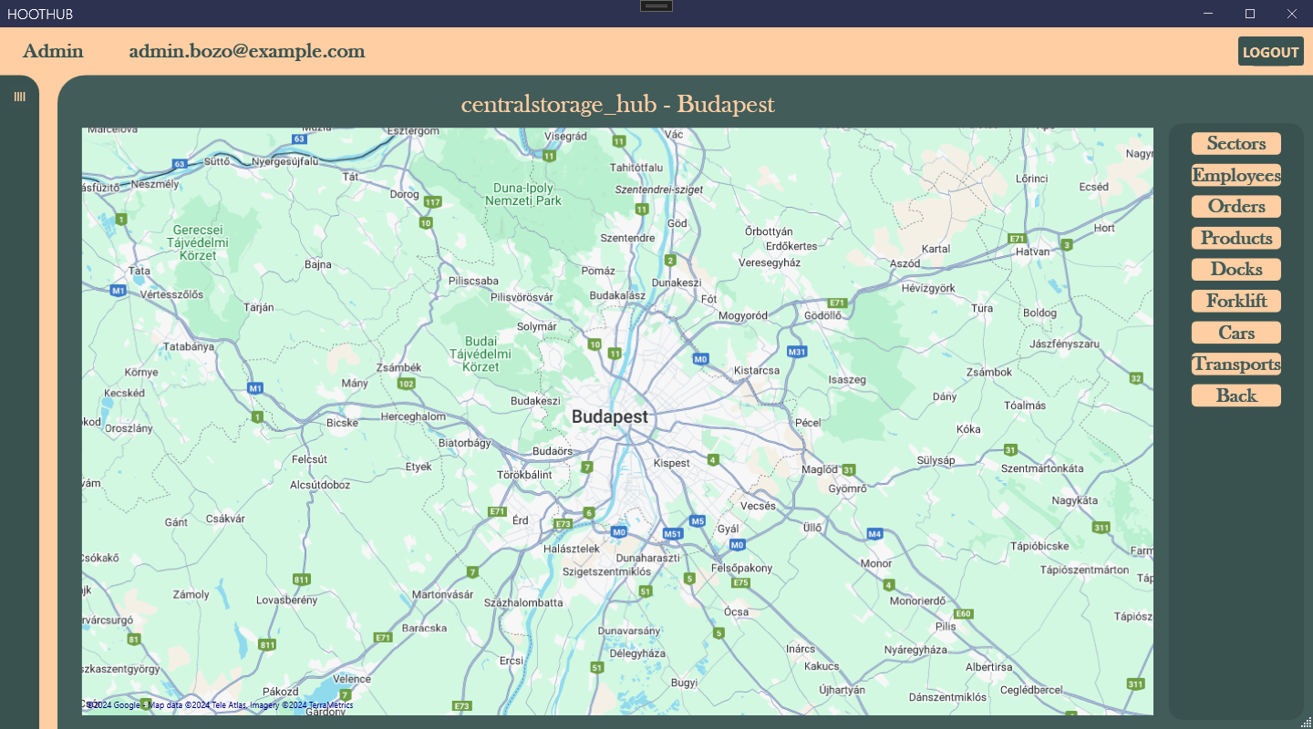

Itt látható a raktárt tartalmazó város és annak környék. A térlép szabadot bejárható, és zoom távolság modosítható.

Jobb oldalon a raktár belső menü pontjai találhatóak.

Első menüpont: Sectors

A raktárban való tároláshoz szükséges szektorok, azon belül polcok elhelyezése. Egy szektor maximum 50m*50m-es lehet. megadjuk a szektor nevét, szélességét és hosszúságát.

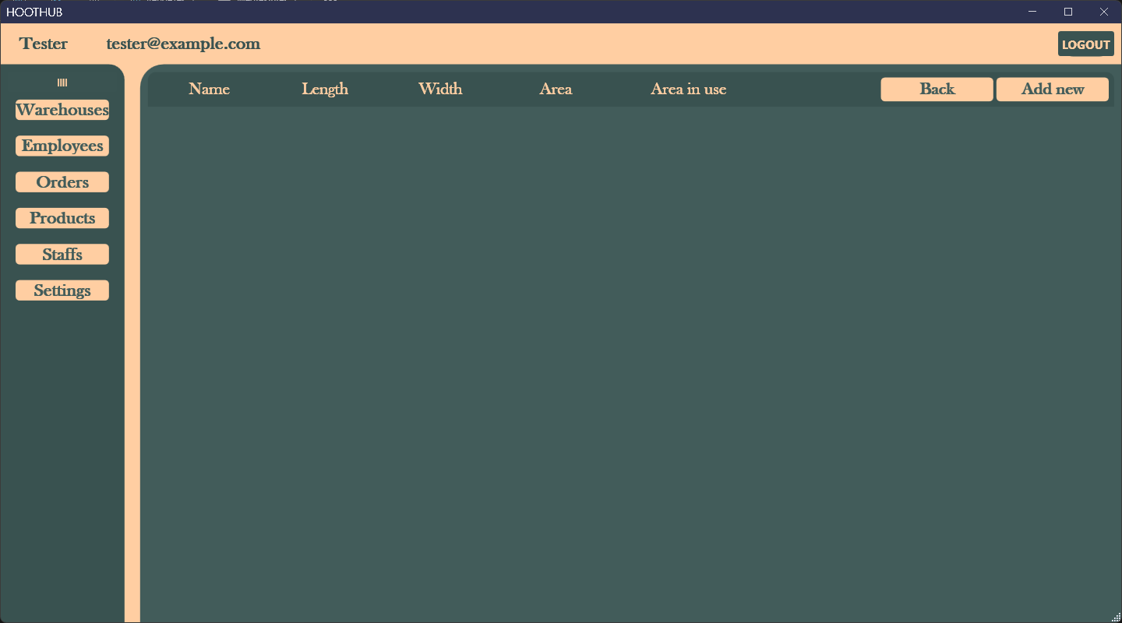

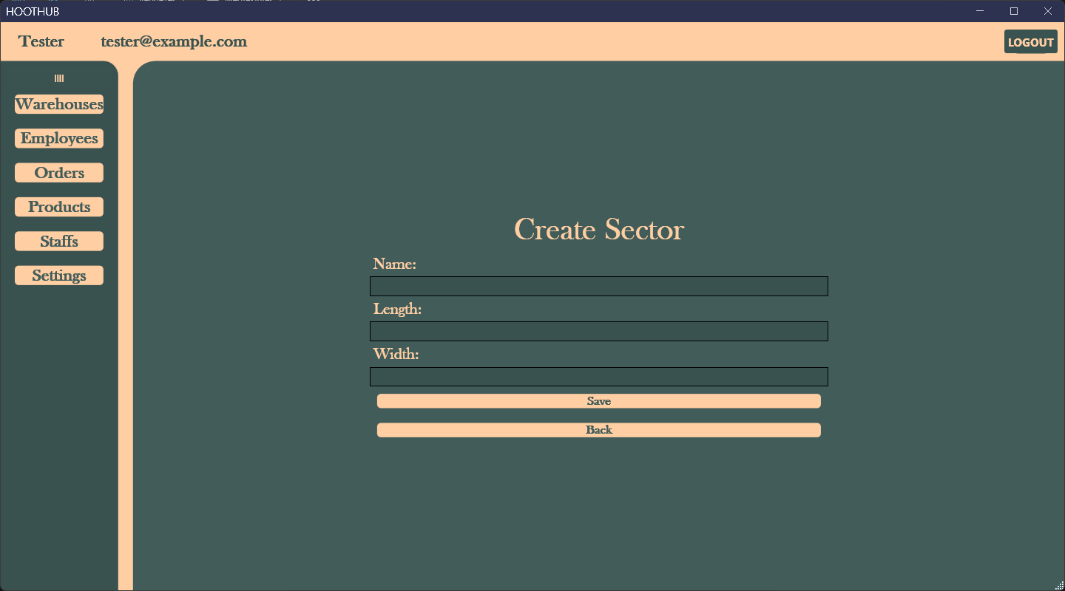

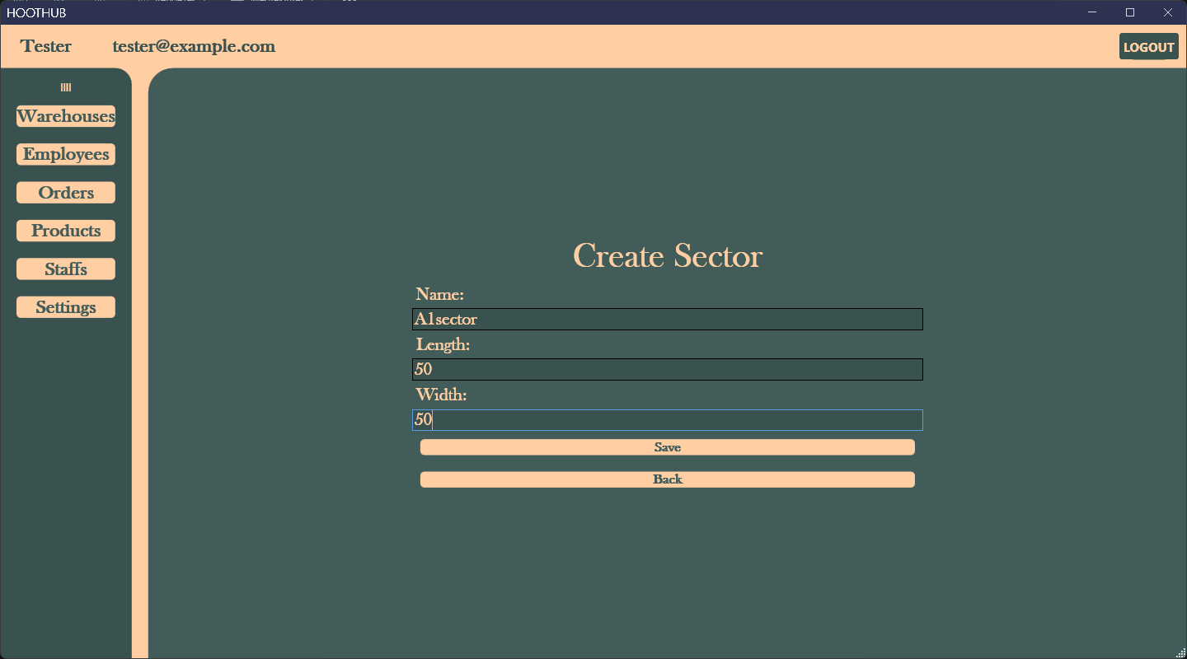

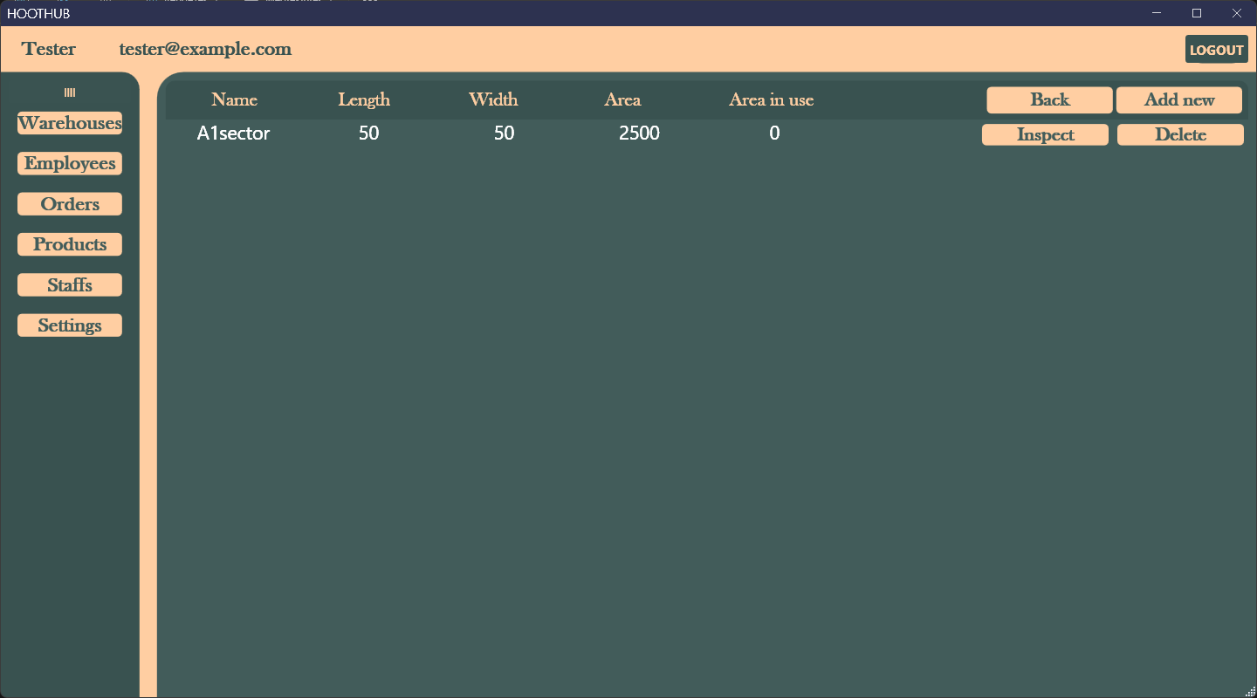

„Inspect” gombra kattintva elérjük az adott szektor térképét.

A „Desinger view” gombra kattintva bekapcsoljuk a szerkesztői nézetet és elérhetővé válik a „New shelf” gomb.

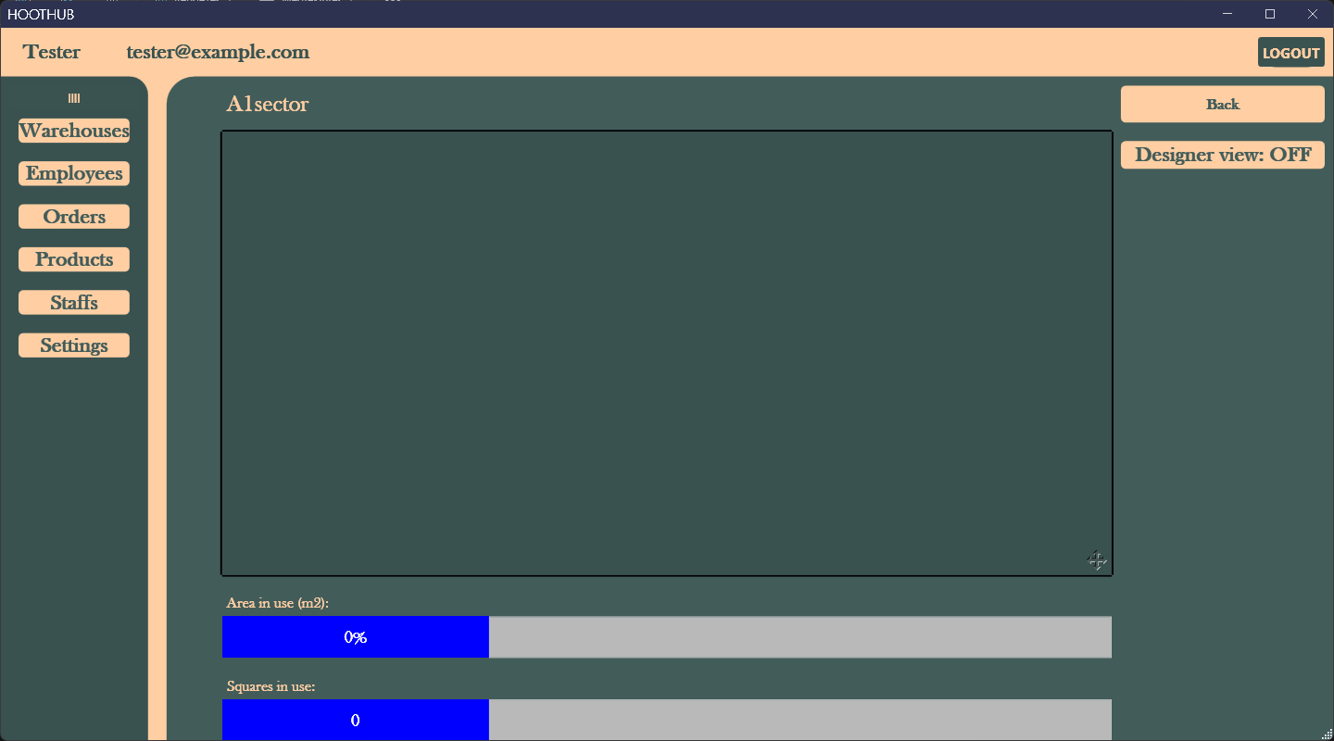

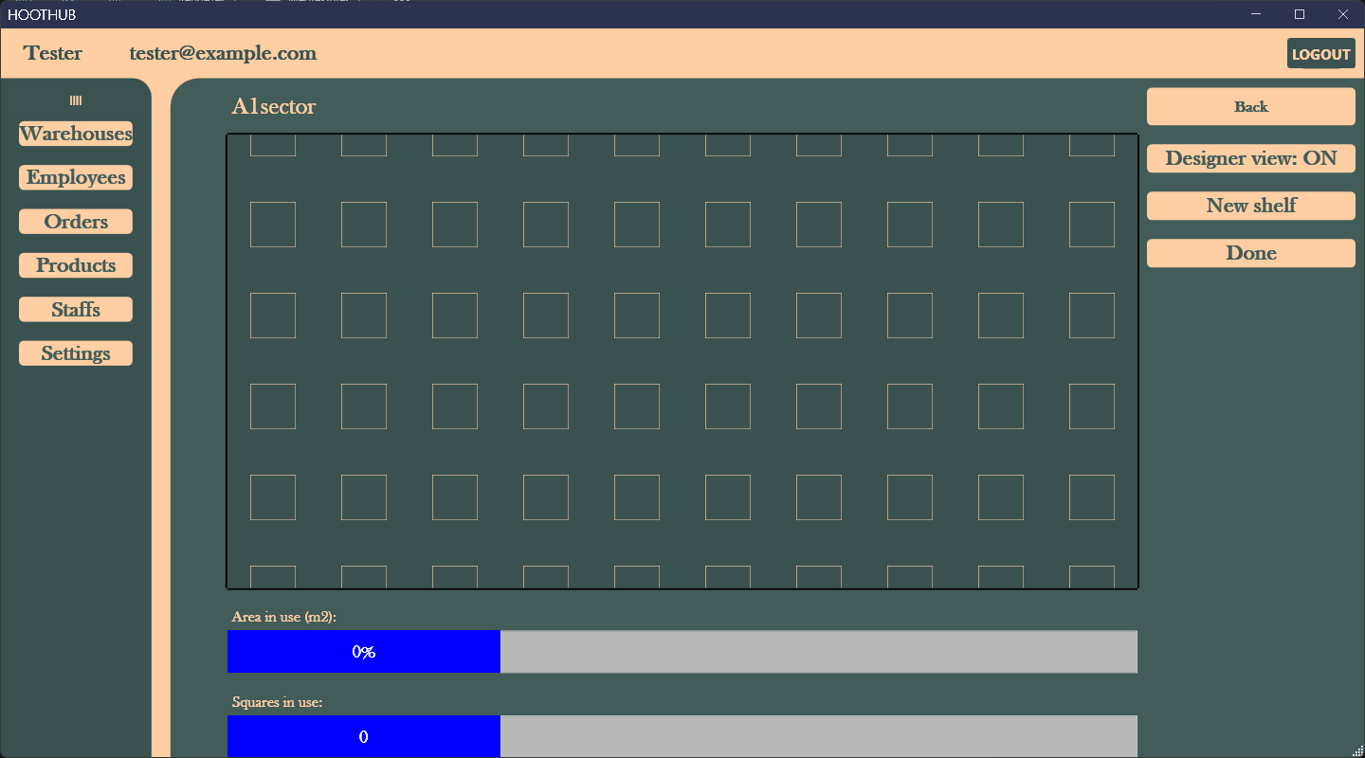

„New shelf” gomb lehetővé teszi az új polc adatainak megadását.

például:

* Polc neve : A1
* Szélessége: 2
* Horizontális elhelyezkedés

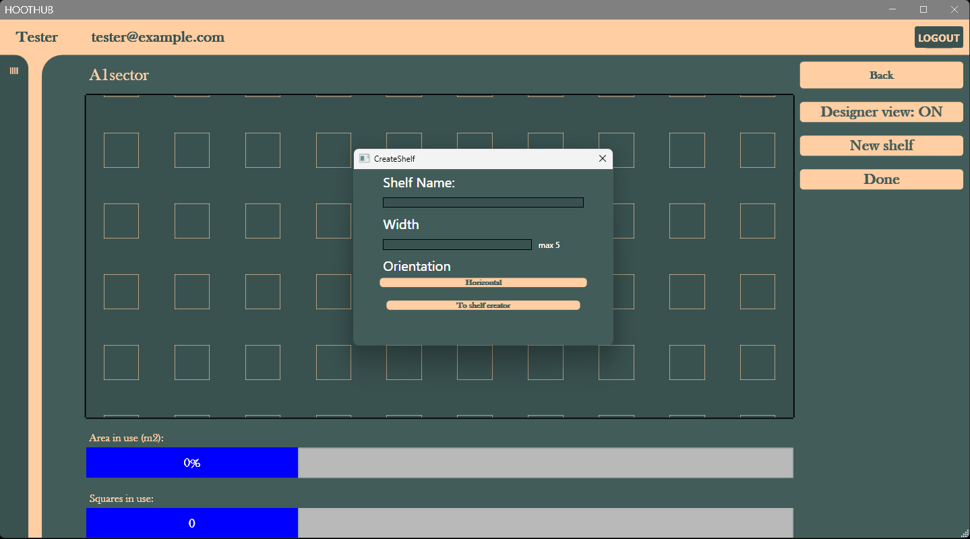

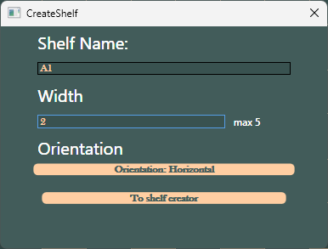

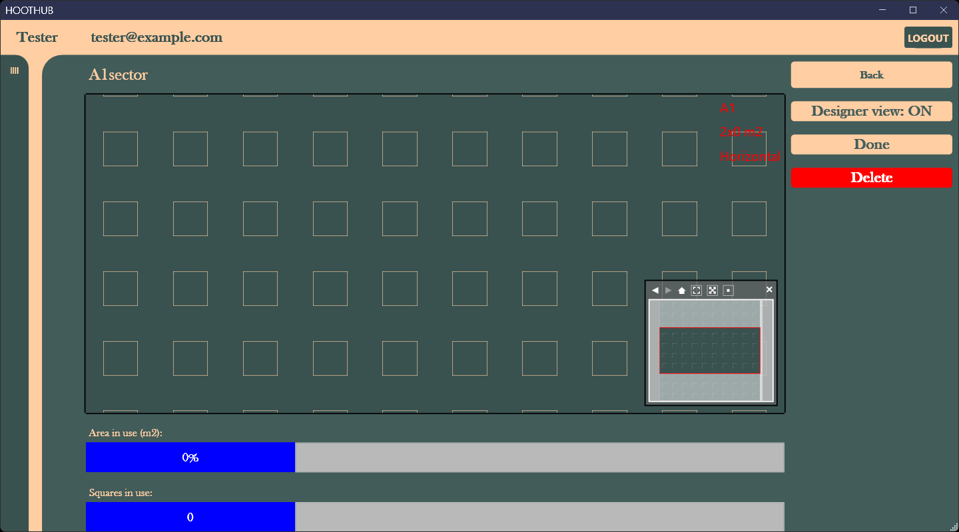

* A térkép jobb alsó sarkán található „+” gombra kattintva érhetjük el a térkép irányítására szolgáló panelt. itt vissza vonhatunk vezérlési utasításokat illetve ámennyibben van előzménye azt elő hívhatjuk. A térképet teljes megjelenésre igazíthatjuk, majd egy zoom gomb, az utolsó gombbal pedig a térkép közepére ugrik a zoom. A térkép vezérlő gomb alatt található kis térképpel jobban személyre szabhatjuk a zoom nézetet, növelhetjük vagy csökkenthetjük a zoom távolságot valamint irányíthatjuk a térképen.
* Amennyiben kiválasztottuk a polc elhelyezkedésének megfelelő négyzeteket azt berajzolódik.  
  „Done” gombbal elmentjük a létrehozott polcot.

Ez után azonnal megadhatjuk hogy az adott polc pontosan hány szinttel rendelkezik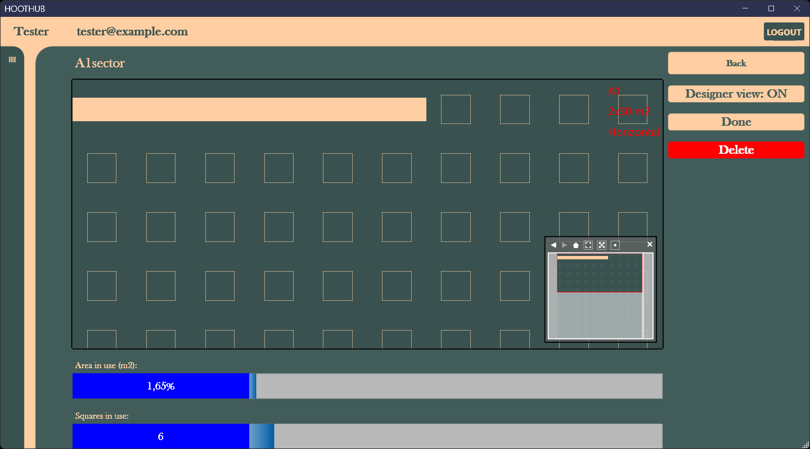

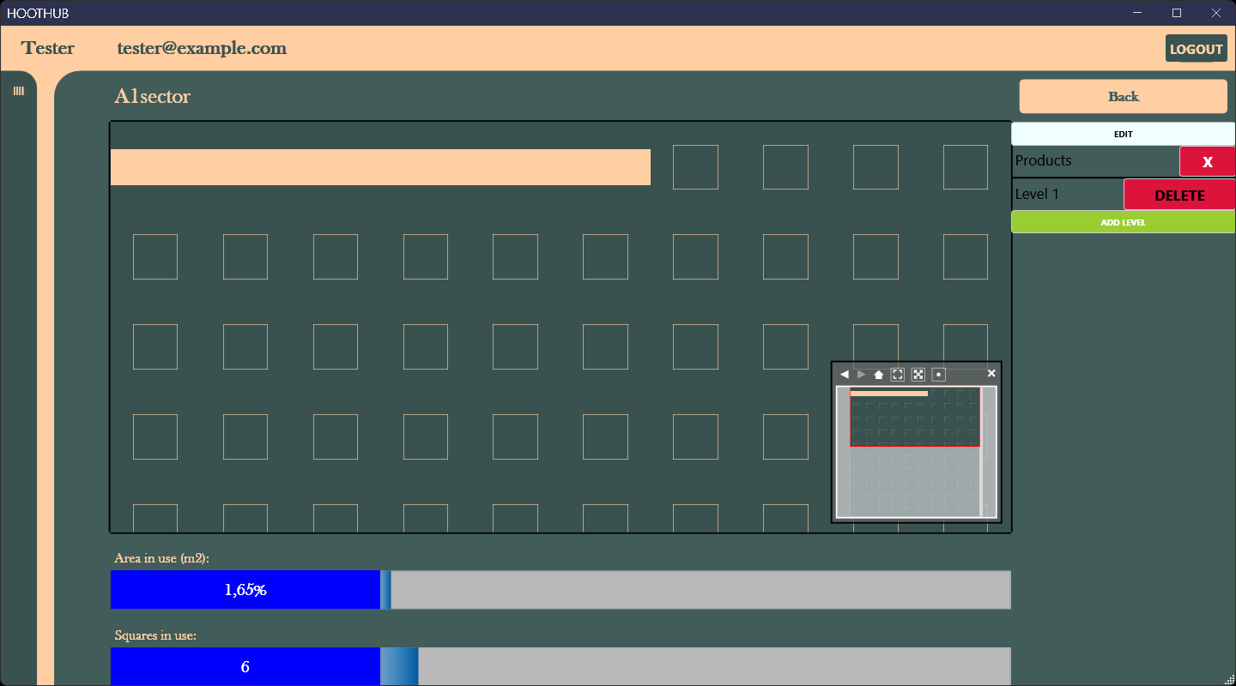

„Back” gombbal vissza lépünk a szektorok adatainak megjelenítéséhez.

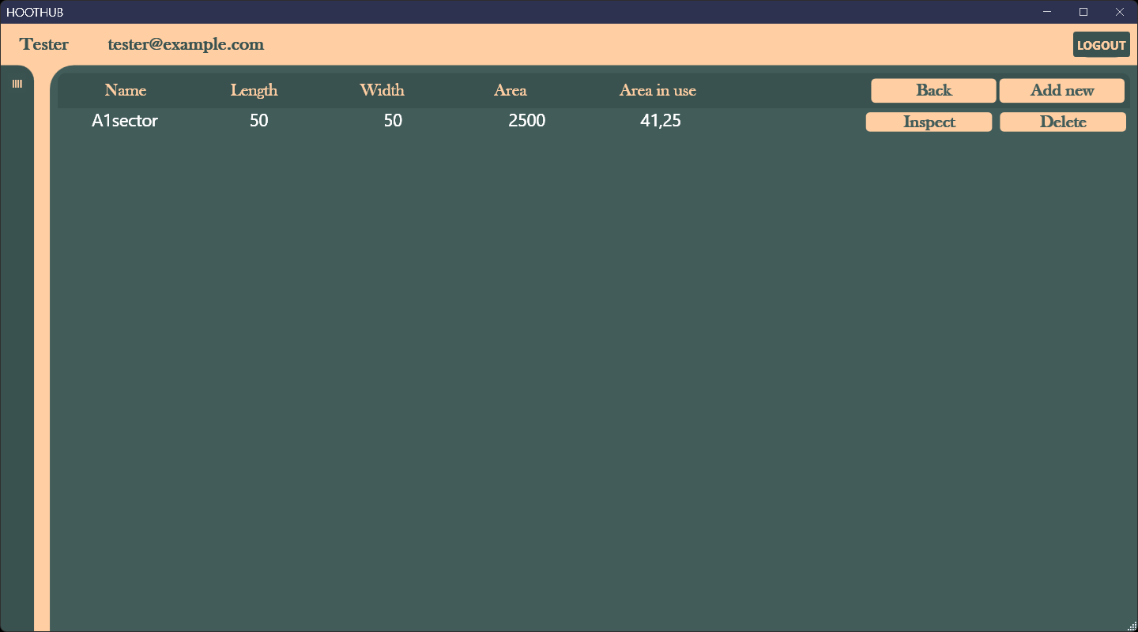

Dolgozók létrehozása

* raktártól függő dolgozók létrehozását elérhetjük a Fő menü pontok között, a létrehozott raktárak menüpontjai között, valamint a beállításokban.  
  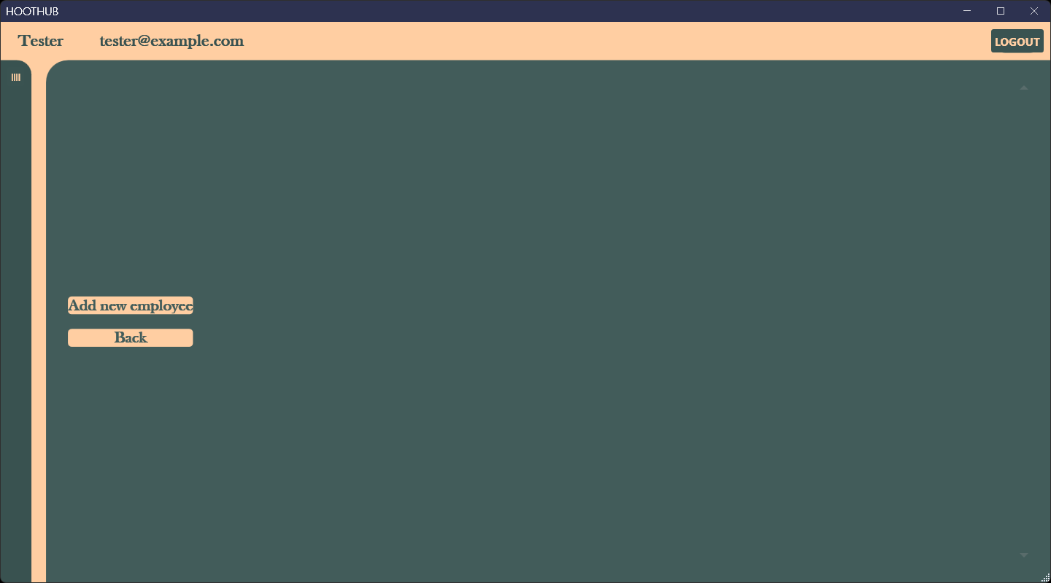

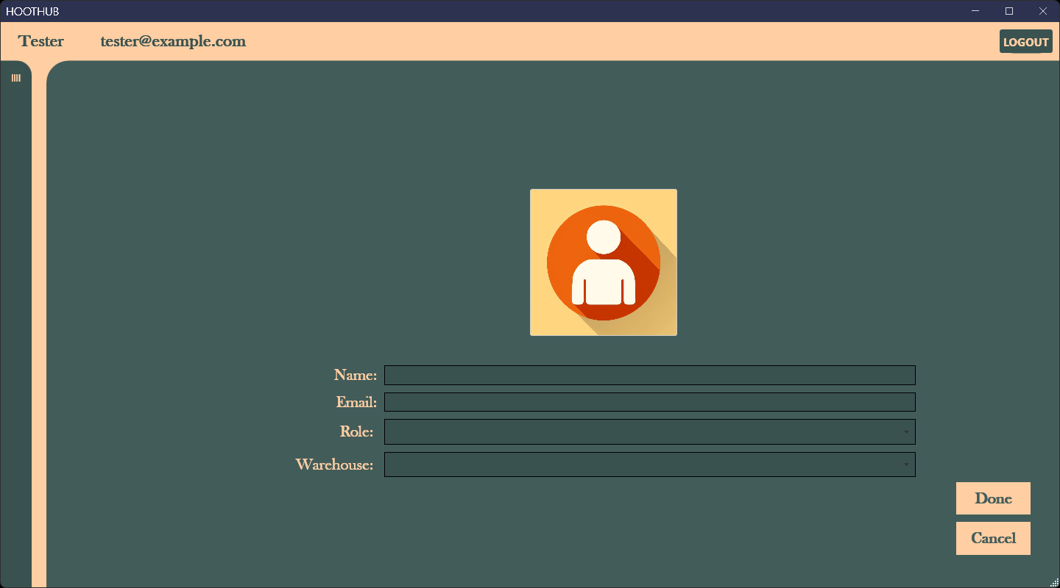

Adatok Megadása

* Töltse ki az alábbi mezőket a dolgozó adataival:
* Adja meg a dolgozó nevét (például: "Test_employee").
* Email: Adja meg a dolgozó email címét (például: [testemployee@example.com](mailto:testemployee@example.com)).
* Szerepkör: Válassza ki a dolgozó szerepkörét (például: "Raktárkezelő").
* Raktár: Válassza ki a dolgozóhoz rendelt raktárat (például: "Budapest_warehouse").

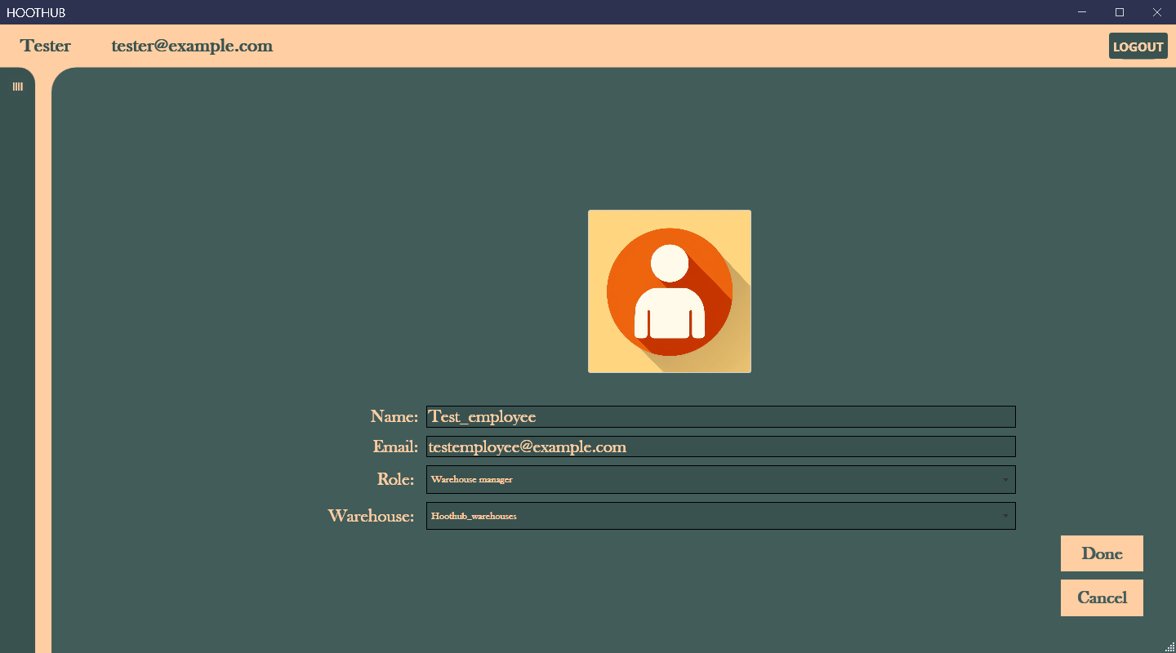

Adott Dolgozónak profil kép is beállítható az alapértelmezett profil képre kattintva előjön a fájl kezelő ahonnan már egyszerűen és gyorsan előkereshetjük képeinket.

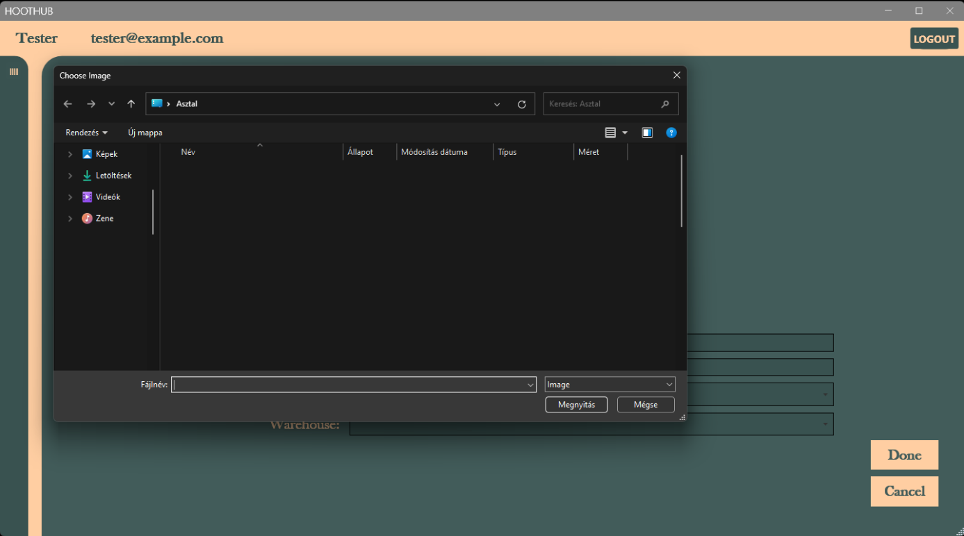

Miután minden adatot helyesen kitöltött, kattintson a „Done” gombra a dolgozó profiljának létrehozásához.

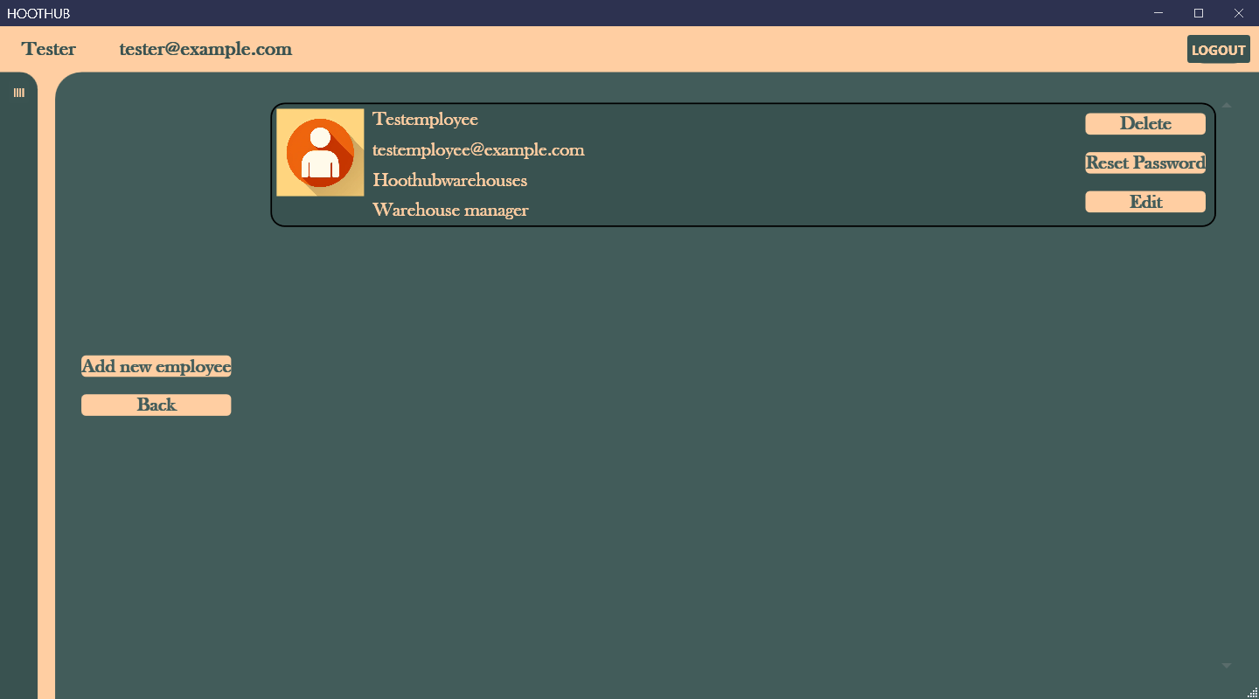

Kartától fügetlen munkatársain létrehozása nem sokban különbözik raktáról függő munkatársaink létrehozásától. Elérjük a főmenü, valamint a beállítások oldalról.

Új adminisztrátor vagy tulajdonos felvételéhez kattintsunk a „Add new staff” gombra és adjuk meg a szükséges értékeket. Az adminisztrátorok és tulajdonosok megjelenítésére szolgáló oldalon saját jelszaunkat módosíthatjuk kollégáinknak pedig új jelszót kérhetünk, amit a már meghatározott vagy alapértelmezetten beállított email címről küldött e-mailben kapnak meg.

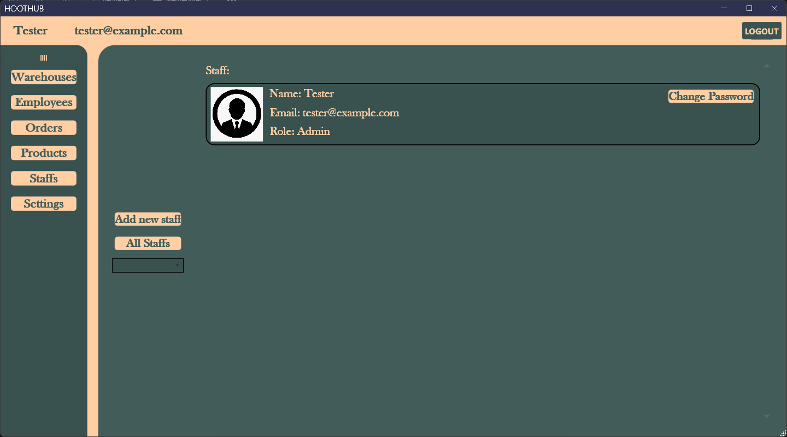

Termék létrehozás és raktárhoz adás

Termékek raktárhoz adás előtt a fő menüben elérhető „Products” menüpontban hozhatunk létre termékeket, amelyek később be kerülhetnek a raktárba.

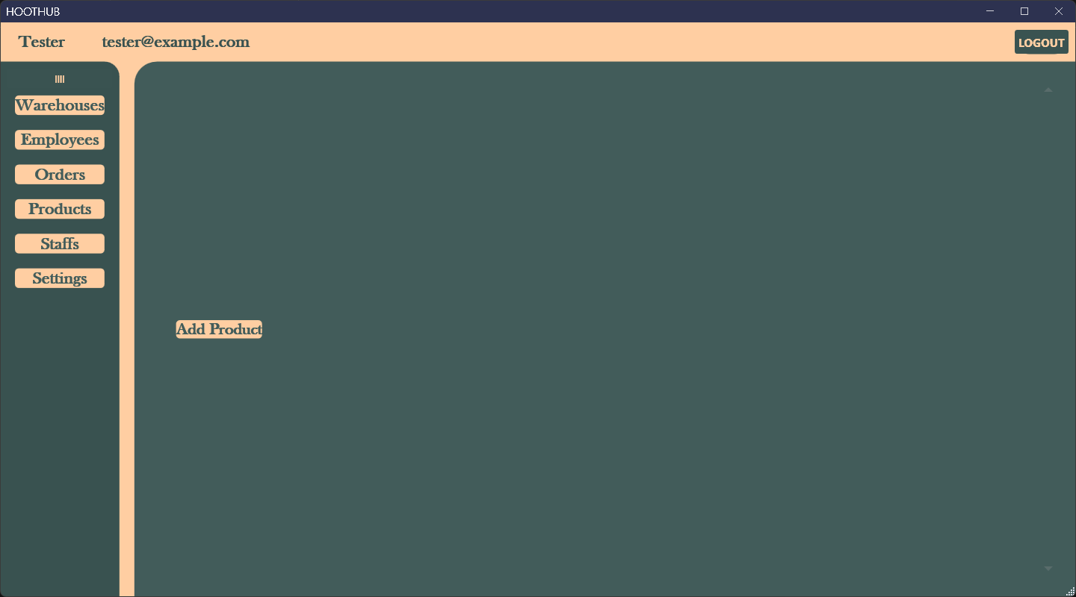

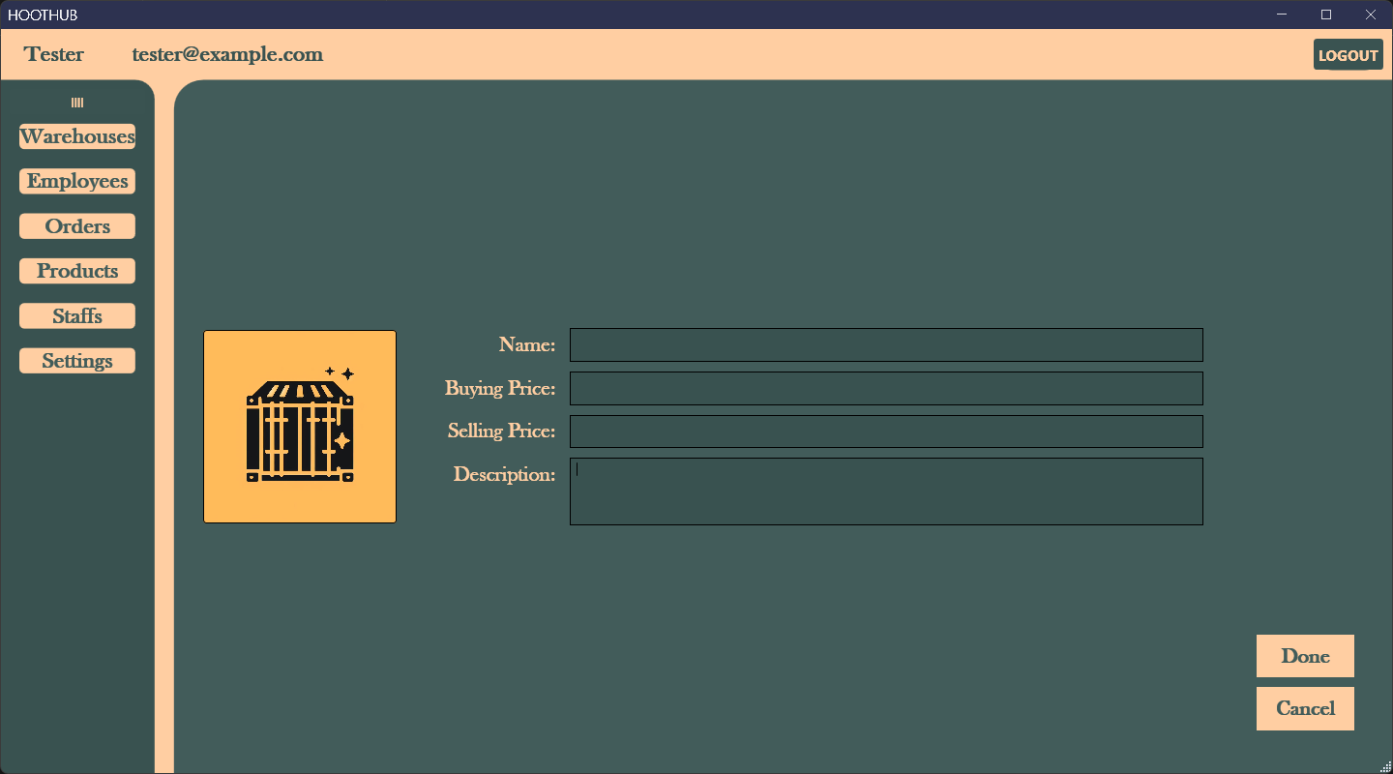

Példa egy termék létrehozására:

* Név: Adja meg a termék nevét (például: "Test_product_1").
* Vételi Ár: Adja meg a termék vételi árát (például: 500).
* Eladási Ár: Adja meg a termék eladási árát (például: 1200).
* Leírás: Adjon meg egy leírást a termékről (például: "példa leírás egy minta termékhez").

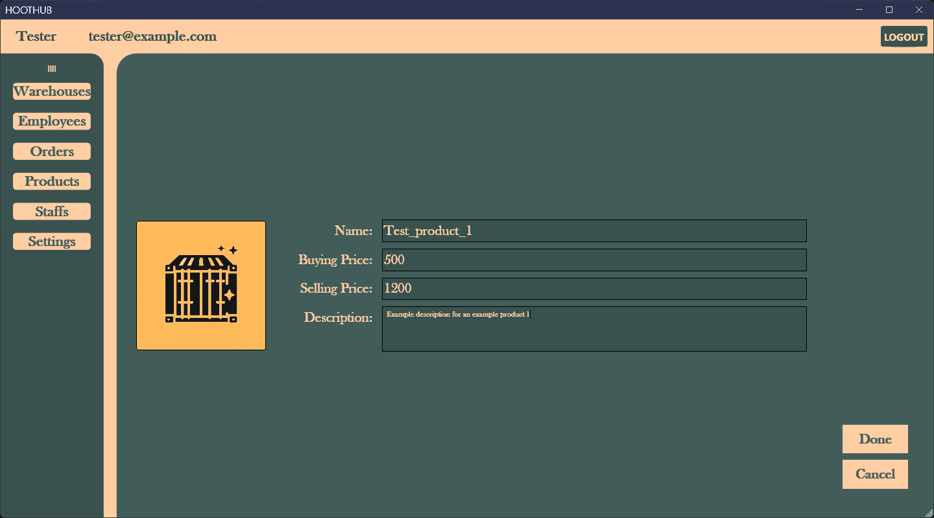

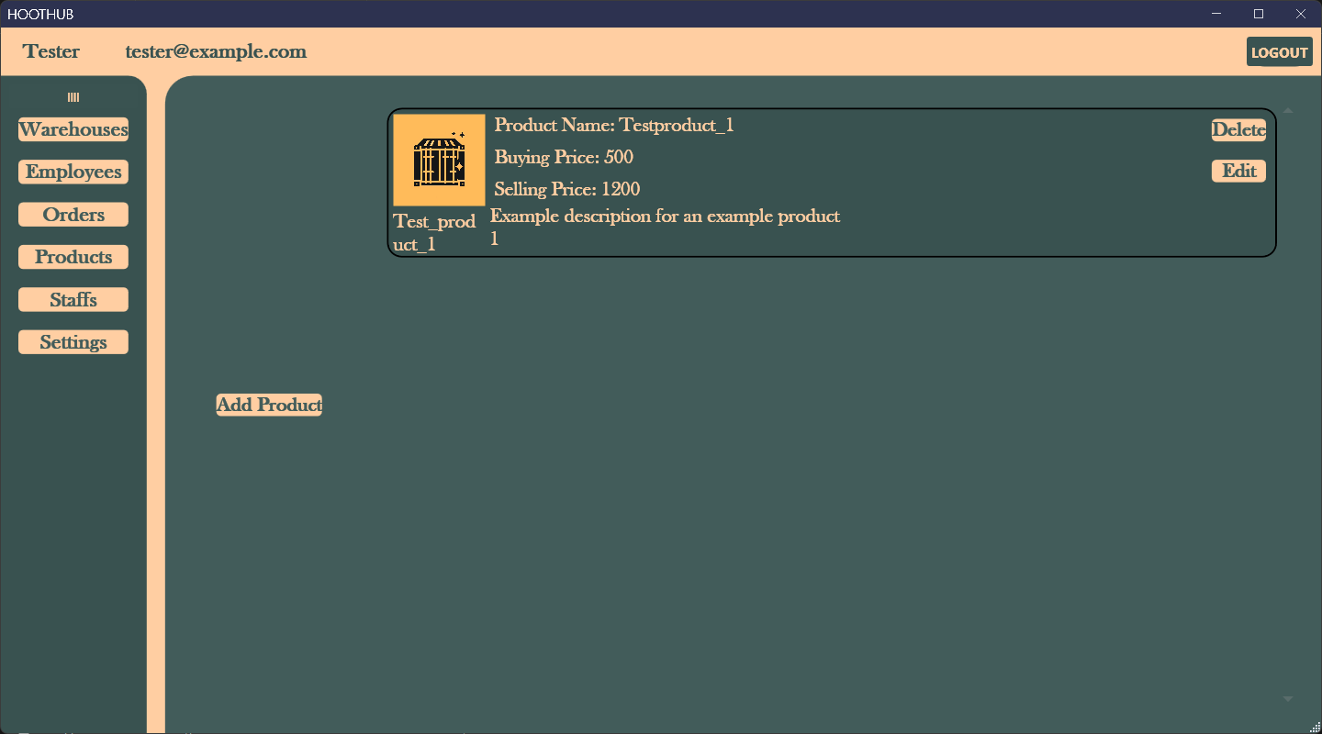

Ha a termék felvétel sikeres volt a raktárban található „Products” menüpontban fel jegyezhetjük amennyiben beszállítás történi a raktárba, Meghatározhatjuk hogy az adott termék mely zónában kerül elhelyezésre, illetve mely polc mely szintjére kerül pontos elhelyezésre, annak érdekében hogy a megrendelések elő készítésekor munkatársunk pontosan megtalálja a szükséges terméket, ezzel gyorsítva az előkészítés folyamatát.

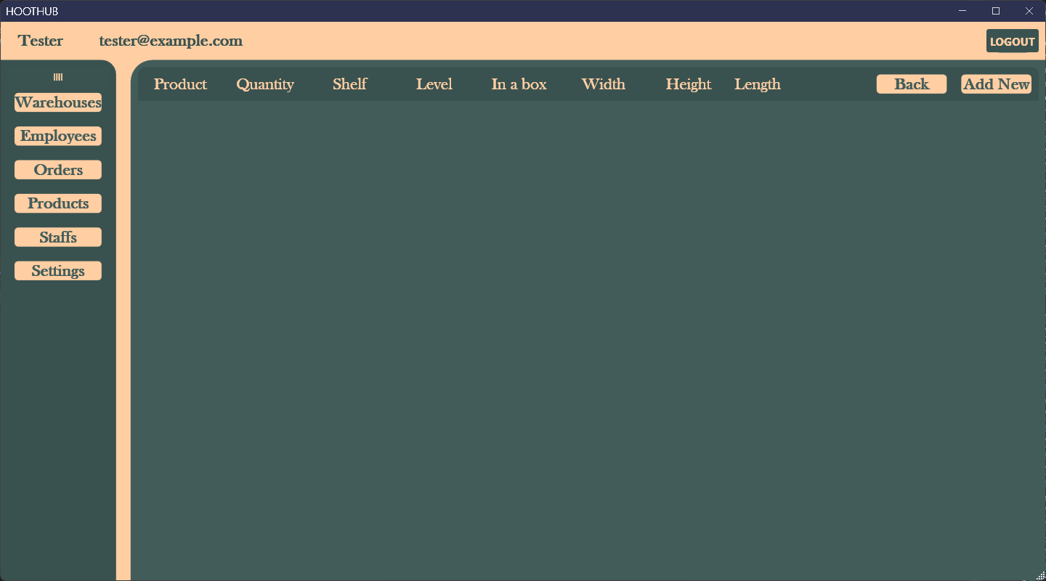

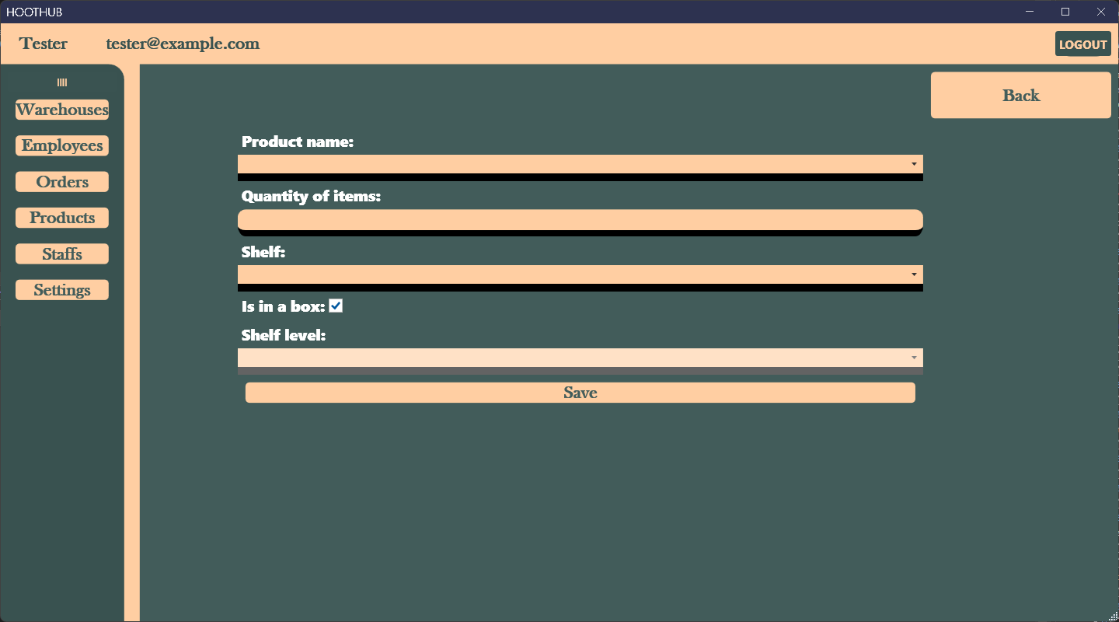

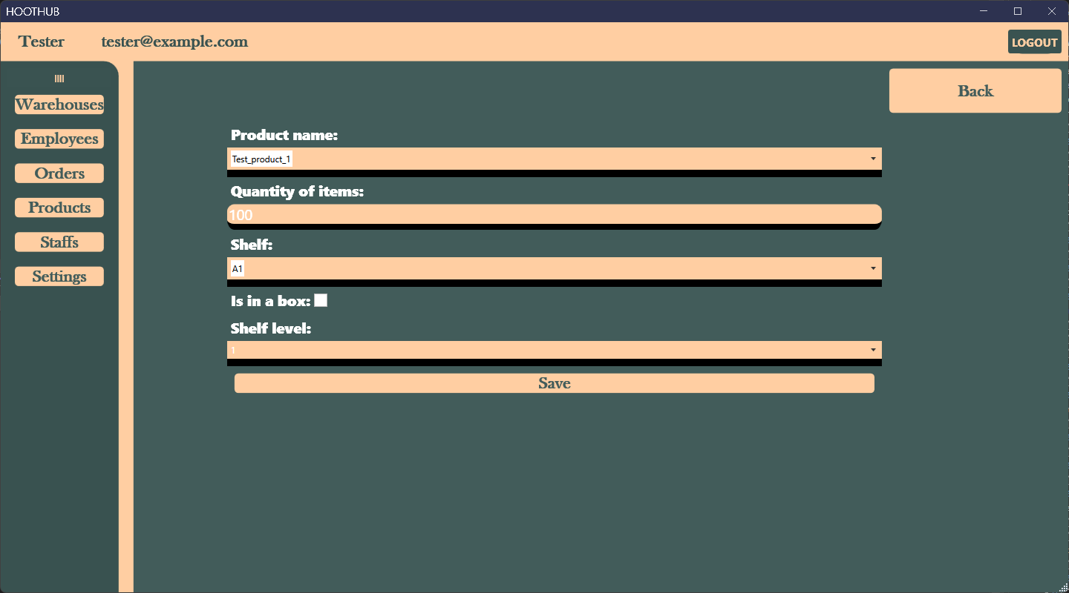  
A példában 100 darabot helyezünk el az A1-es polc első szintjére.

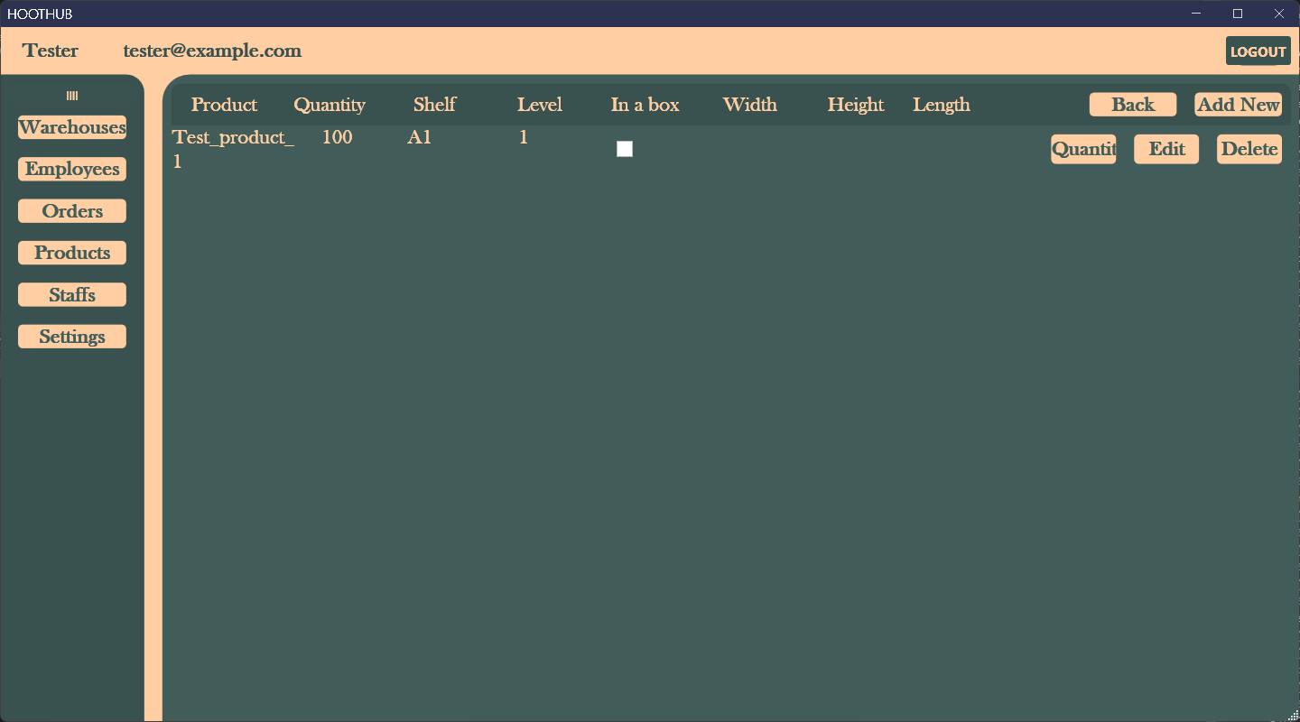

Megrendelések

Megrendeléseink a webshoptól függően kerülnek leadásra.

Elsőkörben ha egy megrendelés érkezik a rendszerbe az nem kerül megjelenítésre.

A „unassigned orders” gombra kattintva megjelennek azok a megrendelések amik még egy raktárhoz sem tartoznak, legfelül azzal a megrendeléssel ami a legközelebb áll ahhoz a raktárhoz amiben dolgozunk.

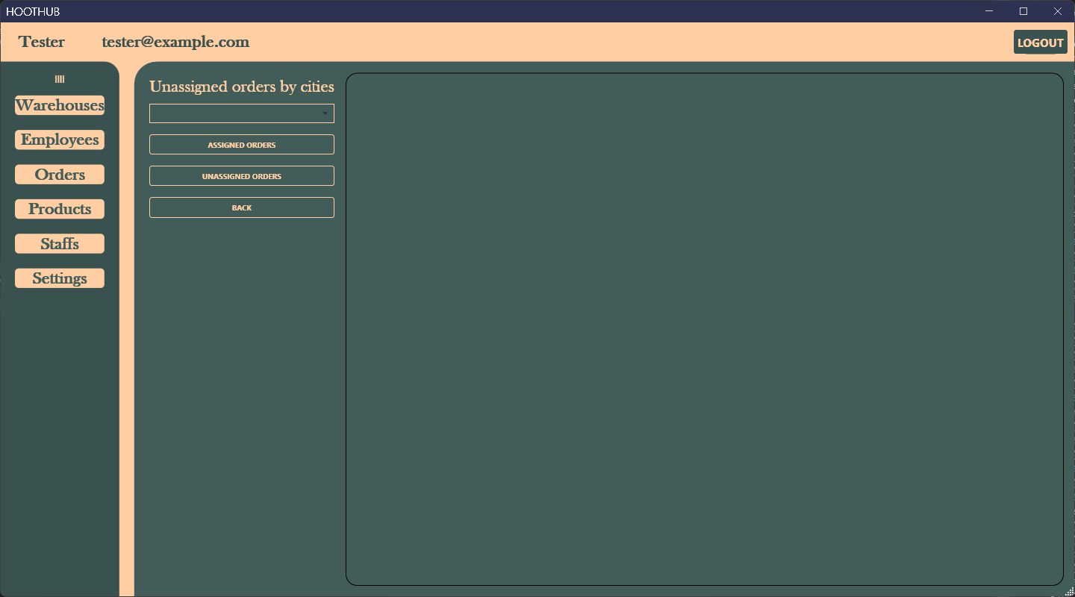

Megrendelés Részletei

Minden megrendelés tartalmazza a felhasználó nevét, fizetési módot, címet, termékek számát, megrendelés dátumát, maximális értéket és státuszt. A folyamat lehetővé teszi a megrendelések állapotának nyomon követését és kezelését.

* Például egy megrendelés részletei lehetnek:
* Felhasználónév: Teszt felhasználó
* Fizetési mód: bankkártya
* Cím: 88 utca házszám 88 – Budapest
* Termékek száma: 2
* Megrendelés dátuma: 2024. 05. 07. 20:29:24
* Maximális érték: 2400 – Ft
* Státusz: Regisztrált
* Megrendelés Kezelése

A „Take” gombra kattintva hozzárendelheti a megrendelést magához.

A „Inspect order” gombra kattintva megtekintheti a megrendelés részleteit.

Fontos Pontok

A megrendelések kezelése során figyeljen arra, hogy a megrendelések státuszát naprakészen tartsa.  
A megrendelések részleteinek megtekintése előtt győződjön meg arról, hogy a megfelelő megrendelést választotta ki.

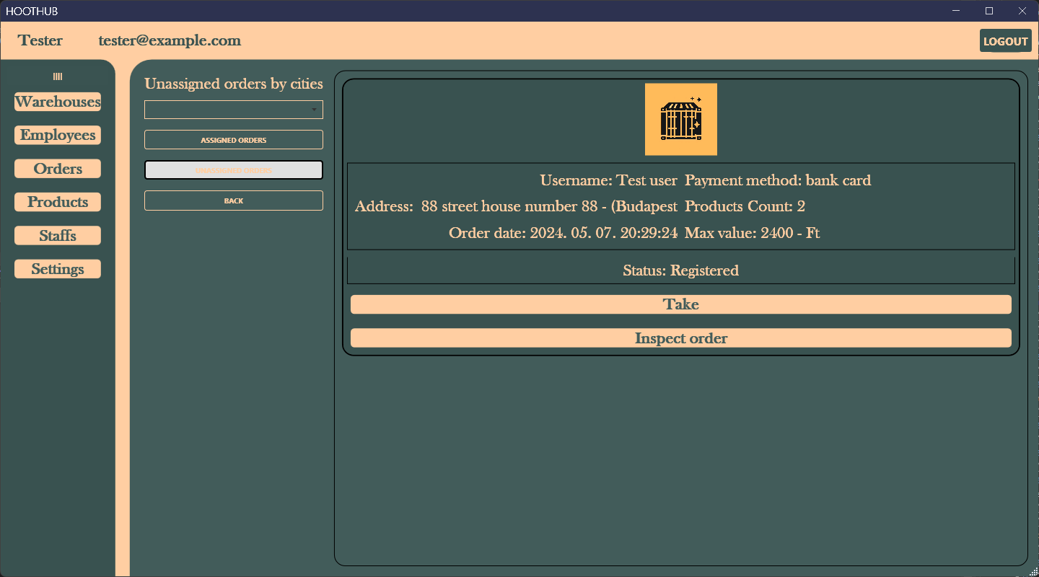

Amennyiben a megrendelés hozzáadásra került a raktárunkhoz elkezdhetjük annak előkészítését.

Figyelem  
 Egy megrendelés előkészítése csak akkor választható ki ha a raktár amiben dolgozunk elegendő alapanyaggal rendelkezik a kiszolgálásához.

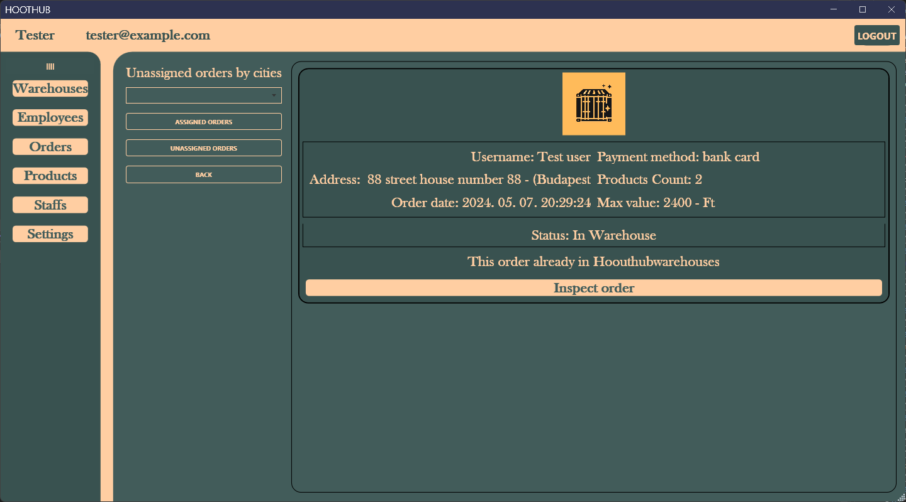

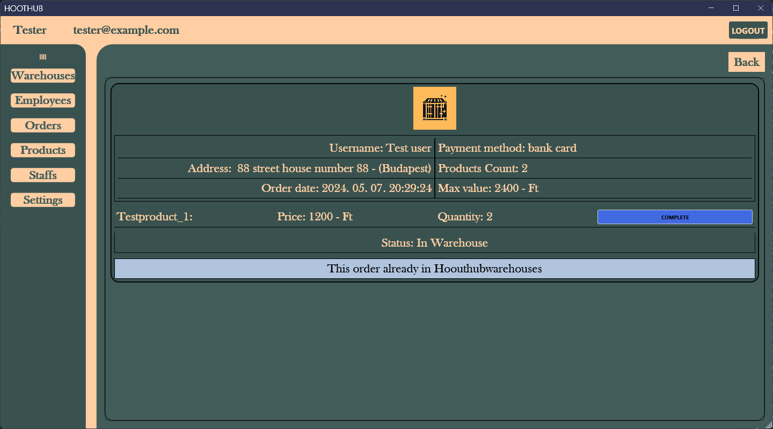

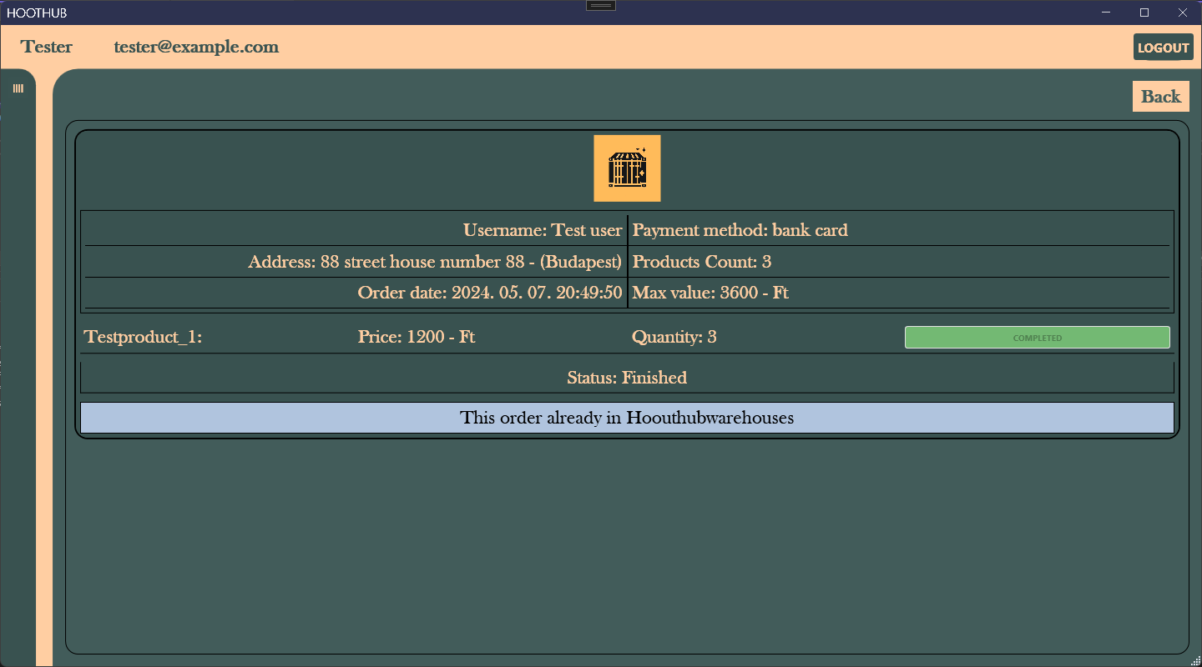

# Fejlesztői dokumentáció

## Az alkalmazott fejlesztői eszközök

### Programozási nyelvek:

* C#
* XAML
* Javascript

### Fejlesztői környezet:

* Visual Studio 2022
* Visual Studio Code

### Adatbázis kezelő rendszer:

* XAMPP

### Modulok:

* Bootstrap  
  [Bootstrap · The most popular HTML, CSS, and JS library in the world. (getbootstrap.com)](https://getbootstrap.com/)
* Express  
  [Express - Node.js web application framework (expressjs.com)](https://expressjs.com/)
* express-session  
  [express-session - npm (npmjs.com)](https://www.npmjs.com/package/express-session)
* MySQL  
  [MySQL](https://www.mysql.com/)
* nocache  
  [nocache - npm (npmjs.com)](https://www.npmjs.com/package/nocache)
* nodemon  
  [nodemon - npm (npmjs.com)](https://www.npmjs.com/package/nodemon)
* Pug  
  [Getting Started – Pug (pugjs.org)](https://pugjs.org/api/getting-started.html)

### Pluginok:

* ControlzEx  
  [ControlzEx/ControlzEx: Shared Controlz for WPF and ... more (github.com)](https://github.com/ControlzEx/ControlzEx)
* Extended.Wpf.Toolkit  
  [xceedsoftware/wpftoolkit: All the controls missing in WPF. Over 1 million downloads. (github.com)](https://github.com/xceedsoftware/wpftoolkit)
* HtmlAgilityPack  
  [Html Agility Pack (html-agility-pack.net)](https://html-agility-pack.net/)
* MahApps.Metro  
  [MahApps/MahApps.Metro: A framework that allows developers to cobble together a better UI for their own WPF applications with minimal effort. (github.com)](https://github.com/MahApps/MahApps.Metro)
* Microsoft.Maps.MapControl.WPF  
  [Bing Maps WPF Control | Microsoft Learn](https://learn.microsoft.com/en-us/previous-versions/bing/wpf-control/hh750210(v=msdn.10)?redirectedfrom=MSDN)
* MySqlConnector  
  [High-Performance .NET MySQL Driver - MySqlConnector](https://mysqlconnector.net/)
* GMap.NET.Core

[judero01col/GMap.NET: GMap.NET Windows Forms & Presentation is an excellent open source, powerful, free and cross-platform .NET control. Allows the use of routing, geocoding, directions and maps from Google, Yahoo!, Bing, OpenStreetMap, ArcGIS, Pergo, SigPac, Yendux, Mapy.cz, Maps.lt, iKarte.lv, NearMap, HereMap, CloudMade, WikiMapia, MapQuest and many more. (github.com)](https://github.com/judero01col/GMap.NET)

* GMap.NET.WinPresentation

[judero01col/GMap.NET: GMap.NET Windows Forms & Presentation is an excellent open source, powerful, free and cross-platform .NET control. Allows the use of routing, geocoding, directions and maps from Google, Yahoo!, Bing, OpenStreetMap, ArcGIS, Pergo, SigPac, Yendux, Mapy.cz, Maps.lt, iKarte.lv, NearMap, HereMap, CloudMade, WikiMapia, MapQuest and many more. (github.com)](https://github.com/judero01col/GMap.NET)

### Keretrendszerek:

* WPF
* .Net
* Node.js

### Szövegszerkesztő program:

* Word
* Carbon  
  [Carbon | Create and share beautiful images of your source code](https://carbon.now.sh/)

### Adatmodell leírása

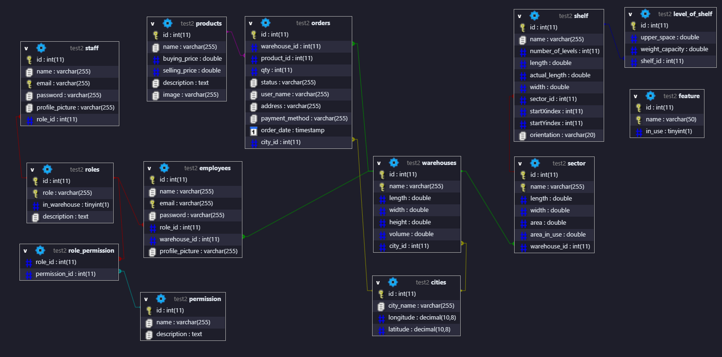Az adatbázis alapvetően tízen három táblát tartalmaz, ezek a táblák elengedhetetlenek a program alap működéséhez. Viszont ezt az adatbázist fel lehet bővíteni bizonyos kiegészítőkkel, amik vagy új táblákat hoznak létre az adatbázisba, vagy több már meglévő táblához adnak hozzá új oszlopokat, vagy új kapcsolatokat hoznak létre az adatbázisba.

#### Alapértelmezet táblák:

* cities: Ez a tábla tartalmazza az alkalmazás által kezelt városokat, összesen 218 magyar várost tartalmaz ez a tábla.
  + id, int, auto increment, elsődleges kulcs
  + city_name, varchar(255), eltárolja az adott városnak a nevét
  + longitude, decimal(10, 8), eltárolja az adott város hosszúsági koordinátáját
  + latitude, decimal(10, 8), eltárolja az adott város széllességi koordinátásját
* employees: ez a tábla tartalmazza a dolgozókat
  + id, int, auto increment, elsődleges kulcs
  + name, varchar(255), eltárolja az adott dolgozó nevét
  + email, varchar(255), egyedi, eltárolja az adott dolgozó emailcímét
  + password, varchar(255), eltárolja az adott dolgozó jelszavát hashelt formában
  + role_id, int, idegen kulcs, eltárolja az adott felhasználónak a szerepkörét
  + warehouse_id, int, idegen kulcs, eltárolja az adott felhasználó raktárát
  + profile_picture, varchar(255), alapértelmezetten: DefaultEmployeeProfile.png, eltárolja az adott felhasználónak a profilképének a nevét
* feature: a programhoz tartozó kiegészítők neveit tartalmazza és azt, hogy az adott kiegészítő használatban van-e
  + id, int, auto increment, elsődleges kulcs
  + name, varchar(255), egyedi, eltárolja az adott kiegészítőnek a nevét
  + in_use, bool, alapértelmezet: false, eltárolja, hogy az adott kiegészítő használatabn van-e
* orders: ez a tábla tárolja el az alkalmazásba beérkező rendeléseket
  + id, int, auto increment, elődleges kulcs
  + warehouse_id, int, idegenkulcs, eltárolja, hogy melyik raktárban van a rendelés
  + product_id, int, idegenkulcs, eltárolja, hogy melyik terméket tartalmazza a rendelés
  + qty, int, eltárolja azt, hogy az adott termékből mennyi van a rendelésben
  + status, varchar(255), alapértelmezet: Registered, eltárolja az adott rendelés státuszát
  + user_name, varchar(255), eltárolja a felhasználónak nevét, aki feladata a rendelést
  + address, varchar(255), eltárolja, hogy a felhasználó, aki leadta a rendelést hova kéri a kiszállítást
  + payment_method, varchar(255), eltárolja, hogy az adott felhasználó hogyan fizet, fizetett
  + order_date, timestamp, current_timestamp(), eltárolja, hogy az adott rendelés mikor lett leadva
  + city_id: int, idegenkulcs, eltárolja, hogy melyik városból lett leadva a rendelés
* permission: ez a tábla tárolja el, hogy milyen jogosultságok vannak az alkalmazásban
  + id, int, auto increment, elsődleges kulcs
  + name, varchar(255), eltárolja a jogosultság nevét
  + description, text, eltárolja a jogosultság leírását
* products: ez a tábla tartalmazza a termékeket
  + id, int, auto increment, elsődlegeskulcs
  + name, varchar(255), eltárolja a termék nevét
  + buying_price, double, eltárolja a termék vételárát
  + selling_price, double, eltárolja a termék eladási árát
  + description, text, eltárolja a termék leírását
  + image, varchar(255), DefaultProductImage.png, eltárolja a termék képének a nevét
* roles: ez a tábla tárolja el, hogy milyen szerepkörök vannak az alkalmazásban, alapvetően a program ezeket a jogosultságokat hozza létre:
  + Admin
  + Ceo
  + Warehouse manager
  + Warehouseman
  + Fleet manager
  + Supplier

A role tábla a következő oszlopokat tartalmazza:

* id, int, auto increment, elsődlegeskulcs
* role, varchar(255), eltárolja a szerepkörnek a nevét
* in_warehouse, bool, eltárolja, hogy az adott jogosultság raktárhoz tartozik-e vagy sem
* description, text, eltárolja a szerepkörnek jogosultságát
* role_permission: ez a tábla tárolja el, hogy melyik szerepkörökhöz melyik jogosultságok tartoznak.
  + role_id, int, idegenkulcs, eltárolja az adott szerepkört
  + permission_id, int, idegenkulcs, eltárolja a szerepkörhöz tartozó jogosultságot
* sector: a raktárak szektorait tárolja el
  + id, int, auto increment, elsődlegeskulcs
  + name, varchar(255), egyedi, eltárolja a szektor nevét
  + length, double, eltárolja a szektor hosszúságát
  + width, double, eltárolja a szektor szelességet
  + area, double, eltárolja a szektor területét négyzetméterben
  + area_in_use, double, eltárolja, hogy egy szektornak mekkora területe van használatban
  + warehouse_id, int, idegenkulcs, eltárolja, hogy az adott szektor melyik raktárhoz tartozik
* shelf: a raktárok polcait tartalmazza
  + id, int, auto increment, elsődleges kulcs
  + name, varchar(255), egyedi, eltárolja a polc nevét
  + number_of_levels, int, alapértelmezett: 1, eltárolja, hogy hány szintje van a polcnak
  + length, double, eltárolja, hogy hány egység hosszú a polc
  + actual_length, double, eltárolja méterben, hogy milyen hosszú a polc
  + width, double, eltárolja méterben, hogy milyen széles a polc
  + sector_id, int, idegenkulcs, eltárolja, hogy melyik szektorhoz tartozik az adott polc
  + startXindex, int, eltárolja, hogy vízszintesen hol kezdődik a szektorban a polc
  + startYindex, int, eltárolja, hogy függőlegesen hol kezdődik a szektorban a polc
  + orientation, varchar(25), eltárolja, hogy vízszintes-e vagy függőleges a polc
* staff: ez a tábla tárolja el, hogy kik azok a személyek a programban, akiknek nincsen raktára, ezeknek a személyeknek általában magasabb jogosultságuk van.
  + id, int, auto increment, elsődlegeskulcs
  + name, varchar(255), eltárolja a felhasználó nevét
  + email, varchar(255), egyedi, eltárolja az adott staff email címét
  + password, varchar(255), eltárolja az adott felhasználónak a jelszavát hashelve
  + profile_picture, varchar(255), alapértelmezetten: DefaultStaffProfilePicture.png eltárolja az adott staffnak a profilképének a nevét
  + role_id: int, idegenkulcs, eltárolja az adott staffnak a milyen szerepköre van
* warehouses: eltárolja a raktárakat és azok információit
  + id, int, auto increment, elsődlegeskulcs
  + name, varchar(255), egyedi, eltárolja, az adott raktár nevét, ami majd a későbbiekben a raktár táblájának a nevére mutat
  + length, double, eltárolja, hogy milyen hosszú az adott raktár
  + width, double, eltárolja, hogy az adott raktár milyen széles
  + height, double, eltárolja, hogy milyen magas az adott raktár
  + city_id, int, idegenkulcs, eltárolja azt, hogy az adott raktár melyik városban van.
* 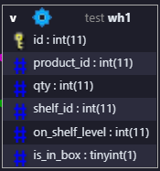warehouse[tábla]: ez a tábla akkor jön létre akkor amikor a felhasználó létrehoz egy raktárat, ilyenkor a program feltölt egy új raktárat sort a warehouses táblába majd létrehoz egy új táblát ugyanazzal a névvel:
  + id, int, auto increment, elsődlegeskulcs
  + product_id, int, idegenkulcs, eltárolja, hogy melyik termék van a raktárban
  + qty, int, eltárolja, hogy mennyi van az adott termekből
  + shelf_id: int, eltárolja, hogy az adott termékek az adott mennyiségben melyik polcon vannak
  + on_shelf_level: int, eltárolja, hogy melyik szinten van az adott termék az adott polcon
  + is_in_box, bool, eltárolja, hogy az adott termék dobozban van-e vagy sem

#### Date Log kiegészitő

Ez a kiegészítő naplózza, hogy egy adott adatt mikor került be az adatbázisba és mikor lett módosítva. Kettő új oszlopot hozz létre az adott táblákba TimeStamp adattípusban, alapértelmezet érték: NOW()

##### Szerkezet:

* created_at TIMESTAMP DEFAULT NOW()
* updated_at TIMESTAMP DEFAULT NOW()

##### Érintett táblák:

* Staff
* Warehouses
* Employees
* Products
* Roles

#### Fleet kiegészitő

Ez a kiegészítő felel a gépjárműnek

##### Táblák:

* Cars: Ez a tábla tárolja el, hogy az adatbázisban milyen gépjárművek vannak feltöltve
  + id, int, auto increment, elsődlegeskulcs
  + plate_number, varchar(255), egyedi, eltárolja az adott gépjárműnek a rendszámát
  + type: varchar(255), eltárolja a kocsinak a típusát
  + ready, bool, eltárolja, hogy az adott gépjátmű szolgálatra kész-e vagy sem
  + km, double, eltárolja, hogy az adott kocsiban mennyi kilométer van
  + last_sevice, date, eltárolja, hogy az adott gépjárműnek mikor volt az utolsó szervizelése
  + last_exam, date, eltárolja, hogy az adott gépjárműnek mikor volt az utolsó vizsgája
  + warehouse_id, int, idegenkulcs, eltárolja, hogy melyik raktárban van elhelyezve az adott gépjármű
* Transports: a raktárak kiszállításait tárolja el, összeköti a sofőrt, a gépjárművet és a dokkot vagy a raktárat függően attól, hogy milyen további kiegészítők vannak bekapcsolva
  + id, int, auto increment, elsődleges kulcs
  + employee_id, int, idegenkulcs
  + car_id, int, idegenkulcs
  + status, varchar(255), eltárolja az adott transzport státuszát
  + start_date, timestamp, alapértelmezett: NOW, eltárolja, hogy mikor fog indulni a transzport
  + end_date, timestamp, eltárolja, hogy mikor fog végződni a transzport
  + warehouse_id, int, idegenkulcs, eltárolja, hogy melyik raktárhoz tartozik az adott transzport, amennyiben a dock kiegészítő be van kapcsolva ez az oszlop nem jön létre
  + dock_id, int, idegenkulcs, ez az oszlop csak akkor jön létre, ha a dock kiegészítő is be van már kapcsolva előzetesen vagy amikor a dock kiegészitő éppen bekapcsolásra kerül, ez a kapcsolat viszont a warehouse_id megszűnését eredményezi.

##### Kapcsolatok

Ez a kiegészítő azon kívül, hogy a létrehozza a hozzá tartozó táblákat még pár módosítást is végez az adatbázisban, amik az alábbiak:

* Orders: Amennyiben a dock kiegészítő be van kapcsolva a program az alábbi módosításokat végzi el:
  + dock_id törlése
  + transport_id hozzáadása
* Orders: Amennyiben a dock kiegészítő nincsen bekapcsolva a program az alábbi módosításokat végzi el:
  + transport_id létrehozása

#### Log kiegészítő

A Log kiegészítő naplózza, hogy melyik felhasználó mikor és mit csinált. Maga a kiegészítő csak egy táblát tartalmaz és nem jár további kapcsolatokkal.

##### Log:

* id, int. auto increment, elsődlegeskulcs
* email, varchar, eltárolja, hogy melyik felhasználó hajtotta végre az adott tevékenységet
* log_message, text, eltárolja az adott naplózási üzenetet, hogy a felhasználó pontosan mit csinált
* updated_at, timestamp, alapértelmezet: NOW, eltárolja, hogy mikor lett feltöltve az adott tevékenység

#### Activity kiegészítő

Ez a kiegészítő arra szolgál, hogy a dolgozóknak az aktivitását és azt, hogy online vannak-e naplózni tudja a program. Ha egy adott felhasználónak az aktivitása nincs engedélyezve akkor addig nem lesz engedélyezve számára a belépés. Az employees táblát ki bővíti kettő új sorral, amik a következőek:

* activity, bool, alapértelmezett: true, nem lehet null
* is_loggedin, bool, alapértelmezett: false, nem lehet null

#### Revenue kiegészítő

Ez a kiegészítő eltárolja egy raktárnak a napi bevételét és kiadásait. Alapvetően egy táblával és egy kapcsolattal jár.

##### revenue_a_day:

* id, int, auto increment, elsődlegeskulcs
* warehouse_id, int, idegenkulcs
* date, date
* total_expenditure, double
* total_income, double

#### Storege kiegészítő

Ez a kiegészítő csak akkor hozható létre, ha a Fleet kiegészítő már be van kapcsolva. Ez a kiegészítő olyan adatokat tartalmaz, amik eltárolják a termékek méretét, az adott gépjárművek terhelhetőségét és rakterét, valamint azt, hogy az adott rendelésnek mekkora a térfogata. Ez a kiegészítő három táblában végez módosítást és az összes raktár táblát módosítja azon felül. Nem jár táblával.

##### products:

* weight, double, eltárolja a termék súlyát
* volume, double, eltárolja termék térfogatát
* width, double, eltárolja az adott termék szelességet
* heigth, double, eltárolja az adott termék magasságát
* length, double, eltárolja az adott termék hosszúságát

##### cars:

* storage, double, eltárolja az adott gépjárműnek a rakterét
* carrying_capacity, double, eltárolja az adott gépjárműnek a terhelhetőségét

##### orders:

* sum_volume, double, eltárolja, hogy az adott terméknek a térfogata összesen mennyi

##### warehouse[tábla]:

* width, double, alapértelmezett: 0, eltárolj az adott termék szelességét a raktárban
* height, double, alapértelmezett: 0, eltárolja az adott termék magasságát a raktárban
* length, double, alapértelmezett: 0, eltárolja az adott termék hosszúságát a raktárban

#### Fuel kiegészítő

Ez a kiegészítő csak akkor hozható létre, ha a Fleet kiegészítő be van előzetesen kapcsolva. Ez a kiegészítő csak kettő új oszloppal jár és nem tartozik hozzá tábla. Ez a kettő új oszlop a car táblába jön létre, amik a következőek:

##### cars:

* consumption, double, alapértelmezet: 0, eltárolja az adott gépjármű fogyasztását
* gas_tank_size, double, alapértelmezet: 0, eltárolja az adott gépjárműnek a tankjának a méretét

#### Dock kiegészitő:

Ez a kiegészítő egy új táblát hoz létre és egy új kapcsolatot hoz létre az alapján, hogy milyen kiegészítők vannak létrehozva előzetesen. Ha a Fleet kiegészítő már előzetesen be van kapcsolva akkor létrehoz egy kapcsolatot a dock és a transport között hoz létre egy kapcsolatot. Ha a Fleet kiegészítő ki van kapcsolva akkor egy kapcsolatot hoz létre az order és a dock tábla között.

##### dock:

* id, int, auto increment, elsődleges kulcs
* name, varchar(255), egyedi, eltárolja a dokk nevét
* free, bool, alapértelmezett: true, eltárolja, hogy az adott dokk szabad-e vagy sem
* warehouse_id, int, idegenkulcs

##### transports:

* dock_id, int, idegenkulcs, ha a Fleet kiegészítő be van kapcsolva csak akkor hozza létre ezt a kapcsolatott

##### orders:

* dock_id, int, idegenkulcs, ha a Fleet kiegészítő nincsen bekapcsolva csak akkor jön létre ez a kapcsolat

#### Forklift kiegészítő

Ez a kiegészítő egy táblával és egy kapcsolattal jár.

##### forklift

* id, int, auto increment, elsődlegeskulcs
* warehouse_id, int, idegenkulcs
* type, varchar(255), eltárolja az adott targoncának a típusát
* status, varchar(255), eltárolja az adott targonca státuszát
* operating_hours, int, eltárolja, hogy az adott targoncának mennyi a szolgálatban töltött órája van 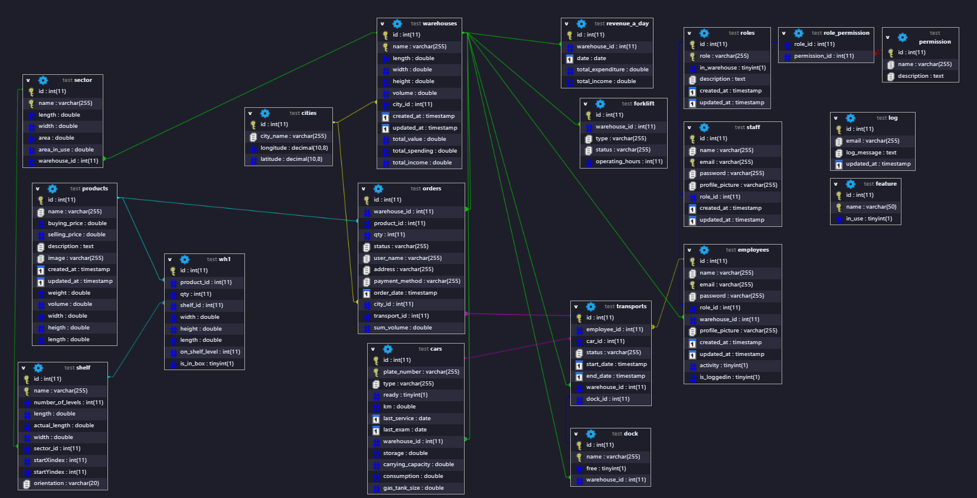

Az adatbázis az összes táblával és egy teszt raktárral

## Részletes feladatspecifikáció, algoritmusok

### Oldalak felépítése

Az alkalmazásban egy táblához, amihez van Create, Update, Inspect és vagy Show all tulajdonság azok általában a következő felépítéssel vannak elláva: Tartalmaznak egy Index oldalt, egy Create oldalt, egy Edit oldal és egy Inspect oldalt. Ezek táblánkként eltérhetnek mivel nem minden nem minden táblának az ilyen szintű kezelése a program feladata.

Az egy adott táblához tartozó oldalak általában mappákra is fel vannak osztva az átláthatóság érdekében, amiknek a felépítésük a következő:

* carsFolder
  + CarsPage: Az összes gépjárművet egy raktárban vagy az összes gépjárművet lehet itt megtekinteni
  + CreateCarWindow: Itt lehet egy új gépjárművet felvenni
  + UpdateCarWindow: Itt lehet egy adott gépjárművet módosítani
* Dock
  + CreateDockpage: Itt lehet egy új dokkot létrehozni
  + DockPage: Itt lehet megtekinteni az összes dokkot egy raktárban
  + EditDockpage: Itt lehet egy adott dokkot módosítani
* Employees
  + CreateEmployee: Itt lehet egy új dolgozót létrehozni
  + EditEmployeePage: Itt lehet egy adott dolgozót módosítani
  + EmployeesPage: Itt lehet megnézni az összes dolgozót egy raktárban vagy az összes dolgozót
  + PasswordChangeForEmployee: Amikor egy adott felhasználó meg akarja változtatni a jelszavát azt itt teheti meg
* Forklift
  + CreateForkliftPage: Itt lehet egy új targoncát felvenni
  + EditForkliftPage: Itt lehet egy adott targoncát módosítani
  + ForkliftsPage: Itt lehet vagy targoncát, vagy az összes targoncát egy rakatában megtekinteni
* Order:
  + AddOrdersToDock: Itt lehet egy rendelést hozzáadni egy dokkhoz amennyiben a kiegészítők ehhez megfelelően vannak bekapcsolva
  + AddOrdrersToTransport: Itt lehet egy rendelést hozzáadni egy transzporthoz amennyiben a kiegészítők ehhez megfelelően vannak bekapcsolva
  + AllOrdersPage: Itt lehet megtekinteni az összes rendelést és azokra szűrni
  + DisplayOneOrder: Itt lehet csak egy megrendelést részletesebben megtekinteni
* Product:
  + CreateProduct: Itt lehet egy új terméket létrehozni
  + EditProductPage: Itt lehet egy adott terméket szerkeszteni
  + ProductsPage: Itt lehet az összes terméket megtekinteni
* sectors
  + CreateSectorPage: Itt lehet egy új sectort létrehozni
  + sectorIndexWindow: Itt lehet egy adott sectort megtekinteni
* Staff
  + CreateStaffPage: Itt lehete egy új staffot létrehozni
  + EditStaffPage: Itt lehet egy adott staffot szerkeszteni
  + PasswordChangeForStaff: Amikor egy adott felhasználó meg akarja változtatni a jelszavát azt itt teheti meg
* transport
  + CreateTransportPage: Itt lehet egy új transzportot létrehozni
  + InspectTransportPage: Itt lehet egy adott transzportot részletesebben megtekinteni
  + SetGasPrices: Itt lehet egy adott transzportnak az üzemanyag fogyasztásának az árfolyamát beállítani amennyiben a kiegészítők ehhez megfelelően vannak bekapcsolva
  + TransportsPage: Itt lehet megtekinteni vagy az összes transzportot, vagy az összes transzportot egy raktárban
  + UpdateTransport: Itt lehet egy adott transzportot módosítani
* Warehouse
  + CreateWarehouse: Itt lehet egy adott raktárat létrehozni
  + InspectWarehouse: Itt lehet egy adott raktárat megtekinteni és hozzáférni a hozzá tartozó dolgozókhoz, sectorokhoz és a többi hozzátartozó adathoz amennyiben azok a kiegészítők is be vannak kapcsolva.
  + WarehousesPage: Itt lehet megtekinteni az összes raktárat
* WarehouseTableFolder
  + CreateWHProductPage: Itt lehet egy új terméket felvenni az adott raktárba
  + EditWHProductPage:Itt lehet módosítani egy adott terméknek a raktárra vonatkozó adatait
  + WarehouseProductsPage: Itt lehet az összes terméket megtekinteni egy raktárban
  + WHProudctQuantityPage: Itt lehet módosítani manuálisan, hogy egy adott termékből mennyi van a raktárban

#### ShowAll

Az ilyen típusú oldalak arra szolgálnak, hogy megjelenítsék az adott táblának az vagy az összes vagy valamilyen szűrő alapján az elemeit a felhasználónak és felületet adjon neki ezek módosítására, létrehozására, törlésére vagy részletesebb megtekintésére. Ezek az oldalak általában a következő metódusra épülnek fel:

##### Konstruktor:

Ezek az oldalak általában kettő konstruktort tartalmaznak, az egyik egy paraméter nélküli a másik egy DataRow raktárat tartalmaz, ami csak az adott raktárban jeleníti meg az elemeket. Amennyiben az a konstruktor fut le, ami nem kér be paraméter úgy a felhasználónak nincsen lehetősége visszalépésre, viszont, ha az a konstruktor fut le, ami bekér egy raktárat akkor a felhasználónak van módja visszalépésre, ebben az esetben a felhasználónak van módja a visszalépésre. A konstruktorok továbbá le ellenőrzik, hogy milyen kiegészítők vannak használatban és az adott felhasználónak milyen jogosultságai vannak és ez alapján inicializálja az oldalt.

Minden oldal általában tartalmaz egy private DataRow-ot, ami egy raktárat reprezentál az előző oldalról. Erre továbbá ezért van szükség mert ilyenkor a program ebből a raktárból jeleníti meg az adott elemeket.

##### Szűrők

Az oldalak általában tartalmaznak egy szűröt, ami alapján az adott elemekre lehet rászűrni. Ez általában a raktárak alapján szokott történni, de van olyan oldal, ahol a szerepkörök alapján lehet szűrni.

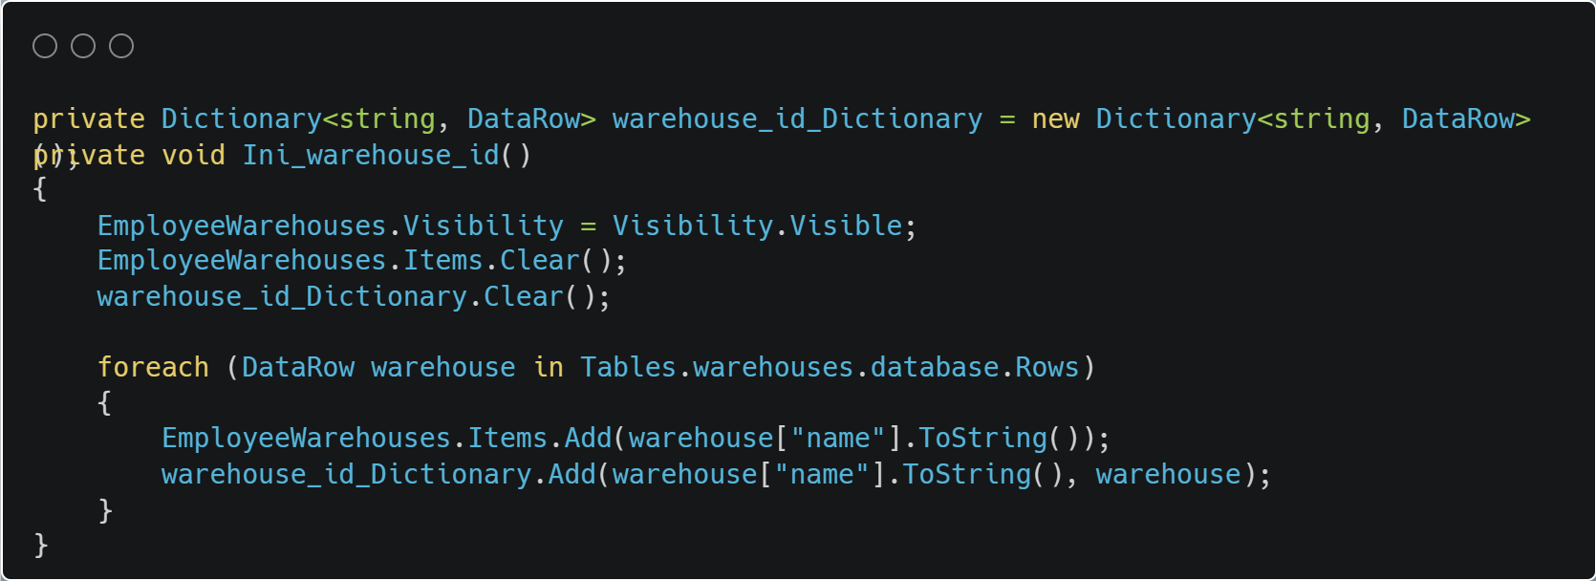Példa egy szűrő létrehozására:

##### Kijelzésre szolgáló elemek:

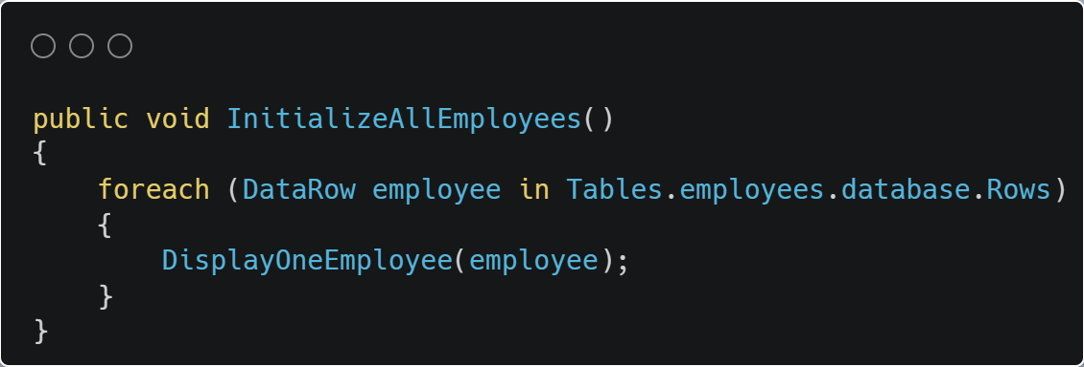Az oldalaknak általában vagy egy DisplayAll és egy DisplayOne metódusa. A DisplayOne metódus dinamikusan kijelez egy elemet az adott gyűjteményből, ezt megjelenítve az erre a célra XAML-ben létrehozott Panelre. Majd a DisplayAll metódus a DisplayOne metódust hívja meg.

Majd, amikor egy adott szűrő használatával szűrnek az oldalon akkor is a DisplayOne metódus hívódik meg az adott szűrőnek megfelelően.

Az oldalak emeltet tartalmaznak még bizonyos estekben egy olyan gombot, ami újra betölti az összes ehhez a gyűjteményhez tartozó elemeket.

#### Edit

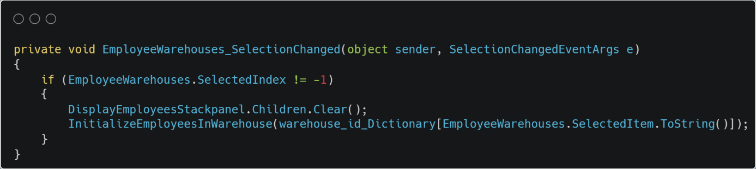Az Edit oldal felel egy adott elem módosításáért. Itt a felhasználónak lehetősége van majdnem az összes tulajdonságát módosítani az adott elemnek.

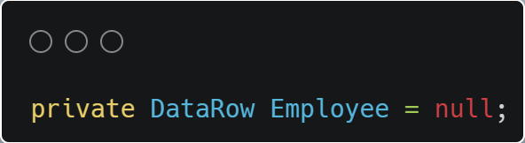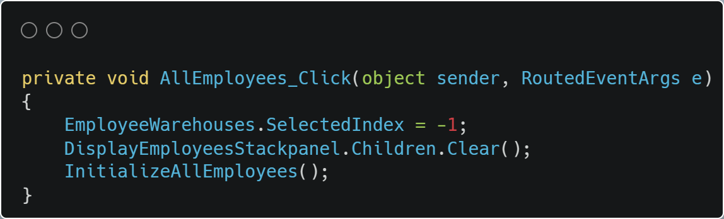Ezek az oldalak általában tartalmaznak egy private változót, amiben eltárolja a program a módosítandó elemet:

##### Konstruktor:

Ezek az oldalak általában egy konstruktort tartalmaznak, a konstruktor beállítja a private változót arra az adatra, amit paraméterben átkér mivel ez minden esetben kér be paramétert. Miután beállította a private változót a konstruktor inicializálja az estleges ComboBox-okat amiket tartalmazhat az oldal. Például egy dolgozó módosításánál inicializálni kell a raktárak legördülő menüt és a roles legördülő menüt.

Ezek után a konstruktor beállítja azoknak a szövegdobozoknak azt, hogy milyen típust fogadhatnak el. Majd beállítja a szövegdobozoknak az értékét az alapján, hogy a módosítandó adat milyen tulajdonságokat hordoz magával.

Majd a konstruktor beállítja, hogy miket lehet módosítani mind azalapján, hogy milyen kiegészítők vannak bekapcsolva és hogy az adott felhasználónak mihez van jogosultsága.

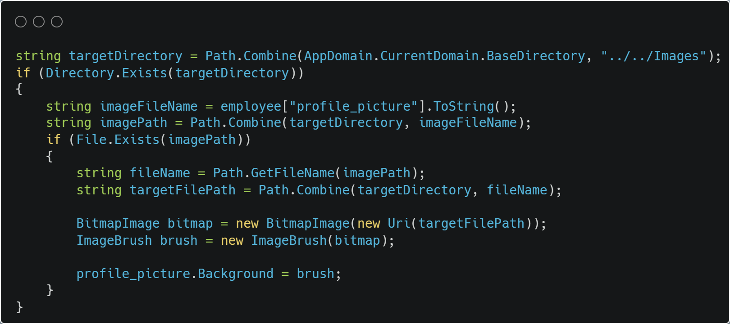A legtöbb ilyen oldal általában még tartalmaz egy képet is az éppen módosítandó adatról, ez lehet vagy egy alapértelmezet kép vagy egy felhasználó által átadott kép. Ezeket a program a következő módon tölti be:

##### Kijelzésre szolgáló elemek:

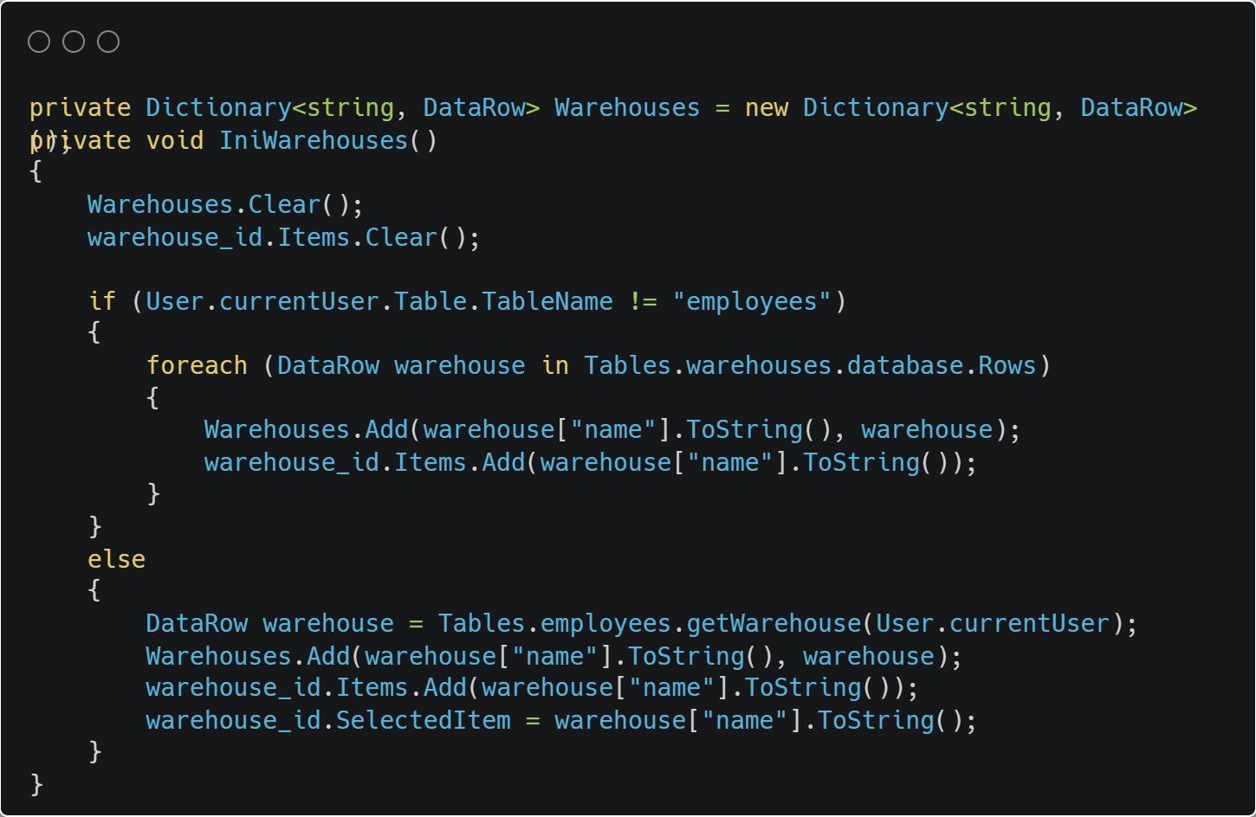Az Edit oldalak is tartalmaznak legördülő menük inicializálásra szolgáló metódusokat azzal a különbséggel, hogy ha az adott felhasználó egy dolgozó akkor nem állíthatja be a módosítandó adatnak a warehouse_id-át másra csak a saját raktárára. Például:

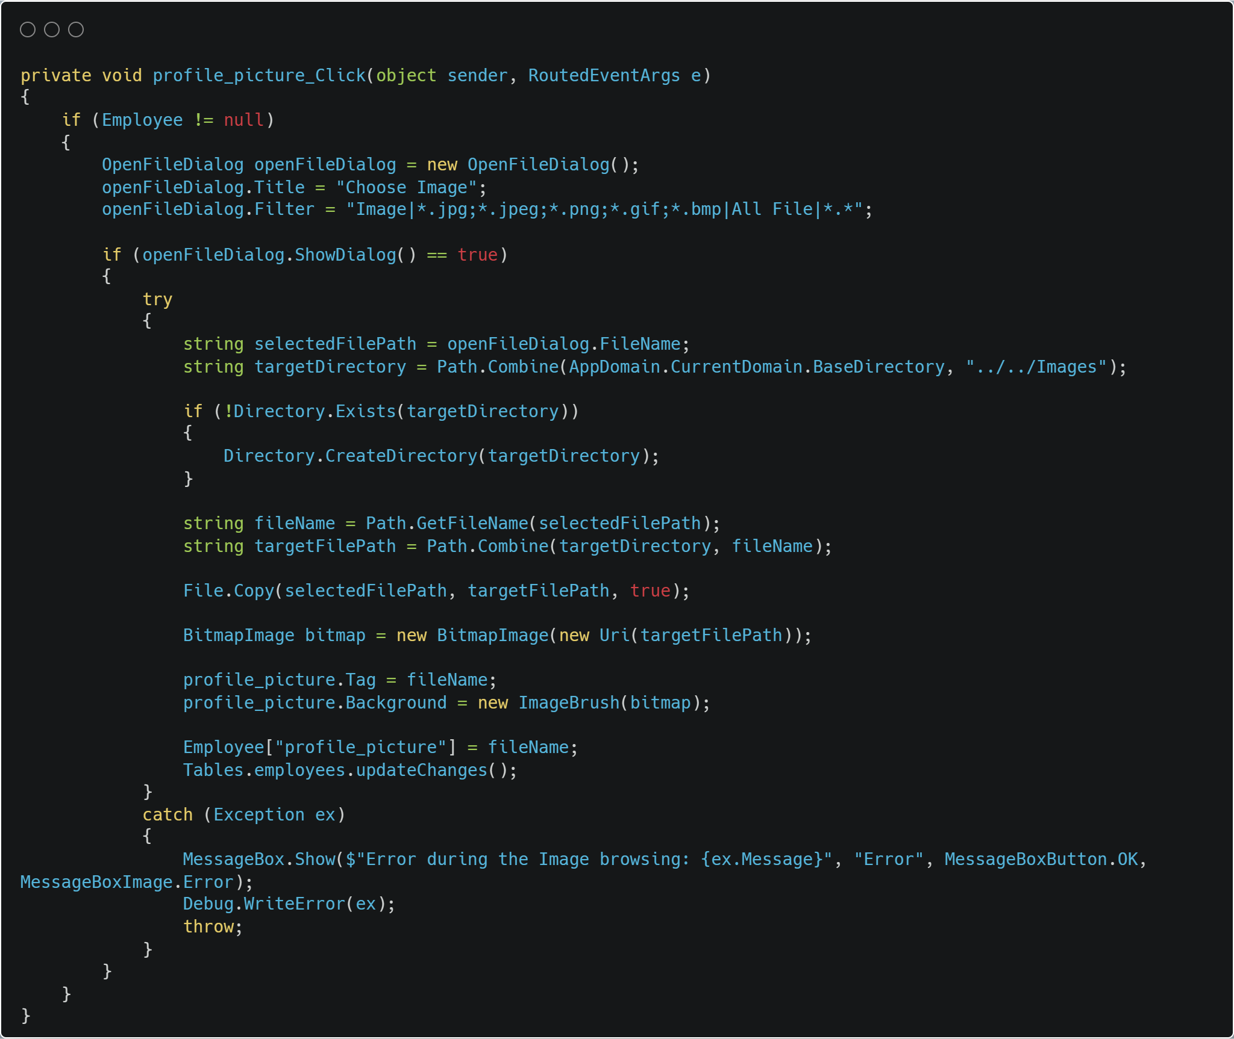Ha az adott oldalon a képnek a módosítására van lehetőség akkor azt a képre kattintva lehet megtenni. Ilyenkor a program megnyit egy OpenFileDialog-ot hogy a felhasználó ki tudja választani a képet. Ilyenkor a program automatikusan elmenti a képet és feltölti az adatbázisba. Például:

Legvégül az Edit oldalak tartalmaznak egy Done_Click metódust, ami a Done gombnak a Click eseménye. Ez az esemény módosítja a megadott értékek alapján az adott adatot az adatbázisban validálás után majd egy visszajelző üzenettel tájékozgatja a felhasználót a sikeres frissítésről.

#### Create

A Create oldal felelős azért, hogy az adott táblába egy új sort lehessen létrehozni, ehhez biztosítanak felületeket ezek az oldalak.

##### Konstruktor:

Ezeknek az oldalaknak a konstruktorotokra nem vár be paramétert mivel mindenhonnan el lehet őket érni és nem kell egy már meglévő adatt a létrehozásukhoz. Viszont ami a létrehozáshoz szükséges általában az a különböző legördülő menüknek az inicializálása és a szövegdobozoknak a típusának a beállítása a validálás miatt.

Ezek az oldalak is általában tartalmaznak metódusokat a legördülő menüknek az inicializálására és ha az adott oldal tartalmaz képet akkor annak a fel inicializálásra is van egy metódus.

Ez az oldal a többi oldaltól csak a Done_Click eseményében tér el. Mivel ez létrehoz egy új sort az adott táblába és validálás után beállítja annak az értékeit és feltölti az adatbázisba.

##### Eltérő oldalak

Ezek olyan oldalak, amik a program részét képezik viszont az előző leírás semmijen formában nem illeszkedik rá, vagy azért, mert egy teljesen új oldal, ami egy kiegészítő működését szolgálja vagy azért, mert a feladatának a specifikációja miatt ez oldal felépítésé nem illeszkedik a leírásra.

###### PasswordChangeForEmployee

Ez az oldal arra szolgál, hogy az adott felhasználó amennyiben egy dolgozó módosítani tudja a saját jelszavát.

Konstruktor: A konstruktor nem kér be paramétert és az oldal nem is tárol el egy private változóban egy dolgozót mivel ezt a műveletet csak a bejelentkezett felhasználó tudja elvégezni így a program a jelenlegi felhasználó adatait módosítja(User.currentUser).

Az oldal csak egy Done_Click eseményt tartalmaz, ami először levalidálja a felhasználó által megadott jelszavat, hogy tartalmazza-e következőket:

* Minimum 6 karakter
* Maximum 16 karakter
* Nem üres-e

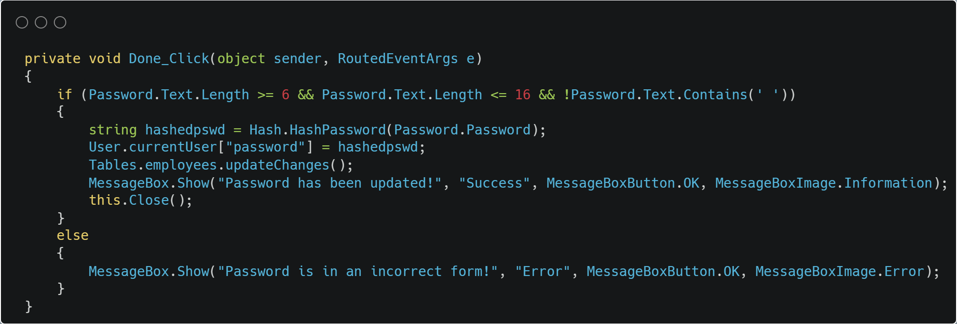Majd a program titkosítja a jelszavat és feltölti az adatbázisba a titkosított jelszavat.

###### PasswordChangeForStaff

Ez az oldal arra szolgál, hogy az adott felhasználó amennyiben egy staff módosítani tudja a saját jelszavát.

Konstruktor: A konstruktor nem kér be paramétert és az oldal nem is tárol el egy private változóban egy dolgozót mivel ezt a műveletet csak a bejelentkezett felhasználó tudja elvégezni így a program a jelenlegi felhasználó adatait módosítja(User.currentUser).

Az oldal csak egy Done_Click eseményt tartalmaz, ami először levalidálja a felhasználó által megadott jelszavat, hogy tartalmazza-e következőket:

* Minimum 6 karakter
* Maximum 16 karakter
* Nem üres-e

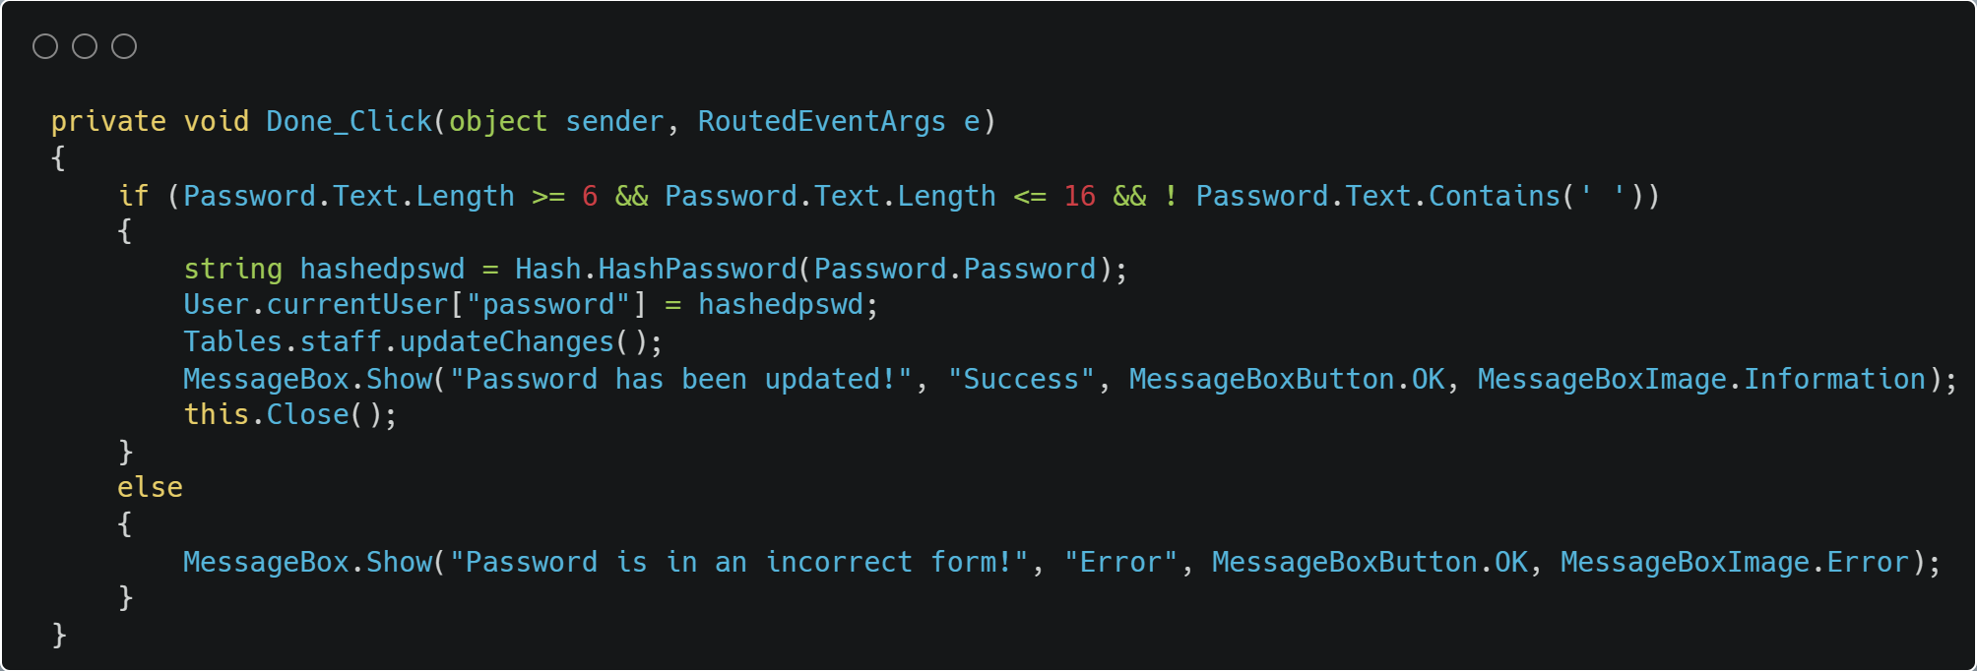Majd a program titkosítja a jelszavat és feltölti az adatbázisba a titkosított jelszavat.

###### SetGasPrices

Gas osztály

* Ez az osztály reprezentálja az üzemanyagokat.
* Tulajdonságai:
  + Type: Az üzemanyag típusa (pl. 100-E5, D-B7, stb.).
  + Price: Az üzemanyag ára.
* Konstruktor: Beolvassa az üzemanyag típusát és árát egy adatsorból.

SetGasPrices metódus

* Ez a metódus inicializálja az üzemanyagárakat és a szállítás részleteit.
* Az Ini_GasPrices metódust hívja meg az üzemanyagárak beállításához.
* Az Ini_TransportDetails metódust hívja meg a szállítás részleteinek inicializálásához.

Ini_TransportDetails metódus

* Ez a metódus inicializálja a szállítás részleteit, beleértve a távolságszámítást és a részletek megjelenítését.
* Számolja a szállítás során megtett összes kilométert.
* Megjeleníti a részleteket, beleértve a városok számát, az összes megtett kilométert és egy gombot az üzemanyagár kiválasztásához.

Ini_GasPrices metódus

Web scraping beállítása:

Az Ini_GasPrices metódus először törli a GasPrices elnevezésű UI elemen belüli összes gyermek elemet, hogy friss adatokat tudjon betölteni.

HtmlWeb és HtmlDocument használata:

A HtmlWeb és HtmlDocument osztályok a HtmlAgilityPack csomag részei, amelyek lehetővé teszik a HTML dokumentumok letöltését és feldolgozását a web scraping során.

Weboldal betöltése:

A HtmlWeb osztály segítségével betöltjük a céges weboldalt, amely az aktuális üzemanyagárakat tartalmazza.

HTML elemek kiválasztása XPath segítségével:

A doc.DocumentNode.SelectNodes() metódus segítségével kiválasztjuk azokat az HTML elemeket, amelyek az üzemanyagárakat tartalmazzák. XPath kifejezéseket használunk a megfelelő elemek megtalálásához a HTML struktúrában.

Adatok kinyerése és feldolgozása:

Az HtmlNode objektumokból kinyerjük az üzemanyag típusát és árát. Ezeket az adatokat aztán felhasználjuk a Gas objektumok létrehozásához és hozzáadjuk a gasPrices listához.

UI elemek létrehozása:

Az Ini_GasPrices metódus végül új UI elemeket hoz létre az üzemanyagárak megjelenítéséhez. Ezeket a GasPrices elnevezésű StackPanel-en belül jeleníti meg. Minden üzemanyaghoz egy gombot rendel, amelyen az üzemanyag típusa és ára látható. Ezekre a gombokra lehet kattintani az árak kiválasztásához.

GetGasPriceClick metódus

* Ez a metódus az üzemanyagárak gombjaira kattintáskor hívódik meg.
* Beállítja az aktuális üzemanyagár értékét a kiválasztott árra.

Done_Click metódus

* Ez a metódus kezeli a "Done" gombra kattintást, amikor az üzemanyagár már kiválasztásra került.
* Hozzáadja a szállítás üzemanyagköltségét az adott raktár napi kiadásaihoz.
* Frissíti a raktár kiadásait és törli a végrehajtott szállítást az adatbázisból.
* Végül bezárja az ablakot.

###### InspectpectWarehouse:

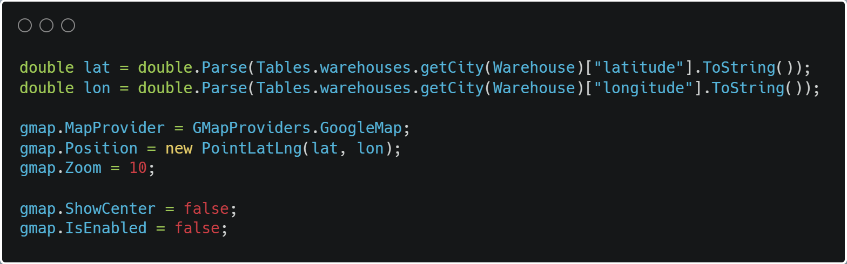Az InspectWarehouse oldal többnyire az eddigiekben leírt metódusra épül fel viszont azzal van kiegészítve, hogy itt megjelenít egy térképet, amin az adott raktárat fókuszálja. Ez a GMap.NET segítségével történik.

Ebben a kódrészletben először lekérjük egy raktár (Warehouse) koordinátáit, majd beállítjuk a GMap.NET térkép szolgáltatóját (Google Maps), a térkép kezdeti pozícióját és a kezdeti nagyítási szintet.

A kódban látható, hogy a GMap.NET vezérlő a XAML fájlban van definiálva az alábbi módon:

Ez a kódrészlet egy GMapControl vezérlőt hoz létre a WPF alkalmazás felhasználói felületén, amely a térkép megjelenítéséért felelős.

### SQL osztály

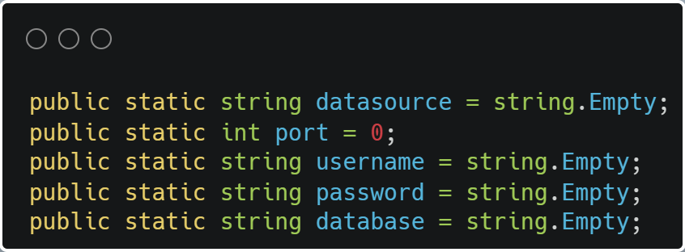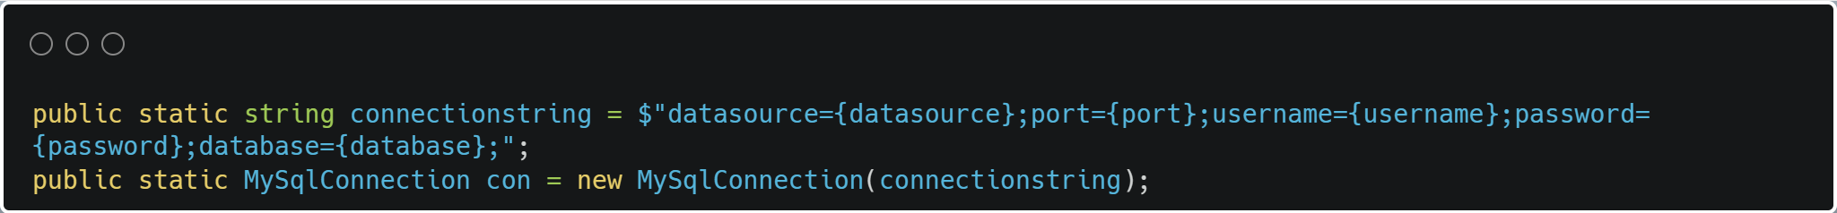Az SQL osztály egy egyszerű, statikus osztály, amely segítséget nyújt az adatbázis-kezeléshez. Az osztály statikus tagokkal rendelkezik, amelyek az adatbázis kapcsolódási információit tárolják, és statikus metódusokat kínálnak adatbázis műveletek végrehajtásához.

#### Statikus Tagok:

* datasource: Az adatbázis szerver elérési útja.
* port: Az adatbázis szerver portja.
* username: Az adatbázis felhasználóneve.
* password: Az adatbázis jelszava.
* database: Az adatbázis neve.
* connectionstring: Az adatbázishoz kapcsolódó Connection String
* con: Egy MySqlConnection statikus példány

#### A képen szöveg, Betűtípus, képernyőkép, szám látható Automatikusan generált leírásTables()

Ez a metódus az adatbázisban található táblák listáját adja vissza.

##### Működés:

* Végrehajt egy SQL lekérdezést, amely visszaadja az összes tábla nevét az adatbázisból.
* Az eredményt egy listában tárolja, majd visszaadja ezt a listát.

#### A képen szöveg, Betűtípus, képernyőkép látható Automatikusan generált leírásIsDatabasetxtExist()

Ez a metódus felelős azért, hogy ellenőrizze, létezik-e a programnak a database.txt nevű fájlja, amiben az adatbázis kapcsolódási adatai vannak elmentve.

##### Működés:

* Ellenőrzi, hogy létezik-e a database.txt nevű fájl az alkalmazás könyvtárában.
* Ha a fájl létezik, true értékkel tér vissza, különben false értékkel.

#### CreateDatabaseConnectionDatas(string DataSource, int Port, string Username, string Password, string DatabaseName)

Ez a metódus felelős az adatbázis kapcsolódási adatok inicializálásáért és a kapcsolat létrehozásáért. Ha a database.txt fájl létezik, a metódus ellenőrzi, hogy az adatbázis létezik-e. Ha igen, akkor lehetőséget ad a meglévő adatbázis törlésére és új adatbázis létrehozására a megadott adatok alapján.

##### Paraméterek:

* DataSource: Az adatbázis szerver elérési útja.
* Port: Az adatbázis szerver portja.
* Username: Az adatbázis felhasználóneve.
* Password: Az adatbázis jelszava.
* DatabaseName: Az adatbázis neve.

##### Működés:

* Először inicializálja az adatbázis kapcsolódási stringjét a megadott paraméterekkel.
* Ha a database.txt fájl létezik, ellenőrzi, hogy az adatbázis létezik-e a megadott névvel.
* Ha az adatbázis létezik és a felhasználó megerősíti a törlését, akkor törli az adatbázist és újat hoz létre a megadott adatokkal.
* Ha az adatbázis nem létezik, egyszerűen létrehozza azt a megadott adatokkal.
* A kapcsolódási adatokat beállítja a megadott adatok alapján.

#### A képen szöveg, Betűtípus, képernyőkép látható Automatikusan generált leírásFillStaticDatabaseValues()

Ez a metódus felelős az adatbázis kapcsolódási adatainak betöltéséért a database.txt fájlból.

##### Működés:

* Megpróbálja beolvasni az adatbázis kapcsolódási adatait a database.txt fájlból.
* Ha az adatok sikeresen beolvashatók, inicializálja az osztály statikus tagjait (datasource, port, username, password, database) a fájlból olvasott értékekkel.
* Ha bármilyen hiba lép fel az adatok beolvasása közben, az osztály statikus tagjait üresre állítja.
* Ha az adatok nem érhetők el, a database.txt fájlt törli és megnyit egy új főablakot.

Ez a metódus SQL parancsot hajt végre az adatbázison az aktuális adatbázis kontextusában.

##### Paraméterek:

* command: Az végrehajtandó SQL parancs.

##### Működés:

* Létrehoz egy MySQL kapcsolatot a connectionstring segítségével.
* Megnyitja a kapcsolatot.
* Ellenőrzi, hogy a parancs tartalmazza-e az aktuális adatbázis használatát (USE {adatbázis_neve};). Ha nem, hozzáadja a parancshoz.
* Végrehajtja a parancsot az adatbázison.
* Bezárja a kapcsolatot.
* Ha bármilyen hiba történik, naplózza azt és továbbdob egy kivételt.

Ez a metódus SQL parancsot hajt végre az adatbázison anélkül, hogy az adatbázis kontextusát beállítaná.

##### Paraméterek:

* command: Az végrehajtandó SQL parancs.

##### Működés:

* Létrehoz egy MySQL kapcsolatot a connectionstring segítségével.
* Megnyitja a kapcsolatot.
* Végrehajtja a parancsot az adatbázison.
* Bezárja a kapcsolatot.
* Ha bármilyen hiba történik, naplózza azt és tovább dob egy kivételt.

Ez a metódus végrehajt egy SQL lekérdezést az adatbázison az aktuális adatbázis kontextusában, és visszaadja az első rekordot.

##### Paraméterek:

* query: Az SQL lekérdezés, amelyet végrehajtunk az adatbázison.

##### Visszatérési érték:

* string: Az első rekord értéke, amelyet a lekérdezés visszaad. Ha nincs eredmény, üres stringet ad vissza.

##### Működés:

* Létrehoz egy MySQL kapcsolatot a connectionstring segítségével.
* Megnyitja a kapcsolatot.
* Ellenőrzi, hogy a lekérdezés tartalmazza-e az aktuális adatbázis használatát (USE {adatbázis_neve};). Ha nem, hozzáadja a lekérdezéshez.
* Végrehajtja a lekérdezést az adatbázison, és visszaadja az eredményt, amely az első rekord értéke.
* Ha az eredmény üres, üres stringet ad vissza.
* Ha bármilyen hiba történik, naplózza azt és tovább dob egy kivételt.

Ez a metódus végrehajt egy SQL lekérdezést az adatbázison anélkül, hogy az adatbázis kontextusát beállítaná, és visszaadja az első rekordot.

##### Paraméterek:

* query: Az SQL lekérdezés, amelyet végrehajtunk az adatbázison.

##### Visszatérési érték:

* string: Az első rekord értéke, amelyet a lekérdezés visszaad. Ha nincs eredmény, üres stringet ad vissza.

##### Működés:

* Létrehoz egy MySQL kapcsolatot a connectionstring segítségével.
* Megnyitja a kapcsolatot.
* Végrehajtja a lekérdezést az adatbázison, és visszaadja az eredményt, amely az első rekord értéke.
* Ha az eredmény üres, üres stringet ad vissza.
* Ha bármilyen hiba történik, naplózza azt és tovább dob egy kivételt.

Ez a metódus egy SQL lekérdezést hajt végre az adatbázison az aktuális adatbázis kontextusában, és visszaadja az eredményt tömbök listájaként.

##### Paraméterek:

* query: Az SQL lekérdezés, amelyet végrehajtunk az adatbázison.

##### Visszatérési érték:

* List<string[]>: Az eredmények listája, minden elem egy tömb, amely tartalmazza a lekérdezés eredményeinek sorait.

##### Működés:

* Ellenőrzi, hogy a lekérdezés tartalmazza-e az aktuális adatbázis használatát (USE {adatbázis_neve};). Ha nem, hozzáadja a lekérdezéshez.
* Létrehoz egy MySQL kapcsolatot a connectionstring segítségével.
* Megnyitja a kapcsolatot.
* Végrehajtja a lekérdezést az adatbázison, és az eredményt visszaadja tömbök listájaként, ahol minden tömb az egyes sorok adatait tartalmazza.
* Bezárja a kapcsolatot.
* Ha bármilyen hiba történik, naplózza azt és tovább dob egy kivételt.

Ez a metódus egy SQL lekérdezést hajt végre az adatbázison anélkül, hogy az adatbázis kontextusát beállítaná, és visszaadja az eredményt tömbök listájaként.

##### Paraméterek:

* query: Az SQL lekérdezés, amelyet végrehajtunk az adatbázison.

##### Visszatérési érték:

* List<string[]>: Az eredmények listája, minden elem egy tömb, amely tartalmazza a lekérdezés eredményeinek sorait.

##### Működés:

* Létrehoz egy MySQL kapcsolatot a connectionstring segítségével.
* Megnyitja a kapcsolatot.
* Végrehajtja a lekérdezést az adatbázison, és az eredményt visszaadja tömbök listájaként, ahol minden tömb az egyes sorok adatait tartalmazza.
* Bezárja a kapcsolatot.
* Ha bármilyen hiba történik, naplózza azt és tovább dob egy kivételt.

Ez a metódus egy logikai értéket ad vissza annak alapján, hogy egy adott SQL lekérdezés eredménye igaz vagy hamis.

##### Paraméterek:

* query: Az SQL lekérdezés, amelyet végrehajtunk az adatbázison.

##### Visszatérési érték:

* bool: Az SQL lekérdezés eredménye alapján visszaadott logikai érték.

##### Működés:

* Végrehajt egy SQL lekérdezést az adatbázison a FindOneDataFromQuery() metódussal, és az eredményt egy stringben tárolja.
* Az eredményt logikai értékké alakítja (bool.Parse()), majd azt visszaadja.
* Ha az eredmény true, akkor true értéket ad vissza, egyébként false-t.

#### A képen szöveg, képernyőkép, Betűtípus, sor látható Automatikusan generált leírásGetElementOfListArray(List<string[]> ListWithArray)

Ez a metódus az első elemeket adja vissza azokból a tömbökből, amelyeket egy listában tárol.

##### Paraméterek:

* ListWithArray: Egy lista, amely tömböket tartalmaz.

##### Visszatérési érték:

* List<string>: Az első elemek listája, amelyeket a bemeneti lista tömbjeiből nyerünk ki.

##### Működés:

* Végigiterál a bemeneti lista elemein.
* Minden tömbből kiválasztja az első elemet, és azt hozzáadja egy új listához.
* Visszaadja ezt az új listát, amely az első elemeket tartalmazza.

Ez a metódus egy dátumot alakít át egy meghatározott formátumra.

##### Paraméterek:

* date: Az átalakítandó dátum.

##### Visszatérési érték:

* string: Az átalakított dátum a megfelelő formátumban (yyyy-MM-dd HH:mm:ss).

##### Működés:

* Az input dátumot átalakítja stringgé.
* Ellenőrzi, hogy a dátum string megfelel-e a megadott formátumnak ("yyyy. MM. dd. H:mm:ss"). Ha igen, akkor folytatja az átalakítást.
* Az átalakított dátumot a megadott formátumban visszaadja.

#### A képen szöveg, képernyőkép, Betűtípus látható Automatikusan generált leírásconvertShordDateTocorrectFormat(DateTime date)

Ez a metódus egy rövid dátumot alakít át egy meghatározott formátumra.

##### Paraméterek:

* date: Az átalakítandó dátum.

##### Visszatérési érték:

* string: Az átalakított dátum a megfelelő formátumban (yyyy-MM-dd).

##### Működés:

* Az input dátumot átalakítja stringgé.
* Ellenőrzi, hogy a dátum string megfelel-e a megadott formátumnak ("yyyy. MM. dd."). Ha igen, akkor folytatja az átalakítást.
* Az átalakított dátumot a megadott formátumban visszaadja.

### Controller osztály

A Controller osztály a felel a komplexebb SQL parancsok futtatásért. Ez az osztály hozza létre a táblákat és a különböző kiegészítőket is kezel, azaz kikapcsolja, bekapcsolja őket. Ezen felül még tartalmaz olyan metódusokat is, amik a kiegészítőkhöz kapcsolódnak.

#### CreateFeature()

Ez a metódus felelős a "feature" tábla létrehozásáért az adatbázisban, ha az még nem létezik. Ezenkívül feltölti a táblát az alapértelmezett funkciónevekkel.

##### Működés:

* Ellenőrzi, hogy létezik-e már "feature" nevű tábla az adatbázisban.
* Ha nem létezik, létrehozza a táblát az alábbi oszlopokkal:
* id: egész szám, AUTO_INCREMENT, elsődleges kulcs, nem lehet NULL
* name: karakterlánc, maximális hossz 50 karakter, egyedi, nem lehet NULL
* in_use: logikai érték, alapértelmezetten FALSE
* Ezután meghívja a FillFeatureTable privát segédmetódust az alapértelmezett funkciók feltöltéséhez.

#### FillFeatureTable()

Ez a metódus felelős a "feature" tábla feltöltéséért az alapértelmezett funkciók neveivel, ha az tábla már létezik az adatbázisban.

##### Működés

* Előre definiált névlistát hoz létre, amely tartalmazza az alapértelmezett funkcióneveket.
* Végigmegy a névlistán, és minden funkciónevet beszúr az "feature" táblába.
* A beszúrás során minden egyes funkciónevet beállítja a in_use oszlop értékére FALSE.

#### CreateAndFillCityTable()

Ez a metódus felelős egy városokat tartalmazó tábla létrehozásáért és feltöltéséért az adatbázisban az adott SQL fájlból.

##### Működés:

* Beolvassa a városokat tartalmazó SQL fájlt.
* Összeállít egy SQL parancsot a fájlban található parancsokból.
* Létrehozza és feltölti a cities táblát az adatbázisban a létrehozott SQL parancs segítségével.

#### CreateAndFillPermission()

Ez a metódus felelős az engedélyeket tartalmazó tábla létrehozásáért és feltöltéséért az adatbázisban az adott SQL fájlból.

##### Működés:

* Létrehozza az "engedélyek" táblát az adatbázisban az előre definiált oszlopokkal.
* Beolvassa az engedélyeket tartalmazó SQL fájlt.
* Összeállít egy SQL parancsot a fájlban található parancsokból.
* Létrehozza és feltölti az engedélytáblát az adatbázisban a létrehozott SQL parancs segítségével.

#### CreateAndFillRoles()

Ez a metódus felelős a szerepeket tartalmazó tábla létrehozásáért és feltöltéséért az adatbázisban az adott SQL fájlból.

##### Működés:

* Létrehozza a "roles" táblát az adatbázisban az előre definiált oszlopokkal.
* Beolvassa a szerepeket tartalmazó SQL fájlt.
* Összeállít egy SQL parancsot a fájlban található parancsokból.
* Létrehozza és feltölti a szereptáblát az adatbázisban a létrehozott SQL parancs segítségével.

#### CreateAndFillRolePermission()

Ez a metódus felelős a szerep-engedély kapcsolatokat tartalmazó tábla létrehozásáért és feltöltéséért az adatbázisban az adott SQL fájlból.

##### Működés:

* Létrehozza a "role_permission" táblát az adatbázisban az előre definiált kapcsolati oszlopokkal.
* Beolvassa a szerepköröket és az azokhoz tartozó jogosultságokat tartalmazó kapcsolatokat tartalmazó SQL fájlt.
* Összeállít egy SQL parancsot a fájlban található parancsokból.
* Létrehozza és feltölti a szerep-engedély kapcsolat táblát az adatbázisban a létrehozott SQL parancs segítségével.

#### City()

Ez a metódus felelős a cities táblához kapcsolódó műveletek végrehajtásáért az adatbázisban, mint például a tábla létrehozása és az idegen kulcsok hozzáadása más táblákhoz.

##### Működés:

* Meghívja a CreateAndFillCityTable() metódust, amely létrehozza és feltölti a városokat tartalmazó táblát.
* Hozzáad egy új oszlopot a "warehouses" táblához, amely tárolja a város azonosítóját, és hozzáad egy idegen kulcsot ehhez az oszlophoz, amely a városok táblára mutat.
* Hozzáad egy új oszlopot az "orders" táblához, amely tárolja a város azonosítóját, és hozzáad egy idegen kulcsot ehhez az oszlophoz, amely a városok táblára mutat.
* Ha bármely lépésben hiba történik, a hibát naplózza és tovább dobja.

#### CreateDefaultTables()

Ez a metódus felelős az alapértelmezett táblák létrehozásáért az adatbázisban, valamint bizonyos oszlopok hozzáadásáért és idegen kulcsok beállításáért.

##### Működés:

* Létrehozza és feltölti a roles táblát.
* Létrehozza a "staff" táblát, ami az alkalmazottakat tárolja az adatbázisban.
* Létrehozza a "warehouses" táblát, ami a raktárakat tárolja az adatbázisban.
* Létrehozza az "employees" táblát, ami az alkalmazottakat és a raktárakhoz tartozó szerepeket tárolja az adatbázisban.
* Létrehozza a "products" táblát, ami a termékeket tárolja az adatbázisban.
* Létrehozza az "orders" táblát, ami a rendeléseket tárolja az adatbázisban, valamint beállítja az idegen kulcsokat a kapcsolódó táblákhoz.
* Meghívja a "City" metódust, ami végrehajtja a városok táblához kapcsolódó műveleteket.
* Létrehozza és feltölti az engedélyeket tároló táblát.
* Létrehozza és feltölti a szerepekhez kapcsolódó engedélyek táblát.
* Létrehozza a "sector" táblát, ami a szektorokat tárolja az adatbázisban.
* Létrehozza a "shelf" táblát, ami a polcokat tárolja az adatbázisban, valamint beállítja az idegen kulcsokat a kapcsolódó táblákhoz.
* Az adatbázis táblák listájához hozzáadja a szükséges táblákat.

#### FeatureInUse(string FeatureName)

Ez a privát metódus ellenőrzi, hogy egy adott szolgáltatás aktív-e vagy sem az adatbázisban.

##### Paraméterek:

* FeatureName: Az ellenőrizni kívánt kiegészitő neve.

##### Visszatérési érték:

* bool: true, ha a kiegészitő aktív; false, ha inaktív vagy nem található az adatbázisban.

##### Működés:

* Végrehajt egy SQL lekérdezést az adatbázison a megadott kiegészítők állapotának lekérdezésére.
* Az eredményt stringként kapja vissza ("true" vagy "false"), amelyet átalakít logikai értékké a bool.Parse() metódussal.
* Visszaadja az eredményt.

#### DateLog()

Ez a metódus kezeli a dátum naplózás funkcióját. Ha a "Date Log" kiegészítő nincs még használatban az adatbázisban, akkor hozzáadja a megfelelő időbélyegző oszlopokat a táblákhoz, frissíti a táblákat, majd beállítja a "Date Log" kiegészítő használatban van állapotát az adatbázisban.

##### Működés:

* Ellenőrzi, hogy a "Date Log" kiegészítő aktív-e az adatbázisban a FeatureInUse() metódus segítségével.
* Ha nem aktív, létrehoz egy Tables_Refresh nevű dictionary-t, amely táblákat és a hozzájuk tartozó frissítési metódusokat tartalmazza.
* Minden megadott táblához hozzáadja a "created_at" és "updated_at" időbélyegző oszlopokat, és ezeket alapértelmezetten a jelenlegi időpontra állítja.
* Frissíti a táblákat a hozzáadott időbélyegző oszlopokkal.
* Beállítja a "Date Log" kiegészítő használatban van állapotát az adatbázisban.
* Hibák esetén naplózza azokat és tovább dob egy kivételt.

#### Fleet()

Ez a metódus kezeli a járműflotta funkcióját az adatbázisban. Ha a "Fleet" kiegészítő nincs még használatban, akkor létrehozza a "CARS" és "TRANSPORTS" táblákat, valamint szükség esetén módosítja a "TRANSPORTS" táblát a "Dock" kiegészítő használatakor.

##### Működés:

* Ellenőrzi, hogy a "Fleet" kiegészítő aktív-e az adatbázisban a FeatureInUse() metódus segítségével.
* Ha nem aktív, létrehozza a "CARS" táblát az autók adatainak tárolására, valamint a "TRANSPORTS" táblát a szállítások adatainak tárolására.
* Ha a "Dock" kiegészítő használatban van, akkor módosítja a "TRANSPORTS" táblát a dokkhoz való hozzárendelés céljából. Majd módosítja az orders táblát, amiben megszünteti a kapcsolatot a dock és az orders tábla között, ezután egy új kapcsolatot hoz létre az orders táblában, ami a transport táblával köti össze.
* Ha a Dock kiegészítő nincsen használatban akkor csak az orders táblát módosítja egy új kapcsolattal a transport és az orders között.
* Frissíti a táblákat, hogy az új struktúrájukat tükrözzék.
* Beállítja a "Fleet" kiegészítő használatban van állapotát az adatbázisban.
* Hibák esetén naplózza azokat és tovább dob egy kivételt.

#### Log()

Ez a metódus kezeli a naplózás funkcióját az adatbázisban. Ha a "Log" kiegészítő nincs még használatban, létrehozza a "LOG" táblát az események naplózására.

##### Működés:

* Ellenőrzi, hogy a "Log" kiegészítő aktív-e az adatbázisban a FeatureInUse() metódus segítségével.
* Ha nem aktív, létrehozza a "LOG" táblát, amely az események naplózására szolgál.
* Beállítja a "Log" kiegészítő használatban van állapotát az adatbázisban.
* Hibák esetén naplózza azokat és tovább dob egy kivételt.

#### Activity()

Ez a metódus kezeli a felhasználói tevékenység naplózását az adatbázisban. Ha az "Activity" kiegészítő nincs még használatban, módosítja az alkalmazottak tábláját, hogy támogassa ezt a funkciót.

##### Működés:

* Ellenőrzi, hogy az "Activity" kiegészítő aktív-e az adatbázisban a FeatureInUse() metódus segítségével.
* Ha nem aktív, módosítja az alkalmazottak tábláját a következőkkel:
  + Hozzáad egy "activity" oszlopot, amely jelzi, hogy az alkalmazott aktív-e vagy sem, alapértelmezés szerint true értékkel.
  + Hozzáad egy "is_loggedin" oszlopot, amely jelzi, hogy az alkalmazott be van-e jelentkezve vagy sem, alapértelmezés szerint false értékkel.
* Beállítja az "Activity" kiegészítő használatban van állapotát az adatbázisban.
* Frissíti az alkalmazottak tábláját az új oszlopokkal.
* Hibák esetén naplózza azokat és tovább dob egy kivételt.

#### Revenue()

Ez a metódus kezeli a bevételkövetés funkcióját az adatbázisban. Ha a "Revenue" kiegészítő nincs még használatban, módosítja a raktárak tábláját és létrehozza a "revenue_a_day" táblát a bevétel napról napra történő követésére.

##### Működés:

* Ellenőrzi, hogy a "Revenue" kiegészítő aktív-e az adatbázisban a FeatureInUse() metódus segítségével.
* Ha nem aktív, módosítja a raktárak tábláját a következőkkel:
  + Hozzáad egy "total_value" oszlopot a teljes érték követésére.
  + Hozzáad egy "total_spending" oszlopot a teljes kiadások követésére.
  + Hozzáad egy "total_income" oszlopot a teljes bevétel követésére.
* Létrehozza a "revenue_a_day" táblát a bevétel napról napra történő követésére, amely tartalmazza a következőket:
  + Egyedi azonosító ("id").
  + Raktár azonosító ("warehouse_id").
  + Dátum ("date").
  + Teljes kiadások ("total_expenditure").
  + Teljes bevétel ("total_income").
* Frissíti az alkalmazottak és raktárak tábláját az új oszlopokkal.
* Beállítja a "Revenue" kiegészítő használatban van állapotát az adatbázisban.
* Hibák esetén naplózza azokat és tovább dob egy kivételt.

#### Storage()

Ez a metódus kezeli a tárolási funkciót az adatbázisban. Ha a "Storage" kiegészítő nincs még használatban, módosítja a termékek és járművek tábláit, valamint hozzáad új oszlopokat a raktárak tábláihoz.

##### Működés:

* Ellenőrzi, hogy a "Storage" kiegészítő aktív-e az adatbázisban a FeatureInUse() metódus segítségével.
* Ha nem aktív, módosítja a termékek tábláját a következőkkel:
  + Hozzáad egy "weight" oszlopot a súly követésére.
  + Hozzáad egy "volume" oszlopot a térfogat követésére.
  + Hozzáad egy "width", "height" és "length" oszlopot a méretek követésére.
* Módosítja a járművek tábláját:
  + Hozzáad egy "storage" és egy "carrying_capacity" oszlopot.
* Módosítja az "orders" táblát, hozzáad egy "sum_volume" oszlopot.
* Módosítja az összes raktár tábláját a következőkkel:
  + Hozzáad egy "width", "height" és "length" oszlopot.
  + Frissíti az alkalmazottak és raktárak tábláját az új oszlopokkal.
* Beállítja a "Storage" kiegészítő használatban van állapotát az adatbázisban.
* Hibák esetén naplózza azokat és tovább dob egy kivételt.

#### Fuel()

Ez a metódus kezeli a üzemanyag-felhasználási funkciót az adatbázisban. Ha a "Fuel" kiegészítő nincs még használatban, módosítja a járművek tábláját, és hozzáad új oszlopokat az üzemanyag-felhasználás követésére.

##### Működés:

* Ellenőrzi, hogy a "Fuel" kiegészítő aktív-e az adatbázisban a FeatureInUse() metódus segítségével.
* Ha nem aktív, módosítja a járművek tábláját a következőkkel:
* Hozzáad egy "consumption" oszlopot az üzemanyag-felhasználás követésére.
* Hozzáad egy "gas_tank_size" oszlopot a benzintartály méretének követésére.
* Beállítja a "Fuel" kiegészítő használatban van állapotát az adatbázisban.
* Frissíti a járművek tábláját az új oszlopokkal.
* Hibák esetén naplózza azokat és továbbdob egy kivételt.

#### Dock()

Ez a metódus kezeli a kikötő funkciót az adatbázisban. Ha a "Dock" kiegészítő még nincs használatban, létrehozza a kikötőtáblát és hozzáadja az új oszlopokat az adatbázisnak.

##### Működés:

* Ellenőrzi, hogy a "Dock" kiegészítő aktív-e az adatbázisban a FeatureInUse() metódus segítségével.
* Ha nem aktív, létrehozza a "DOCK" táblát a következő oszlopokkal:
  + id: Azonosító, elsődleges kulcs, automatikusan növekvő.
  + name: Kikötő neve, egyedi és nem üres.
  + free: Szabad-e a kikötő, alapértelmezetten igaz.
  + warehouse_id: Raktár azonosítója, idegen kulcs a raktárak táblára mutatva, CASCADE törlési művelettel.
* Ha a "Fleet" kiegészítő aktív, hozzáad egy "dock_id" oszlopot a "transports" táblához, és hozzárendeli a kikötőhöz.
  + Frissíti a "transports" táblát.
* Ha a "Fleet" kiegészítő nincs aktív, hozzáad egy "dock_id" oszlopot az "orders" táblához, és hozzárendeli a kikötőhöz.
  + Frissíti az "orders" táblát.
* Beállítja a "Dock" kiegészítő használatban van állapotát az adatbázisban.
* Frissíti a táblákat a változásokkal.
* Hibák esetén naplózza azokat és tovább dob egy kivételt.

#### Forklift()

Ez a metódus kezeli a targonca funkciót az adatbázisban. Ha a "Forklift" kiegészítő még nincs használatban, létrehozza a targoncatáblát és hozzáadja az új oszlopokat az adatbázisnak.

##### Működés:

* Ellenőrzi, hogy a "Forklift" kiegészítő aktív-e az adatbázisban a FeatureInUse() metódus segítségével.
* Ha nem aktív, létrehozza a "FORKLIFT" táblát a következő oszlopokkal:
  + id: Azonosító, elsődleges kulcs, automatikusan növekvő.
  + warehouse_id: Raktár azonosítója, idegen kulcs a raktárak táblára mutatva, CASCADE törlési művelettel.
  + type: Targonca típusa.
  + status: Targonca állapota.
  + operating_hours: Működési órák száma, alapértelmezetten 0.
* Beállítja a "Forklift" kiegészítő használatban van állapotát az adatbázisban.
* Frissíti a táblákat a változásokkal.
* Hibák esetén naplózza azokat és tovább dob egy kivételt.

#### DateLogOff()

Ez a metódus kikapcsolja a dátumnaplózás funkcióját az adatbázisban. Ha a "Date Log" kiegészítő aktív, eltávolítja a táblákból a létrehozás és frissítés dátum oszlopokat.

##### Működés:

* Ellenőrzi, hogy a "Date Log" kiegészítő aktív-e az adatbázisban a FeatureInUse() metódus segítségével.
* Ha aktív, eltávolítja a következő oszlopokat a táblákból:
  + created_at: Létrehozási dátum.
  + updated_at: Frissítés dátuma.
* Beállítja a "Date Log" kiegészítő használatban van állapotát az adatbázisban.
* Frissíti a táblákat a változásokkal.
* Hibák esetén naplózza azokat és tovább dob egy kivételt.

#### FleetOff()

Ez a metódus kikapcsolja a flotta kezelését az adatbázisban. Ha a "Fleet" kiegészítő aktív, eltávolítja a flottához kapcsolódó táblákat és azokhoz tartozó relációs kapcsolatokat az adatbázisból.

##### Működés:

* Ellenőrzi, hogy a "Fleet" kiegészítő aktív-e az adatbázisban a FeatureInUse() metódus segítségével.
* Ha aktív, meghívja a FuelOff() és StorageOff() metódusokat, hogy kikapcsolja a "Fuel" és "Storage" kiegészítőket.
* Ellenőrzi, hogy a "Dock" kiegészítő aktív-e az adatbázisban.
  + Ha aktív, eltávolítja a transport_id oszlopot és a kapcsolódó külső kulcsot az orders táblából.
    - Ezt követően a dock_id oszlopot és az ehhez kapcsolódó külső kulcsot hozzáadja a orders táblához.
    - Törli a transports és cars táblákat.
  + Ha nem aktív, egyszerűen eltávolítja a transport_id oszlopot és a kapcsolódó külső kulcsot az orders táblából.
    - Törli a transports és cars táblákat.
* Beállítja a "Fleet" kiegészítő inaktív állapotát az adatbázisban.
* Frissíti a változásokat az adatbázisban.
* A Tables osztály DisableFleetFeature() metódusával a flottakezeléshez kapcsolódó egyéb műveleteket is kikapcsolja.
* Hibák esetén naplózza azokat és tovább dob egy kivételt.

#### LogOff()

Ez a metódus kikapcsolja a naplózást az adatbázisban. Ha a "Log" kiegészítő aktív, eltávolítja a naplózáshoz kapcsolódó táblát az adatbázisból.

##### Működés:

* Ellenőrzi, hogy a "Log" kiegészítő aktív-e az adatbázisban a FeatureInUse() metódus segítségével.
* Ha aktív, törli a log nevű táblát az adatbázisból.
* Beállítja a "Log" kiegészítő inaktív állapotát az adatbázisban.
* Frissíti a változásokat az adatbázisban.
* Hibák esetén naplózza azokat és tovább dob egy kivételt.

#### ActivityOff()

Ez a metódus kikapcsolja a tevékenységkövetést az alkalmazottak számára az adatbázisban. Ha az "Activity" kiegészítő aktív, eltávolítja az alkalmazottak tevékenységét követő oszlopokat az alkalmazottak táblájából.

##### Működés:

* Ellenőrzi, hogy az "Activity" kiegészítő aktív-e az adatbázisban a FeatureInUse() metódus segítségével.
* Ha aktív, eltávolítja az alkalmazottak táblájából az activity és az is_loggedin oszlopokat.
* Beállítja az "Activity" kiegészítő inaktív állapotát az adatbázisban.
* Frissíti a változásokat az adatbázisban.
* Az activity oszlopot eltávolítja az alkalmazottak táblájából a lokális adattáblából.
* Hibák esetén naplózza azokat és tovább dob egy kivételt.

#### RevenueOff()

Ez a metódus kikapcsolja a bevételekkel kapcsolatos funkciókat az adatbázisban. Ha a "Revenue" kiegészítő aktív, eltávolítja a raktárak táblájából a bevételekkel kapcsolatos oszlopokat és a napi bevételeket követő táblát.

##### Működés:

* Ellenőrzi, hogy a "Revenue" kiegészítő aktív-e az adatbázisban a FeatureInUse() metódus segítségével.
* Ha aktív, eltávolítja a raktárak táblájából a total_value, total_spending és total_income oszlopokat.
* Törli a revenue_a_day táblát, valamint annak kapcsolódó idegenkulcsait.
* Beállítja az "Revenue" kiegészítő inaktív állapotát az adatbázisban.
* Frissíti a változásokat az adatbázisban.
* Az total_value, total_spending és total_income oszlopokat eltávolítja a raktárak táblájából a lokális adattáblából.
* Hibák esetén naplózza azokat és tovább dob egy kivételt.

#### StorageOff()

Ez a metódus kikapcsolja a tárolással kapcsolatos funkciókat az adatbázisban. Ha az "Storage" kiegészítő aktív, eltávolítja a termékek, autók és rendelések tábláiból az ezekkel kapcsolatos oszlopokat, valamint az egyes raktárak tábláiban is az ilyen oszlopokat.

##### Működés:

* Ellenőrzi, hogy a "Storage" kiegészítő aktív-e az adatbázisban a FeatureInUse() metódus segítségével.
* Ha aktív, eltávolítja a termékek, autók és rendelések tábláiból a tárolással kapcsolatos oszlopokat (weight, volume, width, height, length, storage, carrying_capacity, sum_volume).
* Minden raktár táblájából eltávolítja a width, height és length oszlopokat.
* Az eltávolított oszlopokat kiveszi az adattáblákból is.
* Beállítja az "Storage" kiegészítő inaktív állapotát az adatbázisban.
* Frissíti a változásokat az adatbázisban.
* Az eltávolított oszlopokat kiveszi az adattáblákból is.
* Hibák esetén naplózza azokat és továbbdob egy kivételt.

#### FuelOff()

Ez a metódus kikapcsolja a üzemanyaggal kapcsolatos funkciókat az adatbázisban. Ha a "Fuel" kiegészítő aktív, eltávolítja az autók táblájából az üzemanyaggal kapcsolatos oszlopokat (consumption, gas_tank_size).

##### Működés:

* Ellenőrzi, hogy a "Fuel" kiegészítő aktív-e az adatbázisban a FeatureInUse() metódus segítségével.
* Ha aktív, eltávolítja a cars táblából az üzemanyaggal kapcsolatos oszlopokat (consumption, gas_tank_size).
* Beállítja a "Fuel" kiegészítő inaktív állapotát az adatbázisban.
* Frissíti a változásokat az adatbázisban.
* Az eltávolított oszlopokat kiveszi az autók adattáblájából is.
* Hibák esetén naplózza azokat és tovább dob egy kivételt.

#### DockOff()

Ez a metódus kikapcsolja a dokkhoz kapcsolódó funkciókat az adatbázisban. Ha a "Dock" kiegészítő aktív, eltávolítja a megfelelő oszlopokat és táblákat az adatbázisból.

##### Működés:

* Ellenőrzi, hogy a "Dock" kiegészítő aktív-e az adatbázisban a FeatureInUse() metódus segítségével.
* Ha aktív, ellenőrzi, hogy az orders tábla tartalmazza-e a dock_id oszlopot, és ha igen, eltávolítja a hozzá tartozó idegen kulcsot és oszlopot.
* Ha a "Fleet" kiegészítő is aktív, eltávolítja az idegen kulcsot és az oszlopot a transports táblából.
* Törli a docks táblát az adatbázisból.
* Inaktiválja a "Dock" kiegészítőt.
* Beállítja a "Dock" kiegészítő inaktív állapotát az adatbázisban.
* Frissíti a változásokat az adatbázisban.
* Hibák esetén naplózza azokat és tovább dob egy kivételt.

#### ForkliftOff()

Ez a metódus kikapcsolja a targoncákkal kapcsolatos funkciókat az adatbázisban. Ha a "Forklift" kiegészítő aktív, eltávolítja a megfelelő táblát az adatbázisból.

##### Működés:

* Ellenőrzi, hogy a "Forklift" kiegészítő aktív-e az adatbázisban a FeatureInUse() metódus segítségével.
* Ha aktív, törli a forklift nevű táblát az adatbázisból.
* Beállítja a "Forklift" kiegészítő inaktív állapotát az adatbázisban.
* Frissíti a változásokat az adatbázisban.
* Inaktiválja a "Forklift" kiegészítőt.
* Hibák esetén naplózza azokat és tovább dob egy kivételt.

#### CreateWarehouse(string WarehouseName)

Ez a metódus létrehoz egy új raktárat az adatbázisban a megadott névvel. A raktár struktúrája attól függően változik, hogy az "Storage" kiegészítő aktív-e az adatbázisban vagy sem.

##### Bemenet:

* WarehouseName: A létrehozandó raktár neve.

##### Működés:

* Ellenőrzi, hogy az "Storage" kiegészítő aktív-e az adatbázisban a BoolQuery() metódus segítségével.
* Ha az "Storage" kiegészítő aktív, létrehoz egy új táblát a WarehouseName nevű raktárhoz az alábbi mezőkkel:
  + id: Azonosító, elsődleges kulcs, automatikusan növekvő.
  + product_id: Termék azonosítója.
  + qty: Mennyiség.
  + shelf_id: Polc azonosítója.
  + width: Szélesség.
  + height: Magasság.
  + length: Hosszúság.
  + on_shelf_level: Polcon lévő szint.
  + is_in_box: Az elem dobozban van-e.
  + Külső kulcsok: A product_id és shelf_id mezők a megfelelő táblákra mutatnak, és a törlési művelet CASCADE módon történik.
* Ha az "Storage" kiegészítő nem aktív, létrehoz egy táblát a WarehouseName nevű raktárhoz az alábbi mezőkkel:
  + id: Azonosító, elsődleges kulcs, automatikusan növekvő.
  + product_id: Termék azonosítója.
  + qty: Mennyiség.
  + shelf_id: Polc azonosítója.
  + on_shelf_level: Polcon lévő szint.
  + is_in_box: Az elem dobozban van-e.
  + Külső kulcsok: A product_id és shelf_id mezők a megfelelő táblákra mutatnak, és a törlési művelet CASCADE módon történik.
* Hibák esetén naplózza azokat és tovább dob egy kivételt.

#### LogWrite(string email, string message)

Ez a metódus logolja az adott email címhez és üzenethez kapcsolódó naplóbejegyzést az adatbázisba, ha az "Log" kiegészítő aktív.

##### Bemenet:

* email: Az üzenethez kapcsolódó e-mail cím.
* message: A naplóbejegyzés szövege.

##### Működés:

* Ellenőrzi, hogy az "Log" kiegészítő aktív-e az adatbázisban a BoolQuery() metódus segítségével.
* Ha az "Log" kiegészítő aktív, beszúr egy új sorba az "log" táblába az alábbi mezőkkel:
  + email: Az üzenethez kapcsolódó e-mail cím.
  + log_message: A naplóbejegyzés szövege.
* Hibák esetén naplózza azokat, de nem dob kivételt.

#### AddToRevnue_A_Day_Expenditure(DataRow warehouse, double value)

Ez a metódus hozzáadja a napi bevétel-kiadásokhoz az aktuális raktár költségeit, ha a "Revenue" kiegészítő aktív.

##### Bemenet:

* warehouse: A raktárhoz tartozó DataRow objektum, amely tartalmazza a raktár részleteit.
* value: A költség értéke.

##### Működés:

* Ellenőrzi, hogy a "Revenue" kiegészítő aktív-e az adatbázisban a isFeatureInUse() metódus segítségével.
* Lekérdezi az aktuális napra vonatkozó bevétel-kiadás adatokat a revenue_a_day táblából.
* Megvizsgálja, hogy van-e már bejegyzés az aktuális napon és a megadott raktárban.
  + Ha van, frissíti a meglévő bejegyzést a megadott költség értékével.
  + Ha nincs, beszúr egy új sorba az aktuális raktár és dátum adataival, valamint a megadott költség értékével.
* Hibák esetén naplózza azokat, de nem dob kivételt.

#### AddToRevnue_A_Day_Income(DataRow warehouse, double value)

Ez a metódus hozzáadja a napi bevétel-kiadásokhoz az aktuális raktár bevételeit, ha a "Revenue" kiegészítő aktív.

##### Bemenet:

* warehouse: A raktárhoz tartozó DataRow objektum, amely tartalmazza a raktár részleteit.
* value: A bevételek értéke.

##### Működés:

* Ellenőrzi, hogy az "Revenue" kiegészítő aktív-e az adatbázisban a isFeatureInUse() metódus segítségével.
* Lekérdezi az aktuális napra vonatkozó bevétel-kiadás adatokat a revenue_a_day táblából.
* Megvizsgálja, hogy van-e már bejegyzés az aktuális napon és a megadott raktárban.
  + Ha van, frissíti a meglévő bejegyzést a megadott bevétel értékével.
  + Ha nincs, beszúr egy új sort az aktuális raktár és dátum adataival, valamint a megadott bevétel értékével.
* Hibák esetén naplózza azokat, de nem dob kivételt.

### Hash osztály

A `Hash` osztály egy segédosztály a jelszavak hasheléséhez és az azoknak történő ellenőrzéséhez. Ez az osztály jelszavakat titkosít vagy egy már meglévő jelszót egyeztett össze a felhasználó által átadott jelszóval. Ez az osztály a felhasználó regisztrálásánál majd későbbi bejelentkezéseinél játszik fontos szerepet mivel amikor a felhasználó regisztrálva lesz az adatbázisba ennek az osztálynak a titkosítási metódusával lesz feltöltve a jelszava, bejelentkezésnél pedig az adatbázisból lesz lekérdezve ez a titkosított jelszó és lesz majd össze hasonlítva a felhasználó által megadott jelszóval a bejelentkezéshez.

#### `HashPassword(string password) : string`

Ez a metódus a bemenetként kapott jelszót SHA-256 hashre alakítja át.

##### Paraméter:

* `password` (string): A hashelendő jelszó.

##### Visszatérési érték:

* `string`: Az SHA-256 algoritmus által hashelt jelszó.

##### Működés

1. Az adott jelszó karaktereit UTF-8 kódolással átalakítja bájtsorozattá.
2. Az SHA-256 hash algoritmust alkalmazza az átalakított bájtsorozatra.
3. A kapott hash bájtsorozatot konvertálja hexadecimális stringgé.
4. Visszaadja a hashelt jelszót.

##### A képen szöveg, képernyőkép, Betűtípus látható Automatikusan generált leírásHasználat:

#### `VerifyPassword(string inputPassword, string hashedPassword) : bool`

Ez a metódus egy adott jelszó és annak hashelt változata közötti egyezést ellenőrzi.

##### Paraméterek

* `inputPassword` (string): A felhasználótól kapott jelszó, amelyet ellenőrizni szeretnénk.
* `hashedPassword` (string): A tárolt, hashelt jelszó, amellyel az `inputPassword` összehasonlításra kerül.

##### Visszatérési érték

* `bool`: `true`, ha a megadott jelszó megfelel a tárolt hashelt jelszónak, egyéb esettben `false`.

##### Működés

1. Az `inputPassword` jelszót hasheli a `HashPassword` metódussal.
2. Összehasonlítja az így kapott hashelt jelszót a tárolt, `hashedPassword`-ként megadott hashelt jelszóval.
3. Visszaadja az egyezés eredményét.

##### A képen szöveg, képernyőkép, Betűtípus látható Automatikusan generált leírásHasználat:

#### `GenerateRandomNumber(int min, int max)`

Az GenerateRandomNumber metódus egy véletlen egész számot generál adott intervallumban. A metódus egy RNGCryptoServiceProvider segítségével generál egy véletlen bájtsorozatot, amelyet átkonvertál egy egész számmá. Ezután létrehoz egy új Random objektumot a kapott szám alapján, és visszaad egy újabb véletlen számot az [min, max] tartományból.

##### Paraméterek:

* + min (int): Az alsó határérték, ami a generált véletlen szám minimuma lehet.
  + max (int): A felső határérték, ami a generált véletlen szám maximuma lehet.

##### Visszatérési érték:

* + Egy véletlen számot ad vissza az [min, max] tartományból.

#### `GenerateRandomPassword()`

A GenerateRandomPassword metódus véletlenszerű jelszót hoz létre. Először meghívja a GenerateRandomNumber metódust egy 6 és 12 közötti véletlen hosszúság létrehozásához. Ezután inicializál egy StringBuilder objektumot a jelszó tárolására. A metódus újra RNGCryptoServiceProvider-t használ a véletlen bájtok generálásához. Minden karakterhez egy újabb véletlen bájt értéket kér le, majd ennek alapján meghatározza, hogy a karakter nagybetű, kisbetű vagy szám legyen. A karaktereket a StringBuilder objektumba gyűjti, majd visszaadja a véletlenszerűen generált jelszót string formában.

##### Paraméterek:

* + Nincsenek paraméterei, de belsőleg hívja a GenerateRandomNumber(int min, int max) metódust a jelszó hosszának generálására.

##### Visszatérési érték:

* + Egy véletlenszerűen generált jelszót ad vissza, amely tartalmaz kis- és nagybetűket, valamint számokat.

##### Használat:

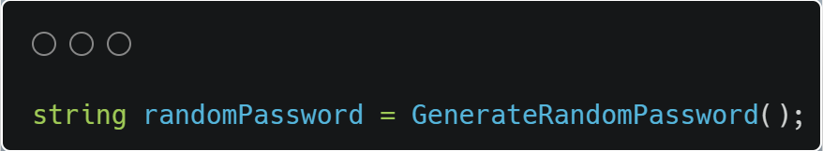

### Navigation

A Navigation egy statikus metódusokkal és tulajdonsággal ellátott osztály. Ennek az osztálynak a célja, hogy az oldalak közötti navigálás könnyebb lehessen, a PreviousPage és a ReturnParam valamint a SkipParam statikus változókkal az oldalak közötti vissza lépés is megvalósulhat.

##### Tulajdonságok:

* content2 (public static Frame): Az aktuális ablaktartalomot (Frame) reprezentáló tulajdonság.
* PreviousPage (public static Page): Az előzőleg megjelenített oldalt reprezentáló tulajdonság.
* ReturnParam (public static object): A visszatérési paraméter, amelyet átadhatunk az egyik ablakról a másikra a navigáció során.
* SkipParam (public static bool): A skipParam érték, amely jelzi, hogy a navigáció során figyelembe kell-e venni a visszatérési paramétert.

Ezek a tulajdonságok közvetlenül befolyásolják a navigációs folyamatot az alkalmazásban, és lehetővé teszik az ablakok közötti adatátvitelt és az előzőleg megjelenített ablakok nyomon követését.

Ezen tulajdonságokon keresztül a Navigation osztály lehetővé teszi a könnyű és rugalmas ablakkezelést az alkalmazásban, lehetővé téve a felhasználó számára az egyszerű navigációt az oldalak között, valamint az adatok átvitelét az ablakok között.

#### public static void RemoveParent()

Eltávolítja a content2-nek a content elemét. Azért, hogy amikor új HomePage-et nyit a program akkor az új oldalhoz hozzá tudja adni a contentet.

#### public static void OpenPage(Type page)

A OpenPage metódus egy oldal megnyitásáért felelős. A megadott oldal típusát várja bemeneti paraméterként, majd létrehozza és megjeleníti azt a felhasználónak.

##### Bemeneti paraméterek:

* page: A megnyitni kívánt oldal típusa. Ez lehet bármelyik Page leszármazott osztály.
* Visszatérési érték: Nincs visszatérési érték, a metódus void típusú.

##### Funkcionalitás:

* Ellenőrzi, hogy a megadott oldal típusa nem üres-e (null), majd meghívja a megfelelő oldal megnyitását végző belső metódust (OpenPage vagy OpenPage ReturnParam-mal).
* Ha a ReturnParam nem üres és a SkipParam értéke nem igaz, akkor meghívja a OpenPage metódust a megadott oldallal és a ReturnParam-mal.
* Ha a ReturnParam üres vagy a SkipParam igaz, akkor a metódus létrehoz egy új oldalt a megadott típus alapján, majd navigál a létrehozott oldalra.
* Minden sikeres oldal megnyitás után naplózza a felhasználó tevékenységét, ha a Log feature be van kapcsolva, ez a LogWrite metódusban le van kezelve.
* Hibák esetén megfelelő hibakezelést végez, naplózza a hibát és jelez egy üzenetablakban a felhasználónak, majd továbbadja a kivételt.

##### Működési elv:

* ReturnParam szerepe:

Amikor a felhasználó egy ablakot nyit meg, például az "InspectWarehousePage"-et, amelynek paraméterként egy "Warehouse DataRow"-t kell átadni, mivel annak az elemeit jeleníti meg, akkor az "InspectWarehousePage" ablaknak tudnia kell, hogy melyik raktár adatait kell megjelenítenie. Ehhez a "ReturnParam" tulajdonság tárolja a szükséges adatokat, és a felhasználó az ablakon való távozásakor ezeket az adatokat a visszatérési értékében továbbítja.

Például: Ha a felhasználó az "InspectWarehousePage" ablakból távozik, és a "back" gombot használva vissza akar térni, akkor az "InspectWarehousePage" ablaknak tudnia kell, hogy melyik raktár adatait kell megjelenítenie újra. Ehhez használja a "ReturnParam" tulajdonságot.

* SkipParam szerepe:

Azonban néhány speciális esetben, például amikor az "InspectWarehousePage" után az "EmployeesPage" kerül megnyitásra, és az "EmployeesPage" nem szorosan kapcsolódik az előző ablakhoz, akkor nem kívánjuk használni a "ReturnParam" értékét, mivel az nem releváns az új oldal számára. Ilyenkor a "SkipParam" értékének igaznak kell lennie, hogy a metódus ne vegye figyelembe a "ReturnParam" értékét.

Például: Az "InspectWarehousePage" ablak után, ha az "EmployeesPage" nyílik meg onnan a felhasználó tovább tud lépni a "CreateEmployee" page-re, és az nem függ az előző ablaktól, akkor a "SkipParam" értékének igaznak kell lennie, hogy a metódus ne vegye figyelembe a "ReturnParam" értékét.

public static void OpenPageWithParameters(Type page, object param1, object **param2)**

A OpenPageWithParameters metódus egy olyan oldal megnyitásáért felelős, amely paramétereket vár konstruktorán keresztül, és aztán megjeleníti az alkalmazásban.

##### Bemeneti paraméterek:

* page: A megnyitni kívánt oldal típusa. Ez lehet bármelyik Page leszármazott osztály.
* param1: Az első paraméter, amelyet át kell adni az oldal konstruktorának.
* param2: A második paraméter, amelyet át kell adni az oldal konstruktorának.

##### Funkcionalitás:

* Ellenőrzi, hogy van-e már megjelenített oldal (content2.Content).
* Ha van, akkor az előző oldalt elmenti PreviousPage változóba.
* Ellenőrzi, hogy a megadott oldal típusa nem üres-e.
* Keresi az oldalhoz tartozó konstruktort a megadott paraméterek típusa alapján.
* Ha megtalálja a konstruktort, létrehozza az oldalt a konstruktor segítségével, paramétereket átadva.
* A létrehozott oldalt megjeleníti az alkalmazásban.
* Naplózza a felhasználó tevékenységét.
* Hibák esetén megfelelő hibakezelést végez, naplózza a hibát, majd jelez egy üzenetablakban a felhasználónak, és továbbadja a kivételt.

##### Működési elv:

* Az előző metódushoz hasonlóan először ellenőrzi, hogy van-e már megjelenített oldal.
* Ezután ellenőrzi, hogy a megadott oldal típusa nem üres-e.
* Megkeresi az oldalhoz tartozó konstruktort a megadott paraméterek típusa alapján.
* Ha talál konstruktort, létrehozza az oldalt a konstruktor segítségével és paraméterekkel, majd megjeleníti azt az alkalmazásban.
* Minden sikeres oldal megnyitás után naplózza a felhasználó tevékenységét.
* Hibák esetén megfelelő hibakezelést végez, naplózza a hibát, majd jelez egy üzenetablakban a felhasználónak, és továbbadja a kivételt.

#### public static void OpenPage(Type Page, object constructorForPage)

A OpenPage metódus egy olyan oldal megnyitásáért felelős, amely konstruktorparamétert vár, majd megjeleníti az alkalmazásban.

##### Bemeneti paraméterek:

* Page: A megnyitni kívánt oldal típusa. Ez lehet bármelyik Page leszármazott osztály.
* constructorForPage: Az oldal konstruktorának egy paramétere.

##### Funkcionalitás:

* Elmenti az előző oldalt, amelyet a felhasználó előzőleg megjelenített.
* Keresi az oldalhoz tartozó konstruktort a megadott paraméter típusa alapján.
* Létrehozza az oldalt a konstruktor segítségével, paramétert átadva.
* A létrehozott oldalt megjeleníti az alkalmazásban.
* Naplózza a felhasználó tevékenységét.
* Hibák esetén megfelelő hibakezelést végez, naplózza a hibát, majd jelez egy üzenetablakban a felhasználónak, és továbbadja a kivételt.

##### Működési elv:

* Először elmenti az előző oldalt.
* Keresi az oldalhoz tartozó konstruktort a megadott paraméter típusa alapján.
* Létrehozza az oldalt a konstruktor segítségével, paramétert átadva.
* Megjeleníti az alkalmazásban az újonnan létrehozott oldalt.
* Naplózza a felhasználó tevékenységét.
* Hibák esetén megfelelő hibakezelést végez, naplózza a hibát, majd jelez egy üzenetablakban a felhasználónak, és továbbadja a kivételt.

#### public static Type GetTypeByName(string typeName)

A GetTypeByName metódus egy adott típus objektumát keresi a típus neve alapján, és visszaadja azt.

##### Bemeneti paraméterek:

* typeName: Az általunk keresett típus neve.

##### Visszatérési érték:

* A metódus visszaadja a megfelelő típus objektumát vagy null értéket, ha nem találja a megadott típust.

##### Funkcionalitás:

* Megpróbálja megkeresni a típust a megadott típusnév alapján.
* Ha nem találja meg a típust, akkor az alkalmazás összes gyűjteményében keres a típusnév alapján.
* Visszaadja a megtalált típust vagy null értéket, ha nem találja.

##### Működési elv:

* A metódus először megpróbálja megkeresni a típust a megadott típusnév alapján.
* Ha nem találja meg a típust a közvetlen típusnév alapján, akkor az alkalmazás összes gyűjteményében keres a típusnév alapján.
* Visszaadja a megtalált típust vagy null értéket, ha nem találja.

### A screenshot of a computer program Description automatically generatedTable Class

#### TableClasses.cs

##### Tartalom:

Az adatbázisban megtalálható táblákhoz tartozó classokat tartalmazza.

##### Funkció:

Az alap class egy sql tábla adatainak eltárolásához az összes tábla class innen örököl.

##### Mezők:

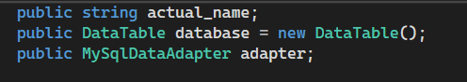

actual_name:

* Elérhetőség: publikus
* Típus: string
* Funkció: az sql tábla nevét tárolja, amihez az adott class kapcsolódik

database:

* Elérhetőség publikus
* Típus: datatable
* Funkció: a classhoz tartozó sql tábla adatait tárolja

adapter:

* Elérhetőség publikus
* Típus: MySqlDataAdapter
* Funkció: A class összekapcsolása a hozzá tartozó sql táblával és az sql tábla adatainak frissítése

##### A computer screen with white text Description automatically generatedKonstruktor:

###### Paraméterek:

actualname:

* típus: string
* funckió: az sql tábla neve, amihez az adott class kapcsolódik

###### Működés:

* 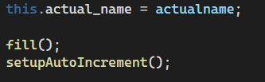A bekért tábla nevet beállítja class tábla nevére
* Feltölti az adattáblát az sql táblában lévő adatokkal
* Beállítja az adattábla id oszlopát auto incrementre

##### Metódusok:

##### A computer screen shot of a program code Description automatically generatedsetupAutoIncrement:

###### Funkció: Beállítja az adattábla id oszlopát auto incrementre

###### Működés:

* beállítja a datatable id oszlopának hogy minden sor hozzáadása után az adattáblához nőjjön eggyel
* ha a datatable nem üres (volt adat az sql táblában):
* az auto increment kezdési pontja a datatable utolsó sorának az id-ja lesz + 1
* ha üres (nem volt adat az sql táblában):
* beállítja auto increment kezdési pontját 1-re az datatableben és az sql táblában

##### fill:

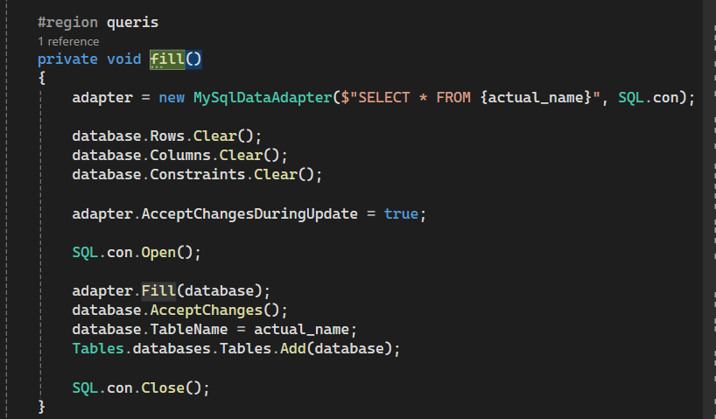

###### Funkció: Feltölti az adattáblát az sql táblában lévő adatokkal

###### Működés:

* -az adapter segítségével lekérdezek minden adatot a megadott sql táblából
* -a feltöltés előtt kiűrití a datatablet hogyha esetleg maradt volna benne adat
* -megnyitja a kapcsolatot az sql server felé
* -az adapter feltölti a datatablet a lekérdezett adatokkal
* -beállítja a datatable nevét hogy az sql tábla neve legyen
* -hozzáadja a datatablet a databases nevű datasethez ami az összes adattáblát tárolja
* -lezárja a kapcsolatot az adattáblával

##### Refresh:

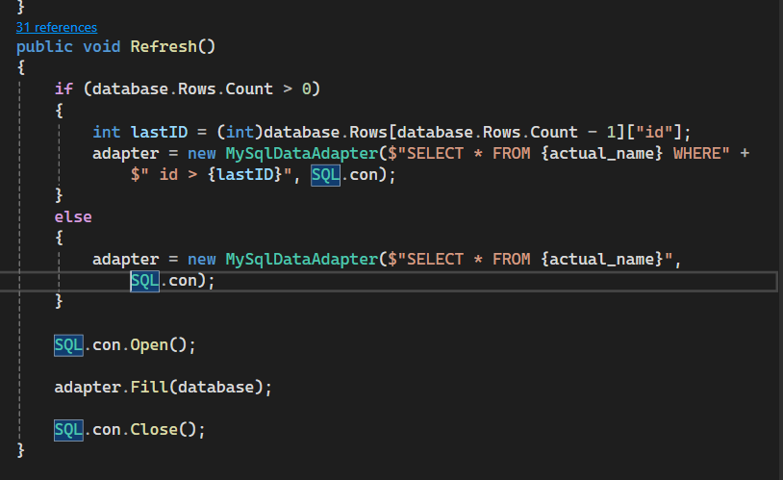

###### Funkció: lekérdezi azokat az adatokat az adatbázisból, ami még nincs benne az adattáblában

###### Működés:

* Ha vannak adatok az adattáblában:
  + -megkeresi az adattábla utolsó sorának id-ját
  + az adaptert beállítja, hogy lekérjen minden olyan sort az adatbázisból ahol az id nagyobb mint az utolsó id
* Ha nincsenek még adatok az adattáblában:
* -Lekér mindent az adatbázisból
* Feltölti az adattáblát a lekért adatokkal

##### findById:

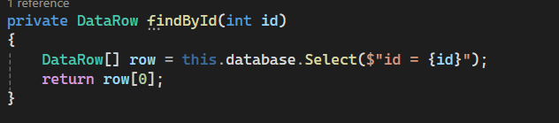

###### Paraméter: az id, ami alapján keres egy sort az adattáblából

###### Működés: Visszaadja azt a sort az adattáblából, ahol az id oszlop értéke egyezik a bekért id-val

##### A computer screen with text on it Description automatically generatedupdateChanges()

###### Funkció: frissíti az adatbázis az adattáblában történt változtatások alapján

###### Működés:

* -MysqlCommandBuilder commandbuilder: Az adaptert használva, az adattáblában történt változtatások alapján mióta az adattáblára utoljára megvolt hívva az update metódus megírja az sql lekérdezéseket, amiket majd az adapter lefuttat, hogy frissítse az adatbázist
* -Ha a Date log feautore be van kapcsolva beállítja frissíti az adattáblát
* -Az adapter frissíti az adatbázist

##### A computer screen with many colorful text Description automatically generatedUpdateDatelog:

###### Funkció: ha a Date log feautore be van kapcsolva és vonatkozik az adott táblára frissíti megváltoztatott sorok updated_at értékét

###### Működés:

* Ha vannak változások az adatbázisban:

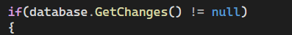

* És az adattáblának van updated_at oszlopa (vonatkozik rá a datelog feauture)

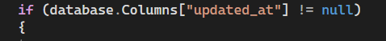

* Végigmegy az adattábla getChanges() metódus visszaadott értékén ami egy új adattáblát add vissza amiben benne van az összes olyan sor ami megváltozott az eredeti adattáblában



* Ha az adott sornak a DataRowState értéke modified (frissítve lett):



* Megkeresi a viszgált sort az eredeti adattáblában:



* Beállítja a sor updated_at értéket a jelenlegi időre amit előbb átkonvertál az sql által használt datetime formátumba

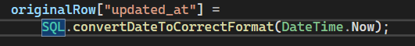

##### Oszlopok értékeinek beállítása:

A TableClasses további részében találhatók az sql táblákhoz található classok. A legtöbb ilyen class konstruktorában a class adattáblájában való oszlopok értékeinek és szabályainak beállítása található:

###### A programban használt értékek:

* DefaultValue: az alapértelmezett érték, amit egy sor oszlopa kap amikor létrehozzák a sort
* Uniqe: meghatározza, hogy egy sor értékének egyedinek kell -e lennie az adott oszlopon belül
* AllowDBNull: meghatározza, hogy egy oszlopban lehetnek e null értékek

Bizonyos konstruktorokban vannak olyan feltételek, amik csak akkor állítanak be értékeket oszlopoknak ha egy Feautore be van kapcsolva mert egyébként ezek az oszlopok nem léteznek Pl:



##### DataRelation metódusok:

* -a sql táblákhoz tartozó classok többéségében megtalálható legalább egy „get”-el kezdődő metódus.
* -ezek a metódusok arra szolgálnak, hogy más table classok adattábláióbol kérjenek le olyan sorokat amik idegen kulcsukkal össze vannak kapcsolva a metódus osztályában megtalálható adattábla egy sorával, a Tables.cs-ben megtalálható DataRelationok segítségével
* -ez a sor a paramétere az összes ilyen metódusnak
* -azok a metódusok, amik egy adat sort adnak vissza egy parent értéket kérnek le mint például egy dolgozó raktárát

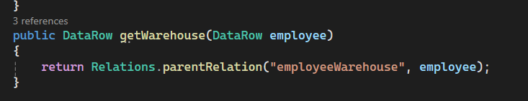

* -azok a metódusok, amik több adat sort adnak vissza child értékeket kérdeznek le mint például egy raktár dolgozóit

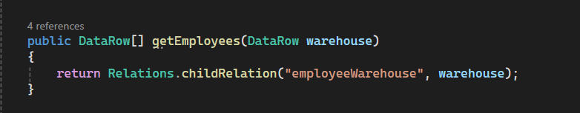

* -a dokumnetáció további részében az lesz megadva, hogy milyen eredményt adnak vissza

### Staff class:

A staff táblához tartozó class (nem raktárban dolgozó alkalmazottak)

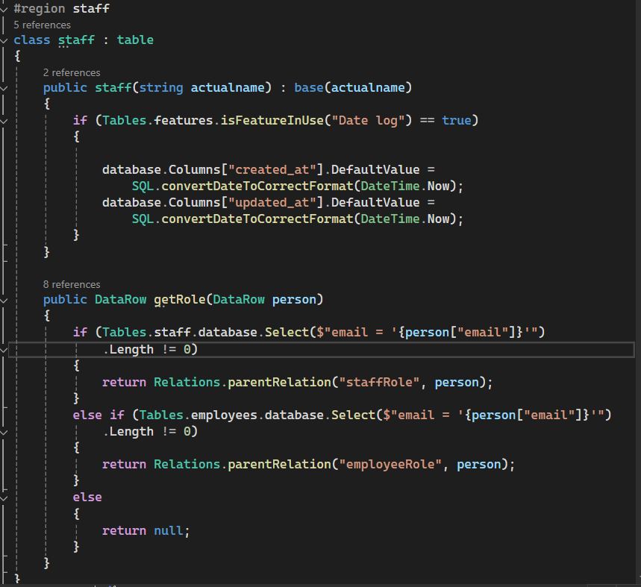

#### Konstruktor:

Ha Date log feautore be van kapcsolva beállítja, hogy milyen a dateloghoz tartozó oszlopok értékeit

#### Metódusok:

##### getRole():

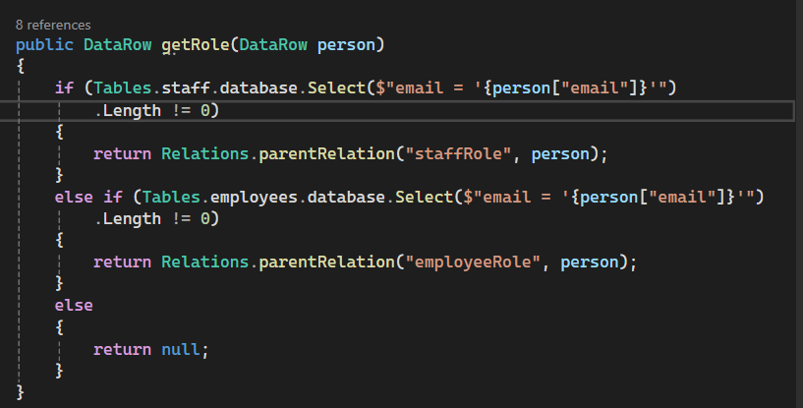

###### **Paraméter:** a személy, akinek a beosztását akarja lekérdezni

* Ha ez a személy a staff táblában van visszaadja a beosztását a sor „staffRole” DataRelationja segítségével
* Ha ez a személy az employees táblában van visszaadja a beosztását a sor employeeRole DataRelationja segítségével

### Class cities:

A cites táblához tartozó class (városok)

#### Metódusok:

##### A screen shot of text Description automatically generatedgetWarehouses

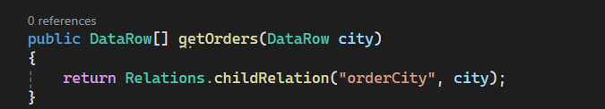Funkció: visszaadja egy város raktárait

##### getOrders:

###### Funkció: visszaadja egy városban leadott megrendeléseket

### Class warehouses:

A warehouses táblához tartozó class (raktárak)

#### Metódusok:

##### A black background with text Description automatically generatedgetEmployees: visszaadja egy raktár dolgozóit

##### A screenshot of a computer code Description automatically generatedgetOrders: vissza adja egy raktár megrendeléseit

##### A black screen with white text Description automatically generatedgetCity: vissza adja hogy au adott raktár melyik városban található

##### A screen shot of a computer code Description automatically generatedgetSectors: vissza adja egy adott raktár szektorait

##### A screenshot of a computer Description automatically generatedgetDocks: vissza adja egy adott raktár dockjait:

##### A screenshot of a computer code Description automatically generatedgetForklifts: vissza adja egy adott raktár targoncáit

##### A black screen with white text Description automatically generatedgetTransports: vissza adja egy adott raktár kiszállításait

##### A screenshot of a computer program Description automatically generatedgetCars: vissza adja egy adott raktár kocsijait

### Class dock:

#### Metódusok:

##### getTransports: vissza adja azokat a kiszállításokat amik az adott dockban rakodtak

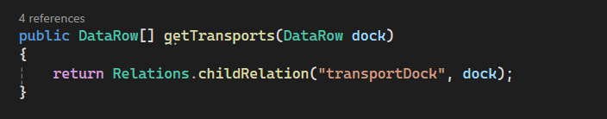

##### getWarehosue: vissza adja az adott dock raktárát

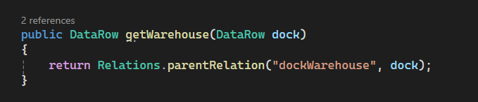

##### getOrders: Vissza ajda egy dock megrendeléseit

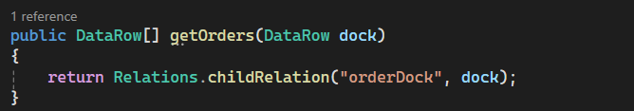

### Class orders: (megrendelések)

#### Metódusok:

##### getWarehosue: vissza adja hogy az adott megrendelést melyik raktárból teljesítették

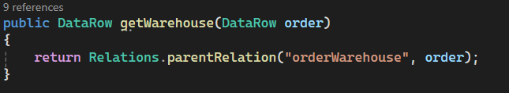

##### getProduct: vissza adja hogy milyen termék található az adott megrendelésben

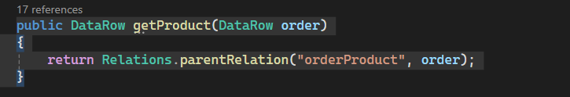

##### getTransport: vissza adja hogy a megrendelés kiszállítását

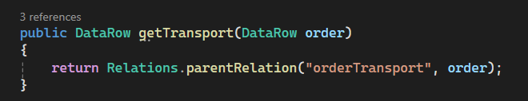

##### getDock: Vissza adja egy megrendelés dockját

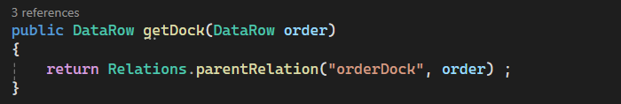

##### getCity: Vissza adja hogy melyik városból jött a megrendelés

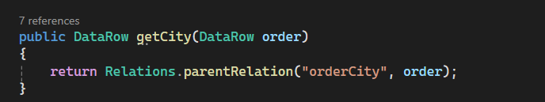

##### getOrdersOfAUser: vissza adja név és cím alapján egy megrendelő összes rendelését

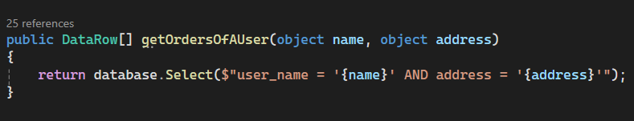

### Class employees: (Raktárban dolgozó alkalmazottak)

#### Metódusok:

##### getWarehouse: vissza adja egy alkalmazott raktárát

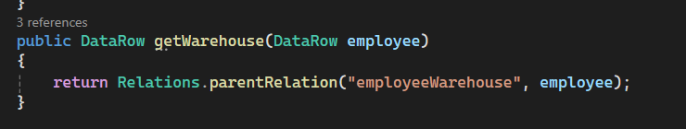

### Roles class: (beosztások)

#### Konstruktor:

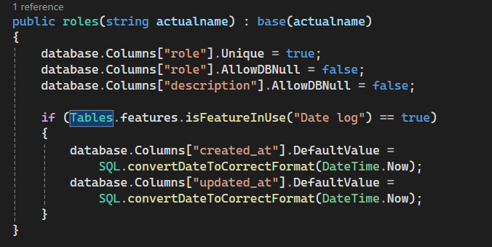

#### Metódusok

##### getStaff:

Visszaadja az összes raktár nélküli alkalmazottat, akinek az adott beosztása van

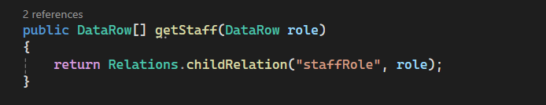

##### getPermission:

Visszaadja a jogait egy beosztásnak

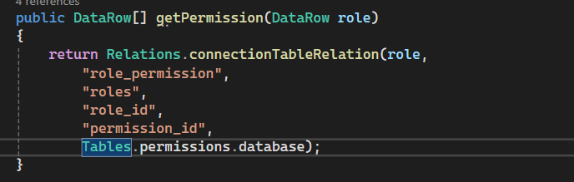

### Cars class: (autók)

#### Metódusok:

##### getWarehouse:

Visszaadja egy autó raktárát

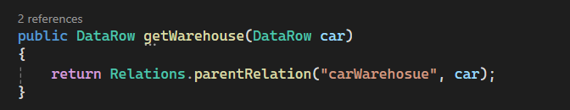

### Transport: (kiszállítások)

#### Metódusok:

##### getEmployee:

Visszaadja, hogy ki végezte a kiszállítást

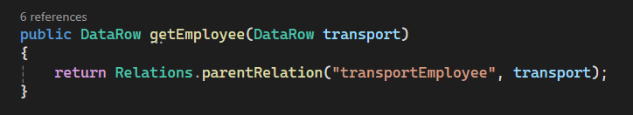

##### getCars:

Visszaadja a járművet, amivel a kiszállítást végezték

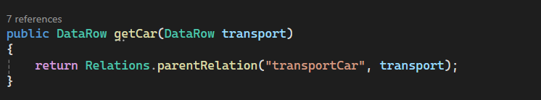

##### getDock:

Visszaadja a dockot ahol a kiszállítást pakolták

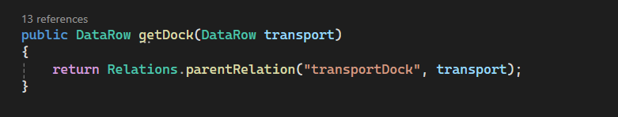

##### getOrders:

Visszaadja a kiszállításban lévő megrendeléseket

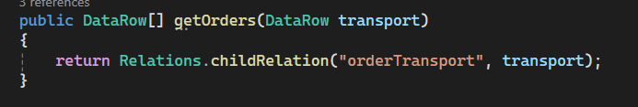

##### getWarehouse:

Ez a metódus visszaadja, hogy a kiszállítás melyik raktárból indult

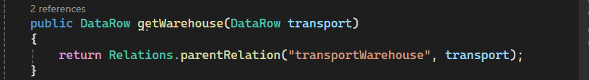

### Feature class: (Kiegészítők)

#### Metódusok

##### getFeature:

Név alapján visszaad egy feautoret

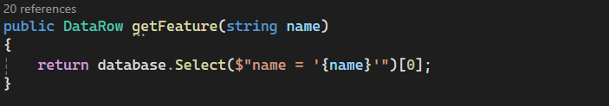

##### isFeautoreInUse:

Visszaadja, hogy egy feautre használatban van -e vagy sem

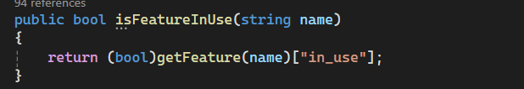

### warehouse: (egy raktár táblája)

#### Meródusok:

##### getProduct:

Visszaadja a terméket, amit a tábla sora tárol

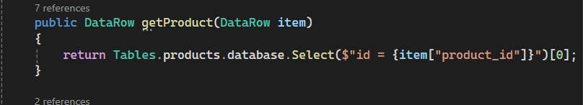

##### getShelf:

Visszaadja, hogy melyik polcon van a termék:

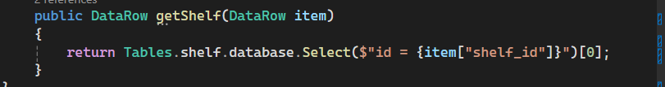

### Sector class: (a raktárak sectorai)

#### Metódusok:

##### getShelfs:

Visszaadja egy sector polcait

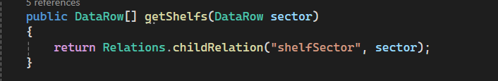

##### getWarehouse:

Visszaadja egy sector raktárát:

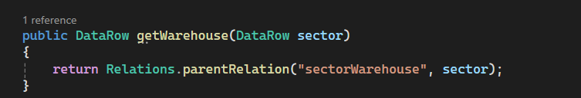

### Shelf class: (raktárak polcai)

#### Metódusok:

##### getSector:

Visszaadja egy polc sectorát

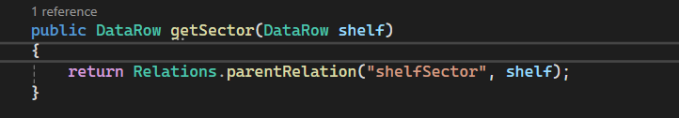

##### getWarehouseProdcuts:

Visszaadja a polcon találhat termékeket

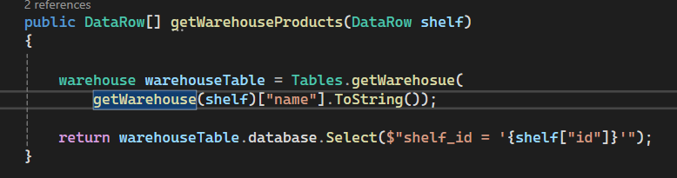

##### getWarehouse:

Visszaadja hogy melyik raktárban van a polc

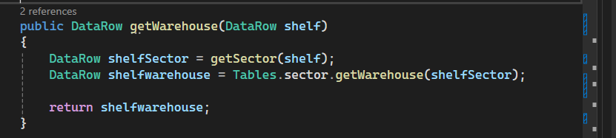

### Forklift class: (targoncák)

#### Metódusok:

##### getWarehouse:

Visszaadja egy targonca raktárát:

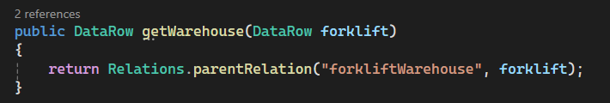

### Table példányok

#### File name: Tables.cs

##### Tartalom:

A tableclasses példányait amikben a program futása közben el lesznek tárolva az adatbázisban lévő adatok és az adattáblák közötti relationokat tartalmazza

#### Class: Tables

##### Mezők:



#### Databases:

* típus: Dataset
* Funkció: a program futása közben lévő adattáblákat és annak relationjait tárolja el

#### Table objektumok:

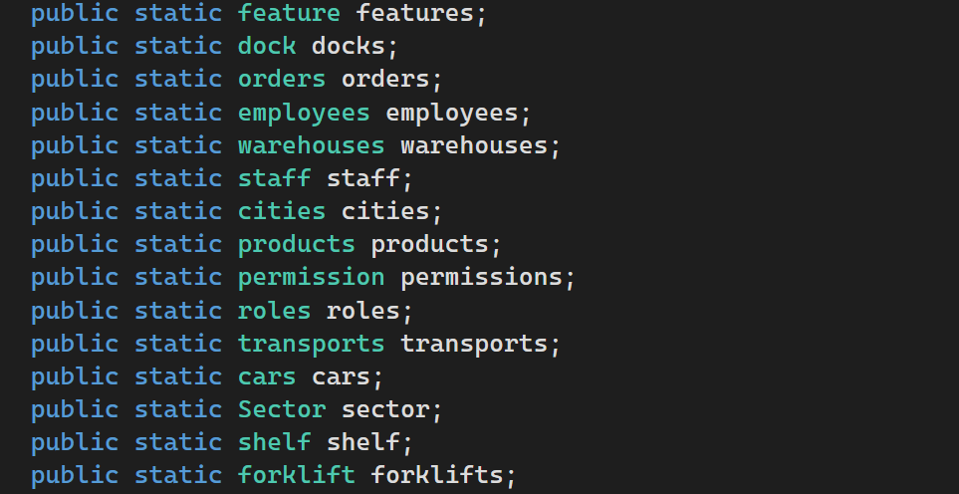A tableclasses tábláinak még nem inicializált példányai:

#### warehouseTables:

* Típus: Lista ami a warehouse class példányait tartalmazza
* Funkció: az összes adatbázisban megtalálható raktárakat képviselő táblákat tárolja

##### Metódusok:

###### Ini():

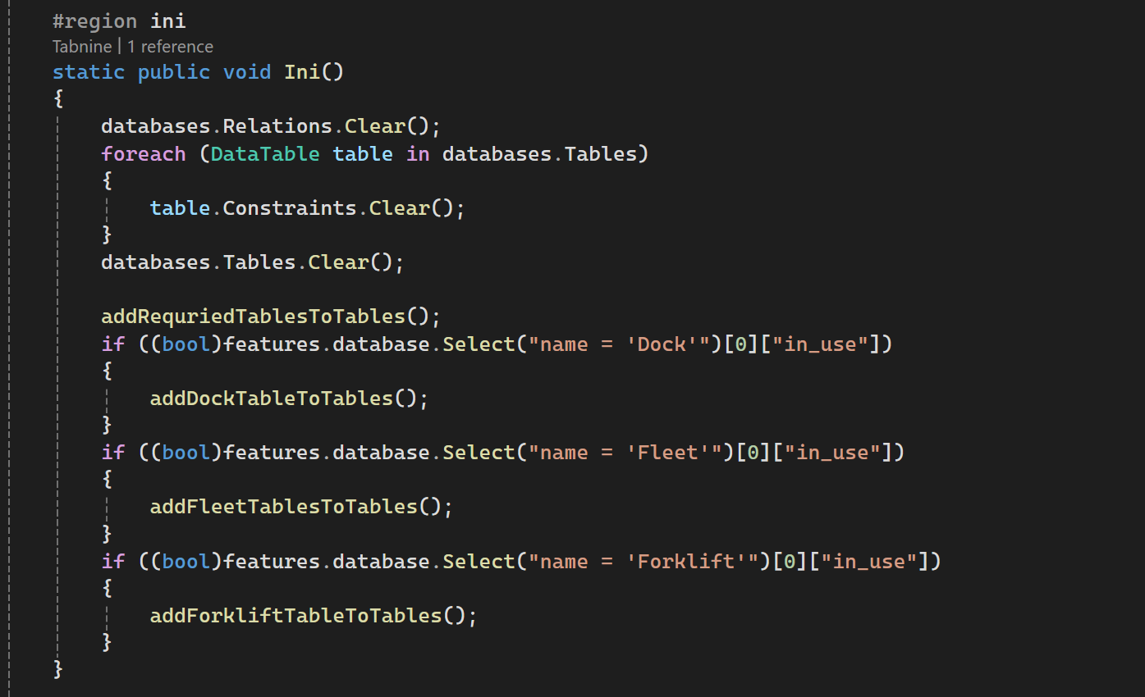

Funkció: a program indulásakor fut le, értéket ad az Table objektumoknak és feltölti őket az adatbázis adataival

##### Működés:

* Mielőtt feltölti az adatokat mindent üressé tesz (hogyha egy felhasznó újra bejelentkezik a pogram újraindítása nélkül ne töltse fel kétszer az adatokkal)
* 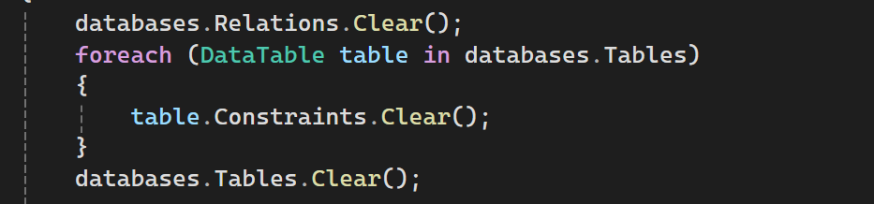
* Inicializálja az alap táblákat (amik nem kiegészítőkben vannak) és létrehozza a relationjeiket
* 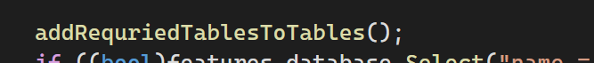
* Ha a Dock kiegészítő be van kapcsolva inicalizálja a dock tábla példányát és létrehozza a hozzá kapcsolódó relationoket
* 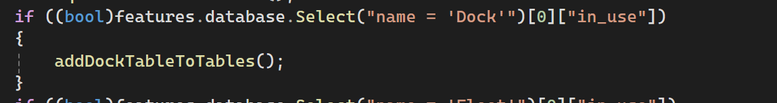
* Ha a Fleet kiegészítő be van kapcsolva inicalizálja a cars és transports táblák példányait és létrehozza a hozzájuk kapcsolódó relationoket
* 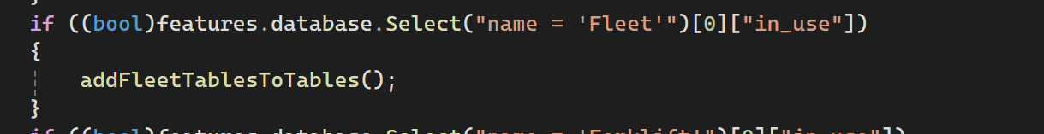
* Ha a Dock kiegészítő be van kapcsolva inicalizálja a forklift tábla példányát és létrehozza a hozzá kapcsolódó relationoket

#### addRequiredTablesToTAbles():

Funkció: Inicializálja az alap táblákat (amik nem kiegészítőkben vannak) és létrehozza a relationjeiket

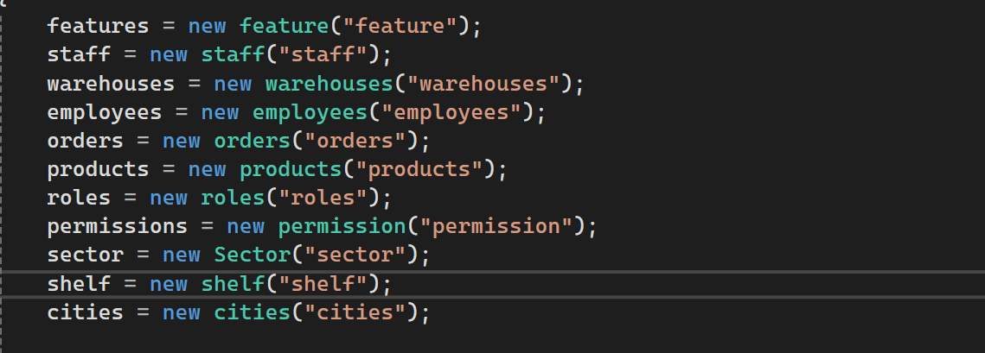Működés: Inicializálja a tábla classok példányait az adatbázisban szereplő nevük alapján

* Létrehozza relationokat a táblák között
* Staffs (child) és Roles (parent) tábla közötti relation



* Employees (child) és Roles (parent) közötti relation



* Employees (child) és Warehouses (parent) közötti relation



* Orders (child) és Products (parent) közötti relation



* Shelfs (child) és Sectors (parent) közötti relation



* Sectors (child) és Warehouses (parent) közötti relation



* Orders (child) és Warehouses (parent) közötti relation



* Orders (child) és Cityes (parent) közötti relation



* Warehouses (child) és Cityes (parent) közötti relation



* Feltölti a warehosueTables listát a raktár táblák objektumaival

#### addFleetTablesToTables():

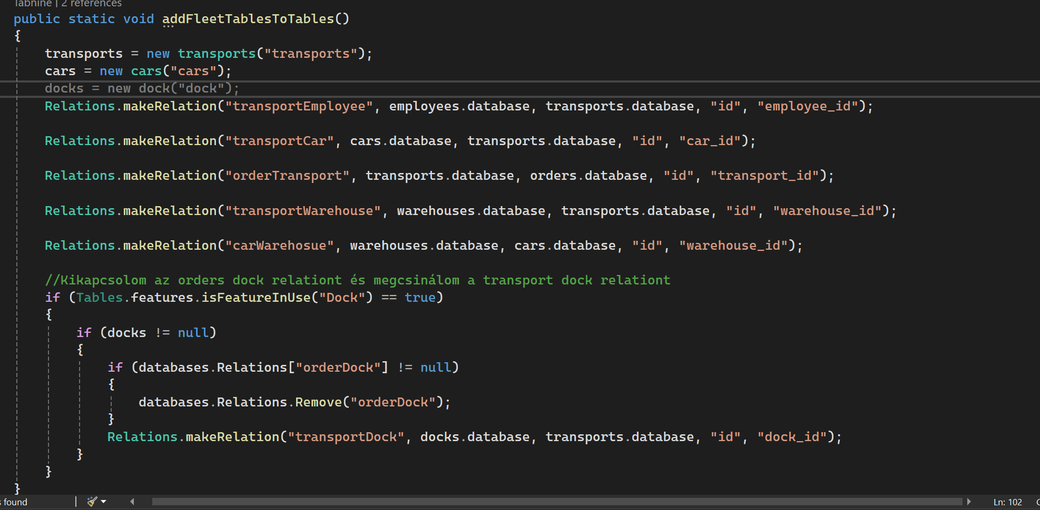

Funkció: Inicializálja a Fleet kiegészítőhöz tartozó táblákat és létrehozza a kapcsolódó relationokat

Működés:

* Inicializálja a transports és a cars class példányát
* Létrehozza a hozzájuk tartozó relationoket:
* Transport (child) és employee (parent) közötti relation



* Transport (child) és car (parent) közötti relation



* Orders (child) és Transports (parent) közötti relation



* Transports (child) ls Orders (parent) közötti relation



* Cars (child) és Warehouses (Parent) közötti relation



* Ha a Dock kiegészítő be van kapcsolva:
* 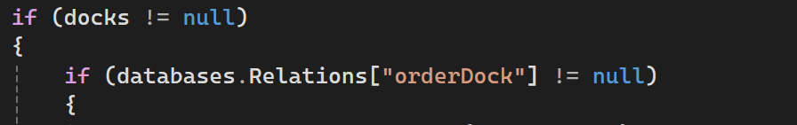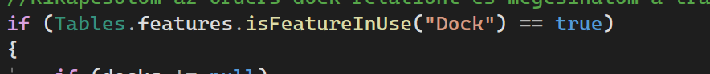És a dock tábla objektuma inicializálva van és ha létezik az orderDock relation
* Kitörli az orders és a docks közötti relationt
* Majd létrehoz egy relationt Transports(child) és Docks(parent) között

#### DisableFleetFeature():

Funkció: Kitörli a cars és a transprts tábla class objektumait a programból

Működés:

* Kitöröl minden relationt, ls constraintet az adattáblákkal kapcsolatban majd nullra állítja őket

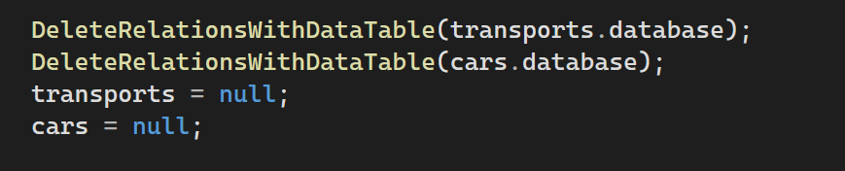

* Ha dock feature be van kapcsolva létrehoz egy relationt az Orders (child) és a Dock(parent) között

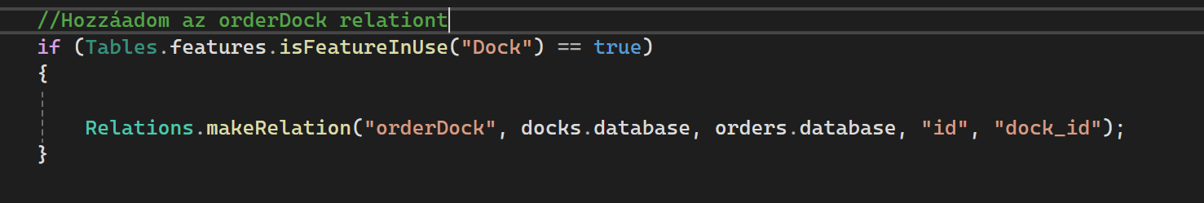

* Végül kitörli az adattáblákat a DataSetből:

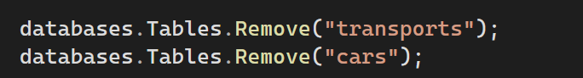

#### addDockTableToTables():

Funkció: Inicializálja a Dock kiegészítőhöz tartozó táblákat és létrehozza a kapcsolódó relationokat

Működés:

* Inicializálja a dockt táblát



* Ha a fleet feautore be van kapcsolva és a tranpsort tábla inicializálva van létrehoz egy relationt a transports (child) és docks (parent) között

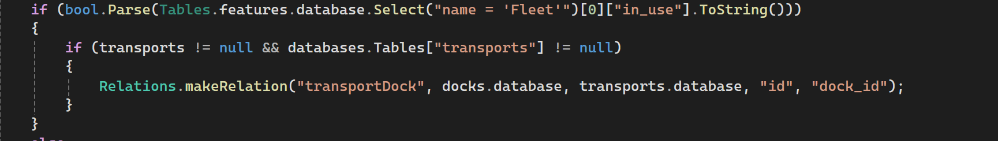

* Ha nincs bekapcsolva létrehoz egy realationt az orders (child) és a docks (parent) között:

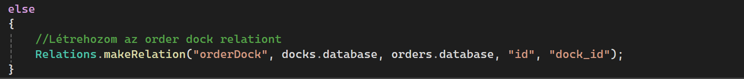

* Legvégül létrehoz egy relationt a docks (child) és warehouses (parent) között



#### disableDockFeature:

Funkció: Kitörli a docks tábla class objektumait a programból

Működés:

* Kitöröl minden relationt, constraintet az dock adattáblával kapcsolatban majd nullra állítja, és kitörli a DataSetből

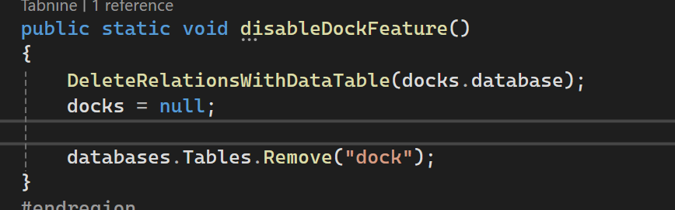

#### addForkliftTableToTables():

Funkció: Inicializálja a Forklift kiegészítőhöz tartozó táblákat és létrehozza a kapcsolódó relationokat

Működés:

* Inicalizálja a forklifts tábla pélányát
* Létrehoz egy relationt a forklift (child) és raktár (parent) között

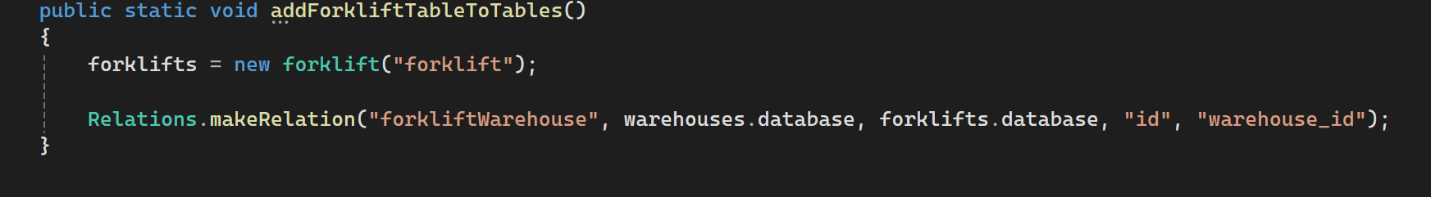

#### disableForkliftFeature:

Funkció: Kitörli a forklifts tábla class objektumait a programból

Működés:

* Kitöröl minden relationt, constraintet az forklift adattáblával kapcsolatban majd nullra állítja, és kitörli a DataSetből

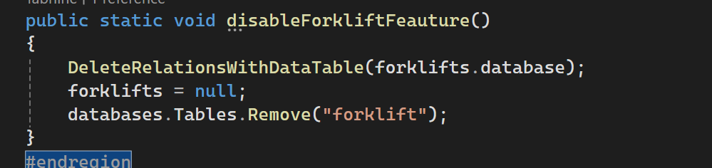

#### getWarehouse():

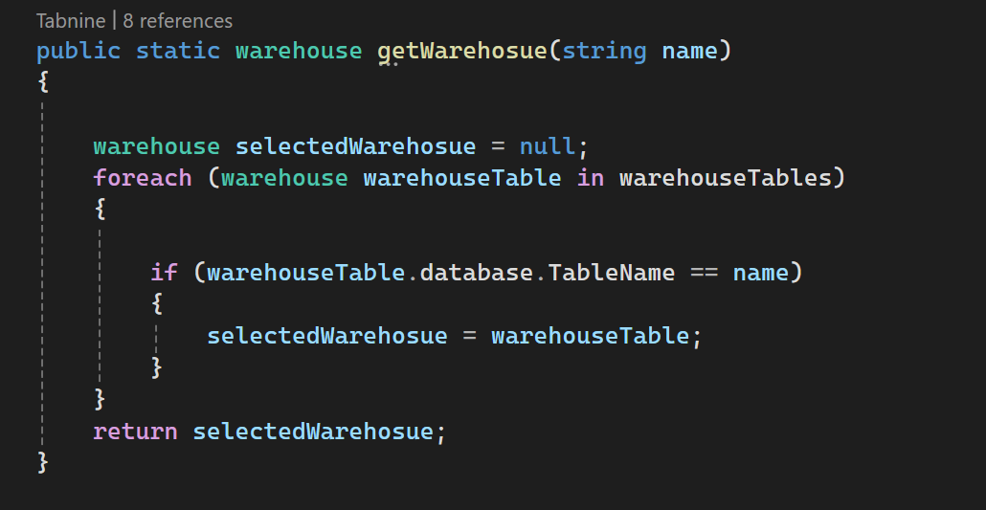

Funkció: A warehosueTables listából, ami a raktárak tábláit tárolja vissza adja egy elemét tábla név alapján

Paraméter: Name: a tábla neve, ami alapján vissza ad egy raktár táblát

### loadInWarehouseTables():

Funkció: A program kezdetekor végigmegy a warehouses táblán ami a raktárakat tartalmazza és inicializál egy új példányt a warehouse classból a vizsgált raktár neve alapján és hozzá adja a warehouseTables listához

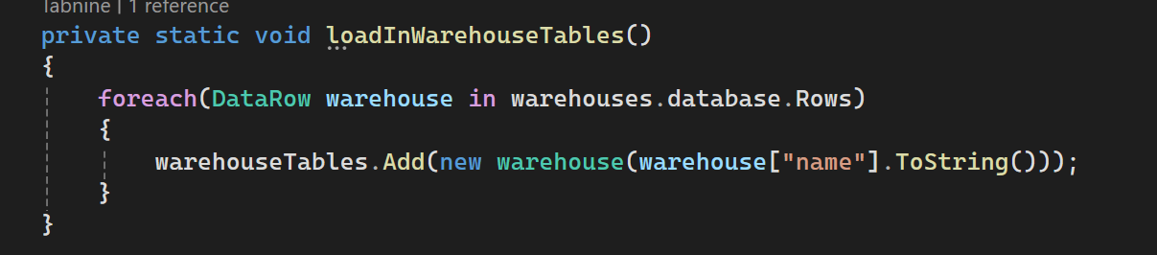

#### DeleteRelationsWithDatatable():

Funkció: kitöröl minden a bekért adattáblához kapcsolódó releationt és constraint az adattáblából és a datasetből amiben az adattábla van

Paraméter: targetDataTable: az adattábla aminek eltávolítja a relationjeit és a constraintjeit

Működés:

* Kitöröl minden relationt és constraint az adattáblából:

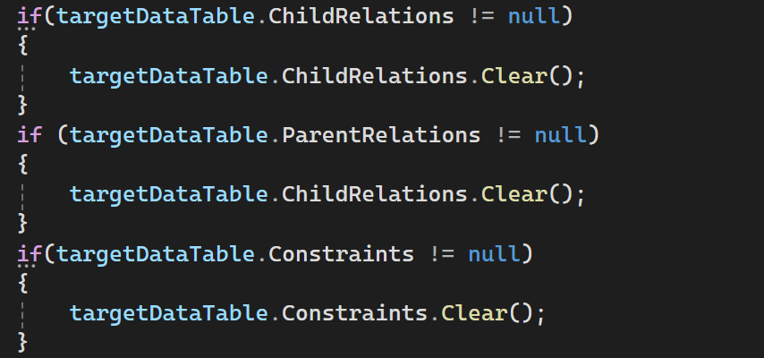

* Végigmegy az összes táblán a databases datasetben és ha a vizsgált táblának van olyan ForeignKeyConstraint-ja aminek a kapcsolódó táblája a a paraméterben bekért adattábla kitörli a Constraint

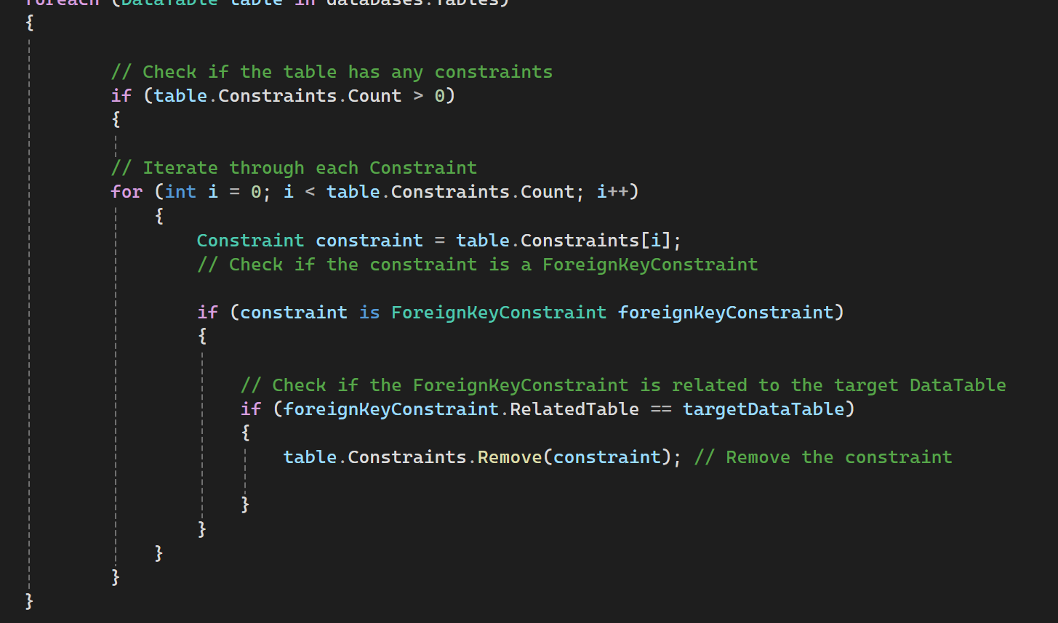

* Végigmegy az összes DataRelation-on a databases DataSet-ben és ha a vizsgált relation child vagy parent táblája a paraméterben bekért adattábla kitörli a relationt

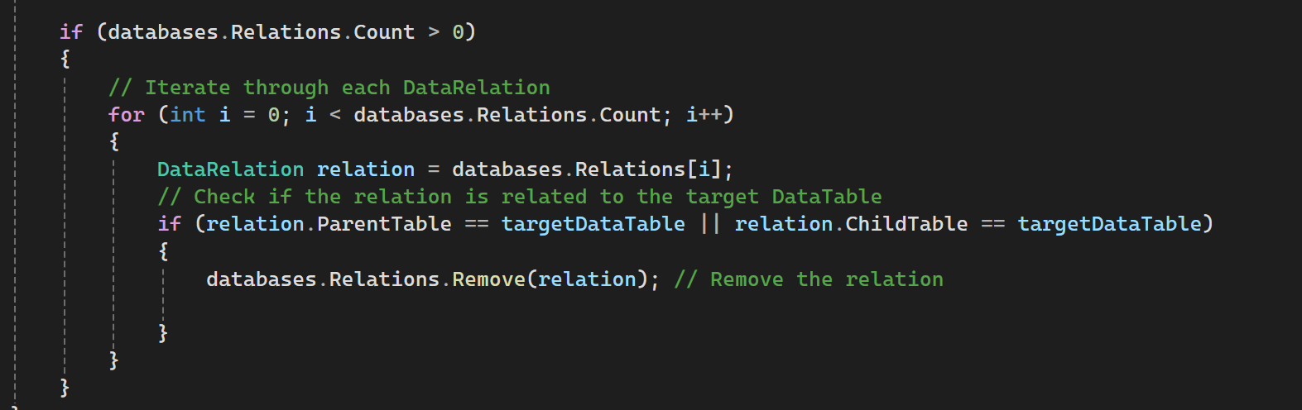

### Adattáblák közötti relationok

#### File name: Relations.cs

##### Tartalom:

DataRelationok létrehozása adattáblák között

#### Class: Relations

##### Metódusok:

###### makeRelation:

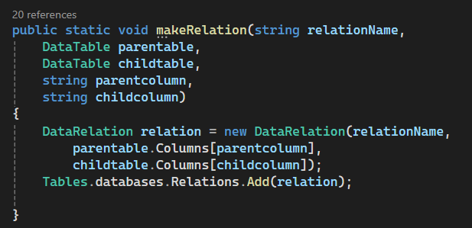

Funkció: A megadott paraméterek alapján készít egy új DataRelationt:

Paraméterek:

* relationName: a datarelation neve
* parentable: a tábla aminek egy sorához tartozik a másik tábla több sora
* childtable: a tábla aminek több sorához tartozik a másik egy sora
* parentcolumn: a parent tábla elsődleges kulcsa
* childcolumn: a child tábla idegenkulcsa amivel össze vannak kapcsolva a két tábla

Működés:

A megadott paraméterek alapján létrehoz egy datarelationt majd hozzá adja databases nevű datasethez

###### parentRelation:

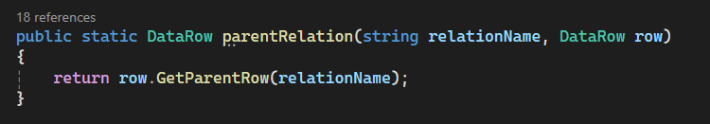

Funkció: Visszaadja a bekért DataRow parent sorát egy másik adattáblából a megadott DataRelation név alapján

Paraméterek:

* relationName: a DataRelation neve, ami alapján visszaadja a parent sort
* row: a sor, aminek a parent sorát adja vissza

Működés: Lekéri a sor ParentRow gyűjteményéből azt amelyik a bekért DataRelationhoz tartozik

###### childRelation:

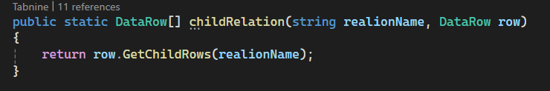

Funkció: Visszaadja a bekért DataRow child sorait egy másik adattáblából a megadott DataRelation név alapján

Paraméterek:

* relationName: a DataRelation neve, ami alapján visszaadja a child sorokat
* row: a sor, aminek a child sorait adja vissza

Működés: Lekéri a sor ChildRow gyűjteményéből azokat, amelyek a bekért DataRelationhoz tartoznak

###### connectionTableRelation:

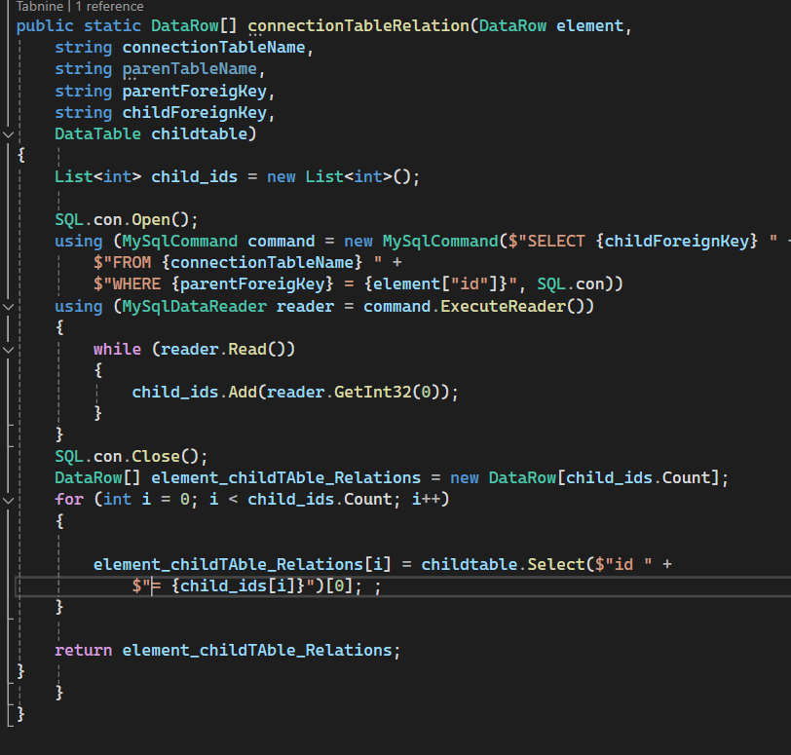

Funkció: Lekéri egy parent row child sorait kapcsolótáblán keresztül

Paraméterek:

* elment: a parent sor aminek a child sorait adja vissza
* connectionTableName: a kapcsoló tábla neve amivel a két tábla össze van kapcsolva
* parentTableName: a parent table neve
* parentForeignKey: Az idegen kulcs oszlop neve a kapcsoló táblában, amely a parent táblát kapcsolja össze
* childForeignKey: Az idegen kulcs oszlop neve a kapcsolótáblában, amely a child táblát kapcsolja össze
* childtable: az a child táblához kapcsolódó adattábla

##### Működés:

* Az adatbázisból lekéri azokat a child id-kat, ahol a parent id egyenlő a bekért sor id jával és eltárolja őket egy listában
* Létrehoz egy DatarRow objektumokat tároló tömböt, aminek a hosszúsága a lista hosszúsága
* Végigmegy ennek a listának az elemein és lekérdezi a child datatableből azokat a sort, aminek az id-ja egyezik a vizsgált id -val és hozzáadja a tömbhöz
* Visszaadja ezt a tömböt visszatérési értékként

### Validation

#### Tartalom:

Az adatbázisba feltöltötendő adatoknak a vaildálása, hogy a felhasználó ne tudjon helytelen adatot feltölteni

Metódusok:

#### ValidateTextbox:



Funkció: validálja egy ValueRangeTextbox értékét a paraméterben megadott DataRow alapján, amibe az érték fog kerülni

Paraméterek:

* Textbox:
* Típus: ValueRangeTextBox
* Funkció: a textBox aminek az értékét validálja
* Context:
* Típus: DataRow
* Funkció: az adatbázisba feltöltendő sor aminek az egyik oszlopa a textBox értéke, és ami alapján validálja a textBox értékét

Működés:

* Létrehoz egy bool változót HasError néven, ami azt indikálja, hogy van e valamilyen hiba az értékkel
* Eltárolja a bekért context nevű DataRow adattábláját egy contextTable nevű adattáblában

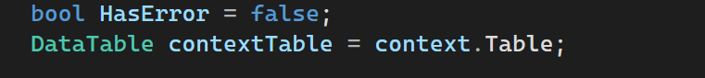

* Ha a bekért texbox látható (a felhasználó tud adatot írni bele)



* Ha a bekért textbox értéke üres és a sor adattáblájának azon oszlopa aminek a neve a bekért textbox nem fogad ek üres értékeket, visszaállítja a textbox értékét a contextben eltárolt változatára, a HasError bool változót true-ra állítja és jelzi a felhasználónak hogy az érték nem lehet üres

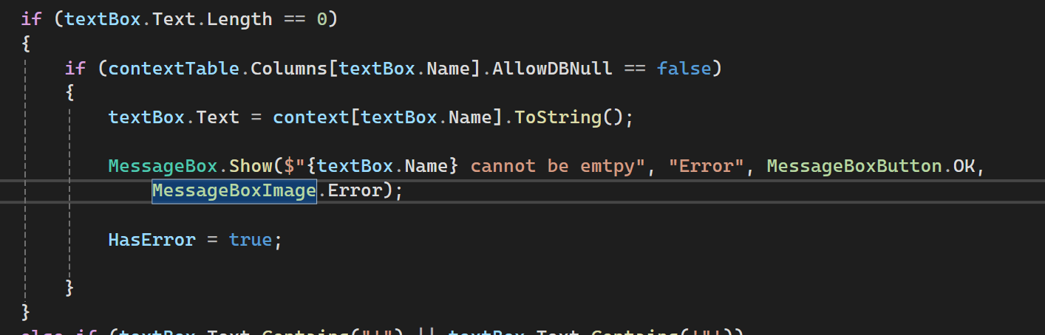

* Ha textbox értéke tartalmaz ’ vagy ” karaktert, visszaállítja a textbox értékét a contextben eltárolt változatára, a HasError bool változót true-ra állítja és jelzi a felhasználónak hogy az érték nem tartalmzhatja ezeket a karaktereket

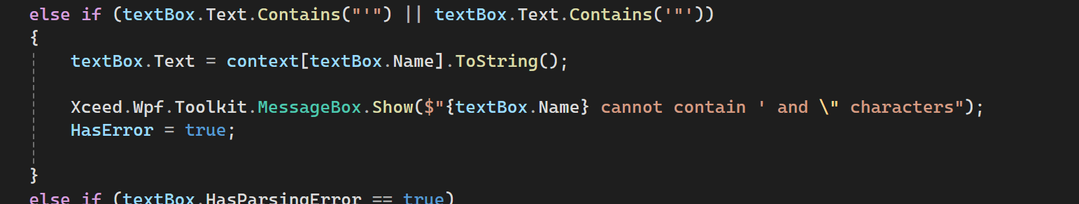

* Ha a textbox HasParsingError Propertyje true (olyan érték van bele írva amit nem tud átváltani a megadott adattípusra) a HasError bool változót true-ra állítja és jelzi a felhasználónak hogy rossz típusú értéket adott meg

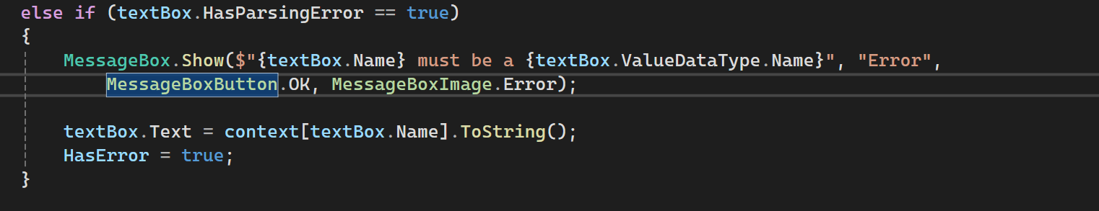

* Ha az adattábla oszolopának (aminek a bekért textbox ad értéket) az értékeinek egyedinek kell lennie megnézi hogy van e már ilyen sor a contextTable adattáblában



* Ha van és ez a sor nem az a sor amit frissíteni akar a felhasználó



* Jelzi a felhasználónak

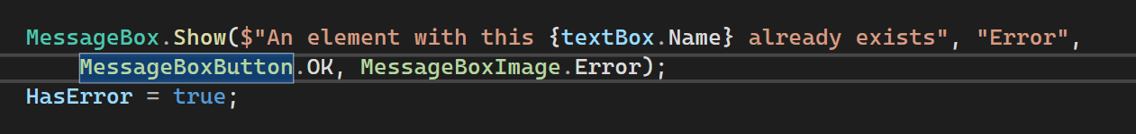

* Ha a textbox értéke a megengedett tartományon kívül van emgnézi hogy van -e minimum vagy maximum érték meg adva a textboxnak és jelzi ezeket az értékeket a felhasználónak

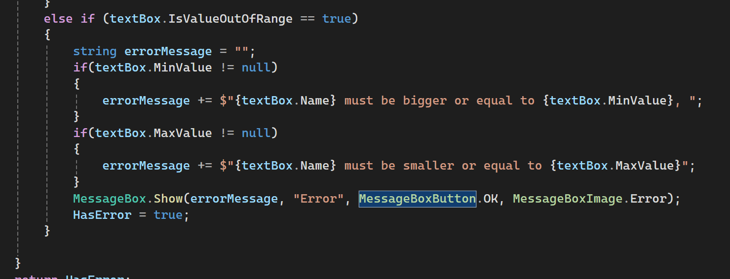

* A metódus visszatérési értékként vissza adja a HasError bool változót

#### ValidateCombobox():

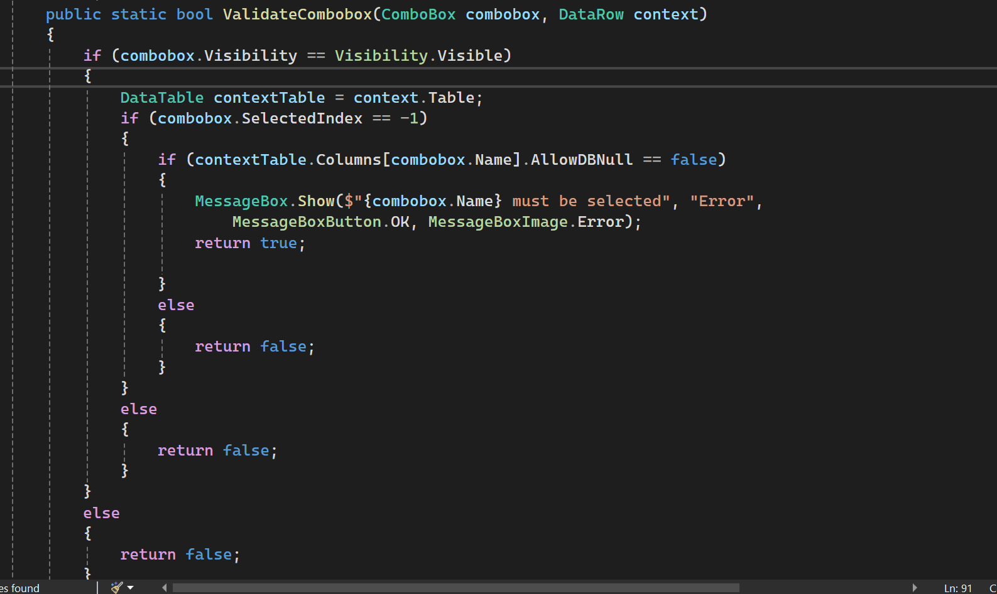

Funkció: validálja egy combobox értékét a paraméterben megadott DataRow alapján, amibe az érték fog kerülni

Paraméterek:

* combobox:
* Típus: ComboBox
* Funkció: a textBox aminek az értékét validálja
* Context:
* Típus: DataRow
* Funkció: az adatbázisba feltöltendő sor aminek az egyik oszlopa a textBox értéke, és ami alapján validálja a textBox értékét

Működés:

* Ha a combobox látható (tud a fekhasználó kiválasztani elemet)



* Eltárolja a bekért context nevű DataRow adattábláját egy contextTable nevű adattáblában



* Ha ComboBoxnak nincs kiválasztva egy eleme sem és az adattábla azon oszlopa aminek a combobox ad értéket nem fogad üres értékeket jelzi a felhasználónak és true értéket ad vissza

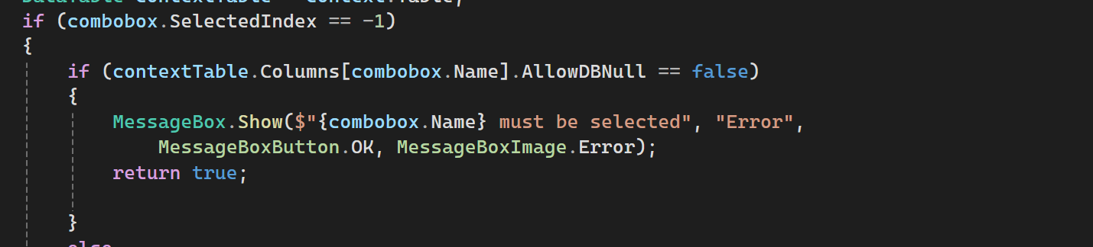

* Ha combobox nem látható vagy van kiválasztva eleme vagy üres érték elfogadható false értéket ad vissza

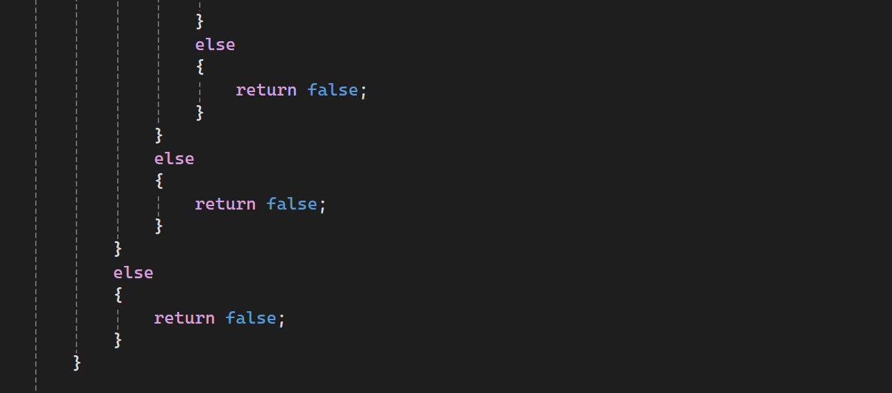

#### ValidateSQLNaming():

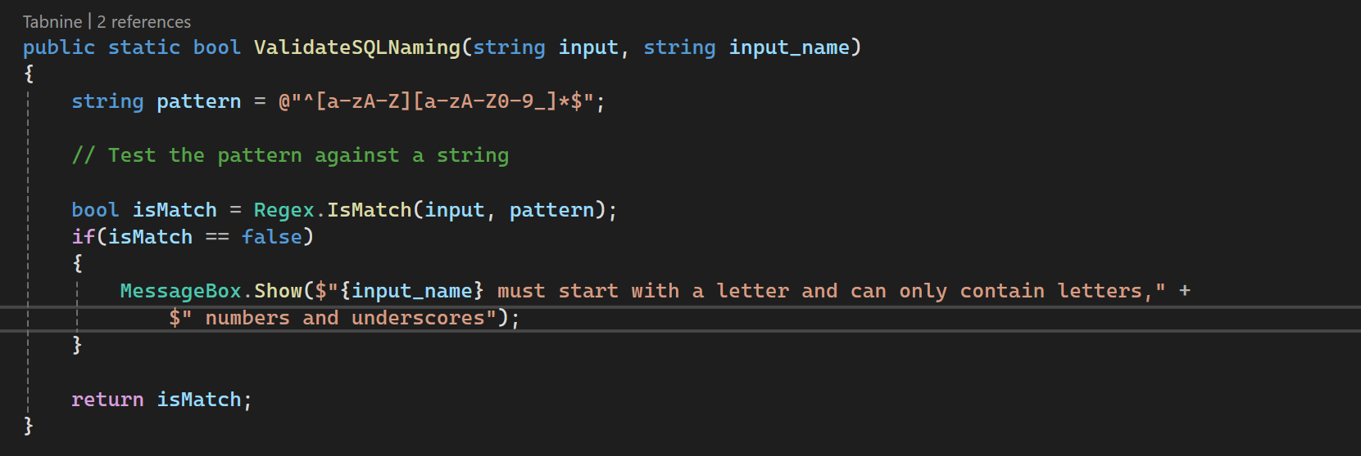

Funkció: Megnézi az adatbázissal kapcsolatos elnevezések helyességét, mint például tábla nevek (raktár neve) vagy adatbázis név

##### Paraméter:

* input:
  + Típus: string
  + Funkció: Az érték amit validálni kell
* input_name:
  + Típus: string
  + Funkció: Az érték neve

##### Működés:

* Létrehoz egy regex patternt ami meghatározza a névnek egy betűvel kell kezdődne és csak betűket, számokat és alsó vonásokat tartalmazhat

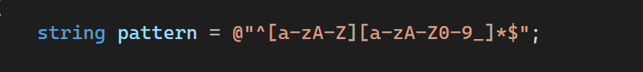

* Egy isMatch bool változóban eltárolja annak az eredményét hogy a beírt szöveg teljesíti -e a szabályokat
* Ha nem teljesíti jelzi a felhasználónak
* Visszatérési értékként vissza adja az isMatch változót

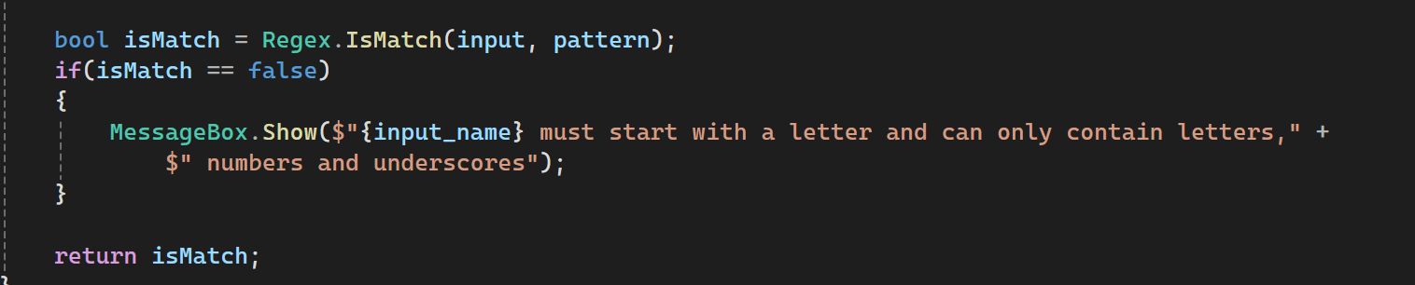

#### validateEmail():



Funkció: Megnézi, hogy egy email cím unique -e és helyes formatámban van -e

Paraméter:

* input:
  + Típus: string
  + Funkció: Az érték, amit validálni kell
* input_name:
  + Típus: string
  + Funckió: Az érték neve

##### Működés:

* Létrehoz egy regex patternt ami meghatározza az emailnek tartalmaznia kell legalább efy . és @ karaktert



* Egy isMatch bool változóban eltárolja annak az eredményét hogy a beírt szöveg teljesíti -e a szabályokat
* Ha nem teljesíti jelzi a felhasználónak
* Visszatérési értékként vissza adja az isMatch változót

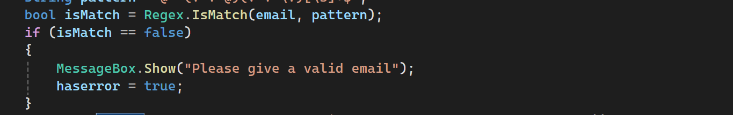

* Megnézi hogy a staff tábla vagy az employees tábla tartalmazza -e már a bekért email címet ha igen jelzi a felhasználónak és a haserror bool változót true ra állítja

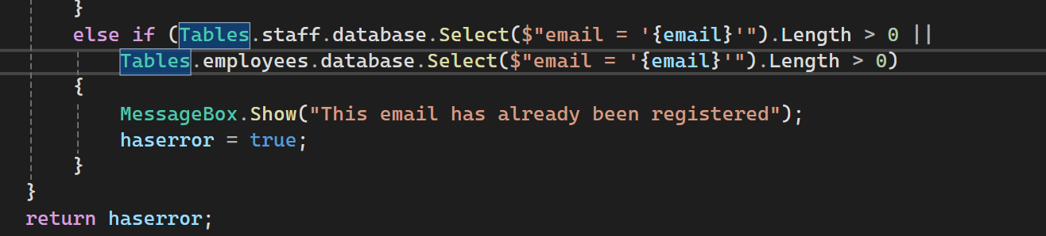

### Webshop

#### File name: Index.js

A webshop szerver oldali kódját tartalmazza

##### Működés:

* Létrehozza a constans változókat a modulokhoz

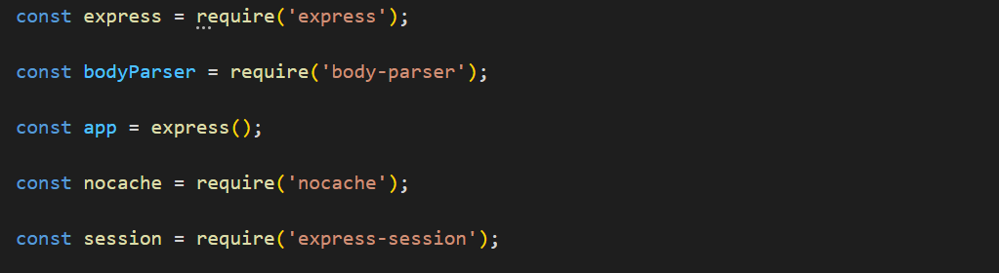

* Beállítja az appnak hogy használja a session modult

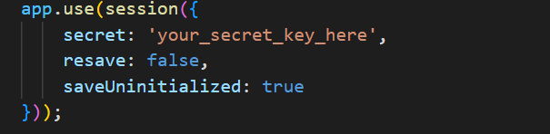

* Létrehozza a myslq modult és beállítja a kapcsolatot az adatbázishoz a database nevű constans változóban

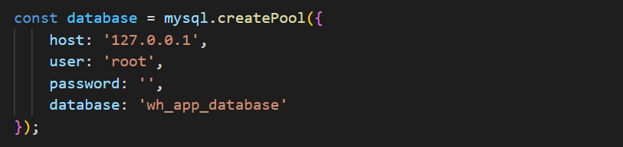

* Be állítja a body-parser modult az appban a json formátum és html formok fogadására

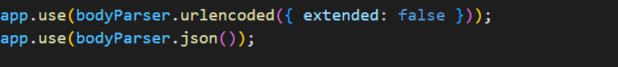

* Beállítja a nézetek motrjának a pugot

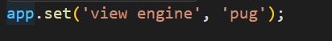

* Az expresshez hozzáadja az útvonalakat a css és js fájlokhoz

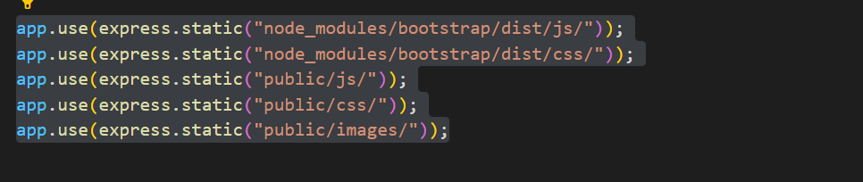

#### Class Cart_Item

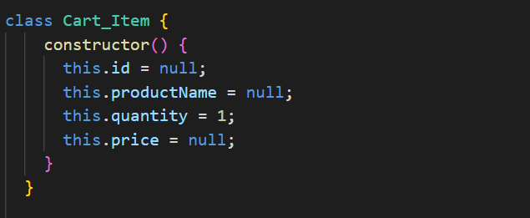

#### Végpontok

##### URL: /

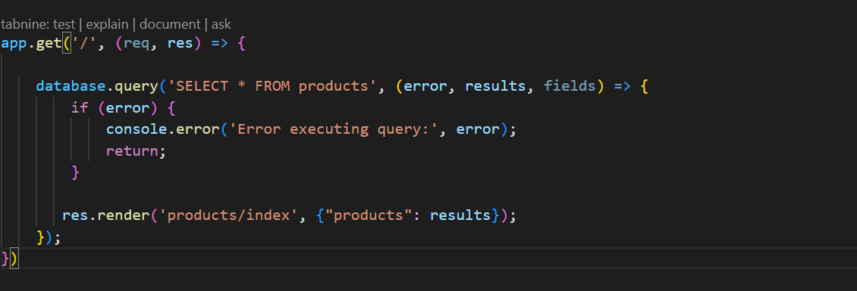

Működés:

* Gets the products from the database and passes it to the products/index view

##### URL: /addToCart/:product

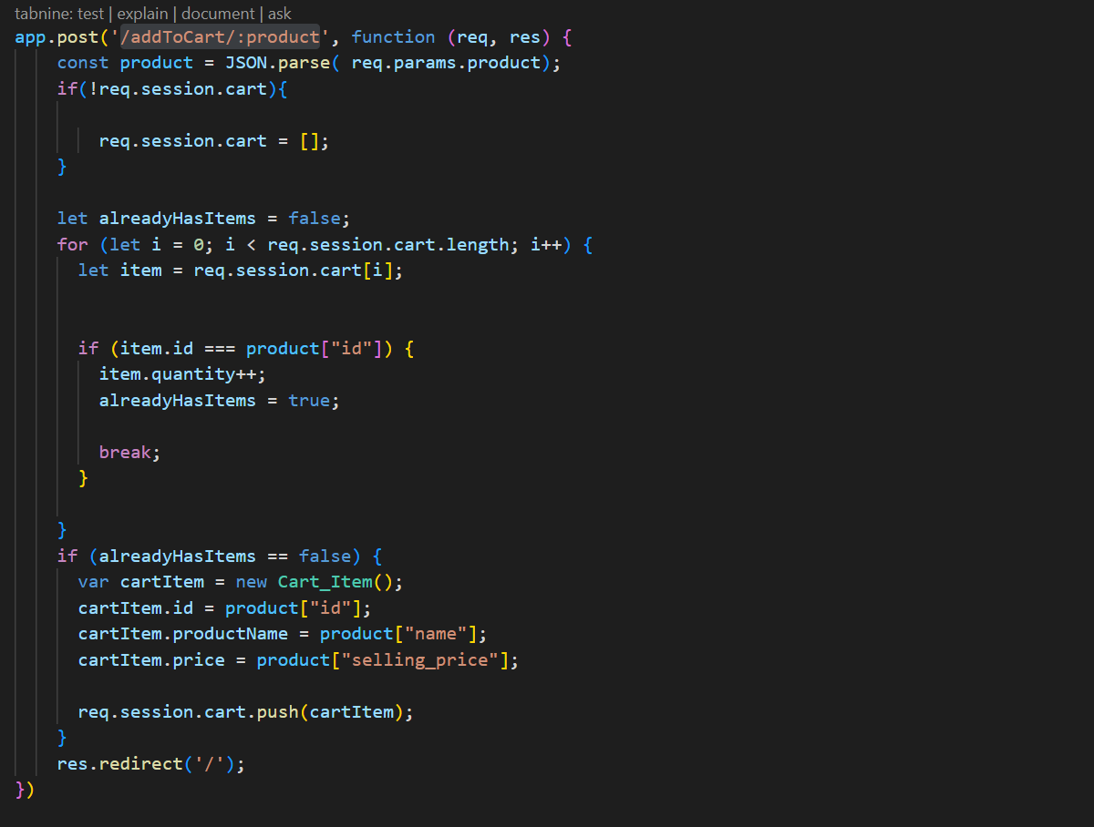

Működés:

* Eltárolja az url paraméterijében átadott productot egy változóba
* Ha a sessionnak méh nincs cart változója létrehozza
* Megnézi, hogy az átadott termék benne van e már a session cartjában ha igen a product quantity mezőjét növeli eggyel ha nem hozzá adja a carthoz
* Végül viszza írányít a termékeket megjelenítő oldalra

##### URL: /products/cart

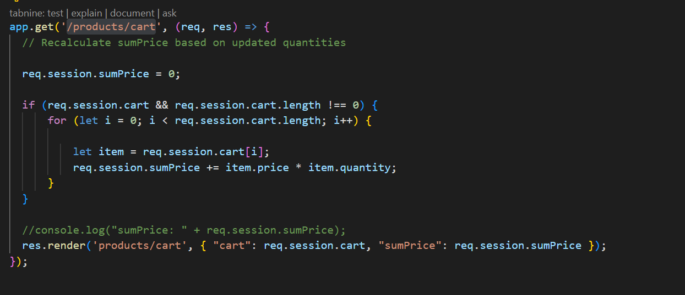

Működés

* Kiszámolja a termékek együttes árát, ha vannak termékek a kosárban
* A kiszámolt árat és a kosár adatait átadja a products/cart viewnak ami megjeleníti ezeket

##### URL: /quantityChange

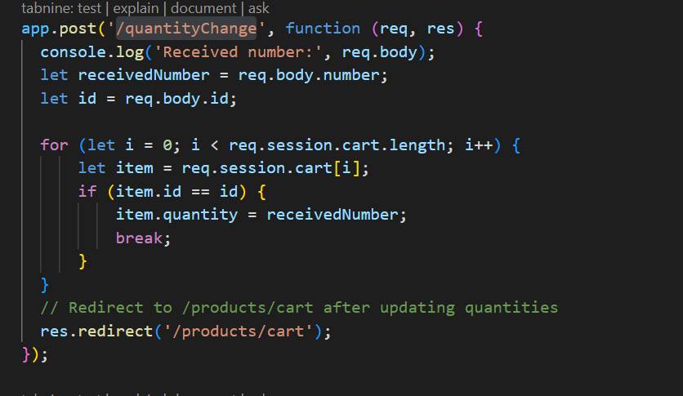

Működés:

* Megkapja a megváltoztatott mennyiséget és az termék id-ját, amit módosítottak
* Megkeresi a session cartjában id -alapján a terméket és megváltoztatja a quantity mezőjét a kapott számra
* Visszairányít a kosár oldalára

##### URL: /cart/delete:id

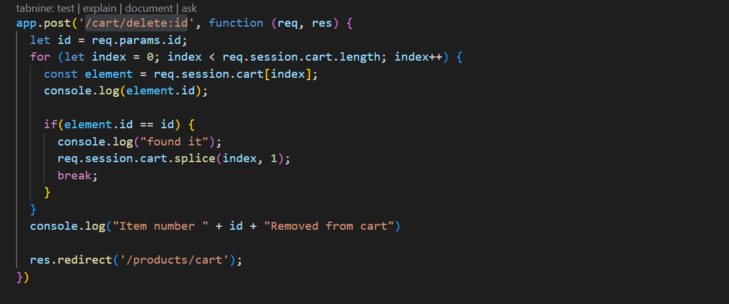

Működés:

* Eltárolja a paraméterben megkapott termék id-t egy id változóban
* Megkeresi a kosárban a terméket és kitörli belőle
* Visza íránít a kosár oldalára

##### URL: /payment

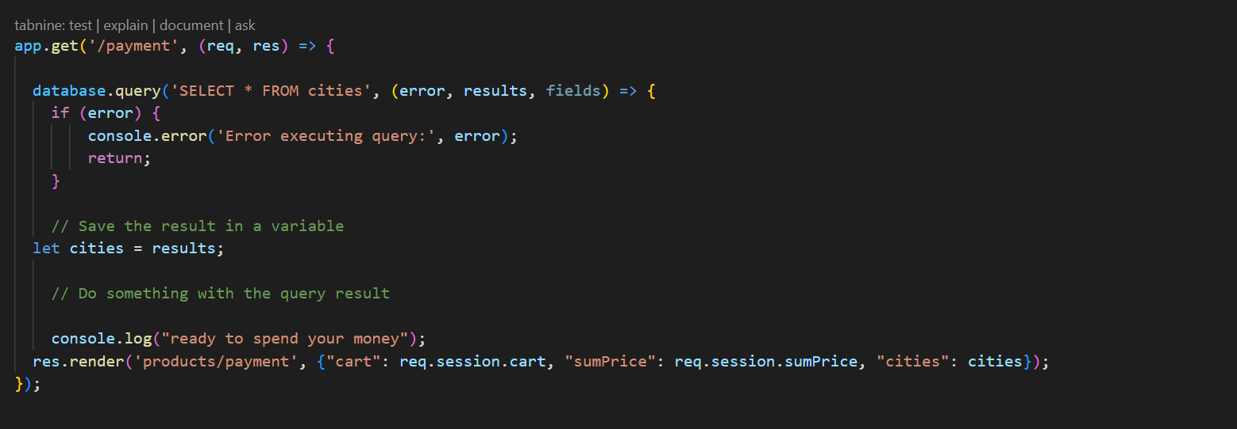

Működés

* Lekéri az adatásibból a városokat
* Rendereli a products/payment a kosár a kosár összeget értéke és a cites adataival

##### /sendOrder

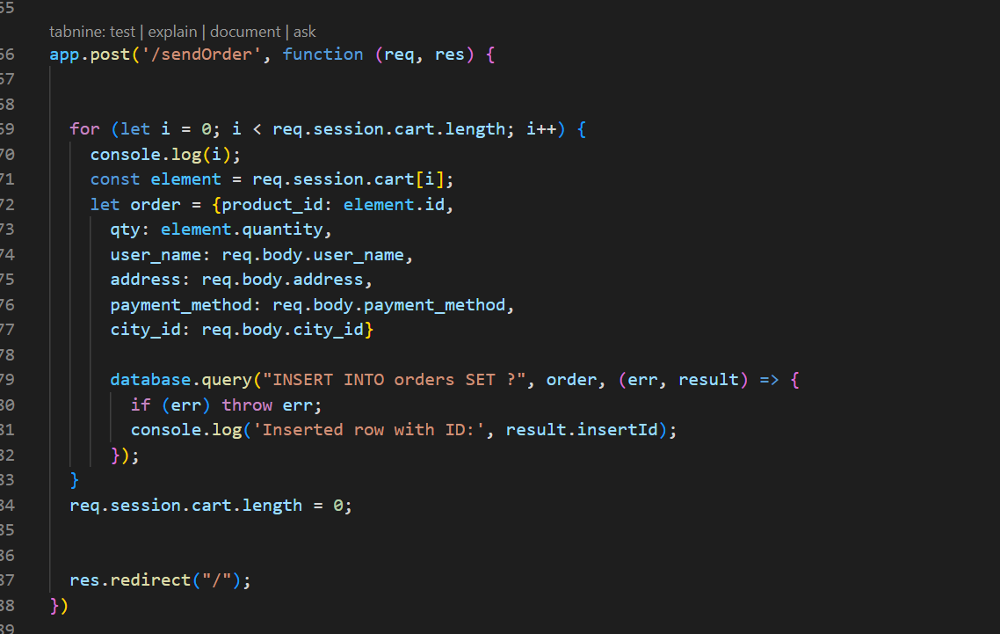

Működés

* Végigmegy a kosár elemein és minden elemnél feltölt egy sort az orders táblába az éppen vizsgált termék és a felhasználó adataival
* Kiüríti a kosarat

## Tesztelési dokumentáció

### Console

A Console osztály egy belső osztályt reprezentál, amely a konzolkezelés funkcionalitását biztosít tesztelési célból. Az alábbi osztálynak a tesztelésben volt nagy szerepe mivel így könnyebben lehet az esetleges hibákat lekövetni vagy észlelni.

#### Metódusok

* + IniConsole()

Létre hoz egy új példányt a Terminal nevű Window class-ból öröklő oldalból majd az megjeleníti. Később majd ezen fognak megjelenni a WriteLine metódussal kiíratott értékek. Külön inicializáló metódusra azért van szükség mivel az adott Terminálnak nem kell mindig megjelenni, nem mindig volt rás szükség a tesztelés közben.

* + - Bemenet: Nincs.
    - 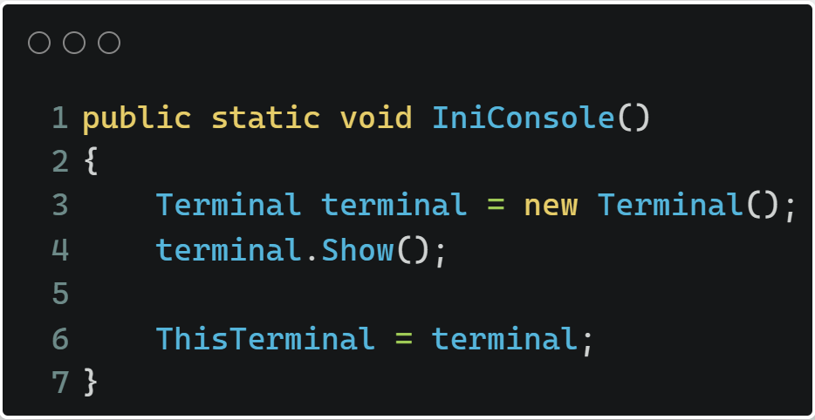Kimenet: Nincs.
  + WriteLine(object text)

Ez a metódus felelős a szöveg kiírásáért a konzolra. Ha a konzol inicializált, akkor a paraméterként megadott szöveget kiírja a konzolra. Ha nincsen konzol inicializálva akkor a metódus inicializál egy konzolt magának majd beállítja azt a meglévő konzolnak, hogy a további kiírások itt jelenjenek meg. Mivel a Terminál egy ListBoxot tartalmaz ezért annak az elemeihez adja hozzá.

* + - Bemenet: text (object): A kiírandó szöveg objektuma.
    - Kimenet: Nincs

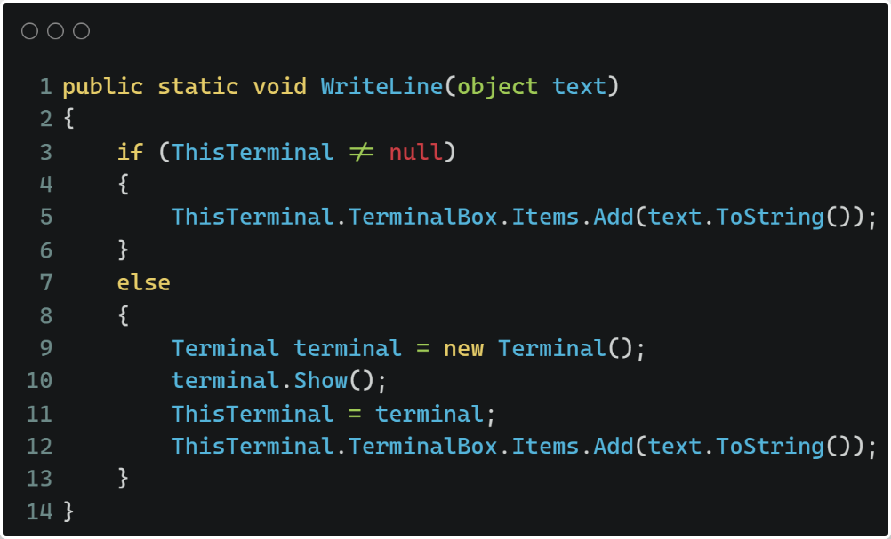

### Terminal

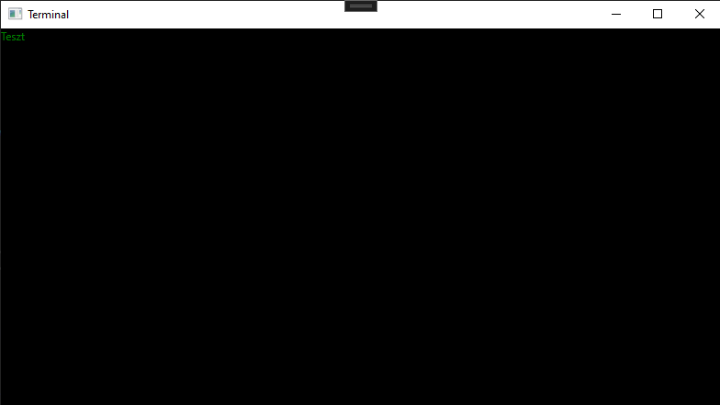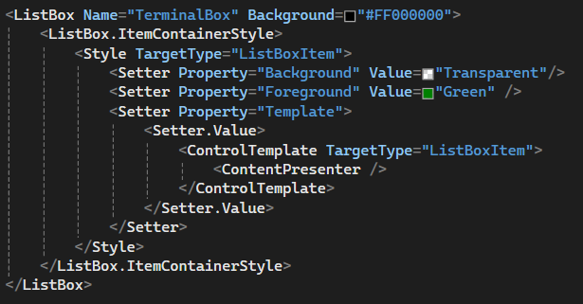A Terminal az a Window ahol megjelennek a Console.WriteLine metódussal kiíratott értékek. A Terminal tartalmaz egy ListBox-ot TerminalBox-névvel. Ennek a ListBox-nak be van álítva egy fekete háttérszín, egy zöld betűszín és egy Style, ami megszünteti a ListBox-nak a kék kijelölési effektjét.

### Debug osztály

A Debug osztály célja a program futásával kapcsolatos hibák kezelése és naplózása. Az osztály biztosítja, hogy a program folytathassa a működést a hibák ellenére is, miközben a fejlesztők vagy az adminisztrátorok képesek lesznek azokat azonosítani és kijavítani.

#### Metódusok:

##### CreateLog()

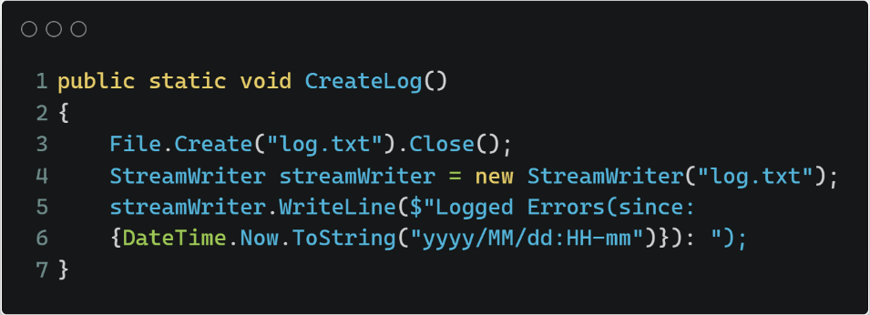Ez a metódus felelős egy új naplófájl létrehozásáért a "log.txt" nevű könyvtárban. A naplófájl tartalmazni fogja a hibákat és azok időbélyegét, amelyek segítik a hibák azonosítását és nyomon követését.

##### ThereIsExistingLog() : bool

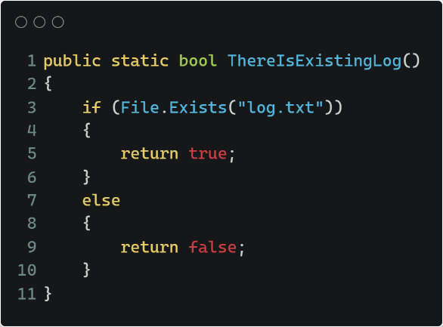Ez a metódus ellenőrzi, hogy létezik-e már naplófájl a "log.txt" nevű könyvtárban. Ha már van ilyen fájl, akkor a program folytatja a hibák naplózását, ha pedig nem, akkor először létrehoz egyet a CreateLog() metódussal.

##### WriteError(string error) : WriteError(Exception error)

Ez a metódus hozzáad egy új hibát a naplófájlhoz a megadott hibaüzenettel és időbélyeggel. Az időbélyeg segítségével könnyen nyomon követhető, hogy mikor történt a hiba, míg a hibaüzenet részletezi a hiba okát vagy jellegét. Ez a módszer lehetővé teszi a fejlesztők vagy az adminisztrátorok számára, hogy gyorsan azonosítsák és megoldják a felmerült problémákat.

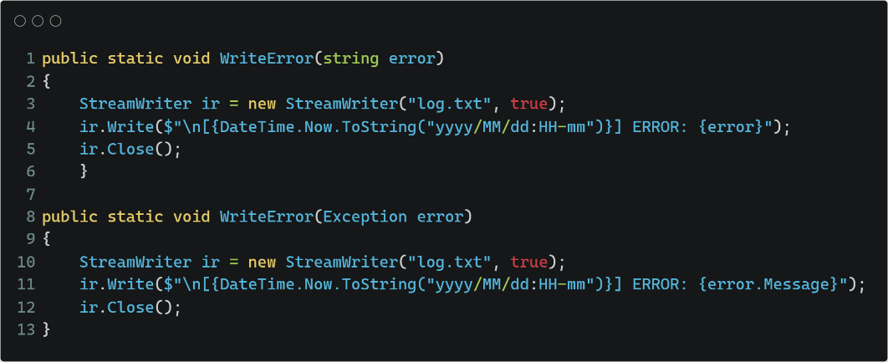

A Debug osztály létjogosultságát a program stabilitásának és folytonosságának biztosítása adja. Amikor a felhasználó egy hibával szembesül a programban, az Debug osztály lehetővé teszi, hogy a program ne álljon le, hanem folytassa a működést. Így a felhasználók továbbra is használhatják a programot anélkül, hogy zavaró hibaüzenetekkel találkoznának.

Ugyanakkor az Debug osztály azért is fontos, mert lehetővé teszi a fejlesztők vagy az adminisztrátorok számára, hogy tudomást szerezzenek a hibákról. Az általa rögzített hibák naplófájlba kerülnek, ami lehetővé teszi ezeknek a szakembereknek, hogy később áttekintsék azokat. Ezáltal könnyebben azonosíthatják a hibákat és hatékonyan reagálhatnak rájuk, például azok kijavításával vagy más intézkedésekkel.

### Faker

A Faker osztály egy segédosztály, amely célja a tesztelés megkönnyítése és az alkalmazás adatbázisának feltöltése tesztadatokkal. Az osztály számos fő metódust tartalmaz, amelyek különböző típusú entitásokat hoznak létre és helyeznek el az adatbázisban. Ezek a módszerek különböző adatokkal töltik fel az adatbázist, ami lehetővé teszi a tesztelést valósághű környezetben, anélkül, hogy valós adatokat kellene használni.

#### Fő Metódusok:

##### FakeCeos

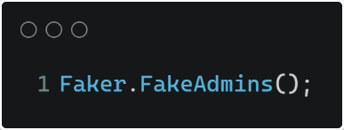A FakeAdmins metódus a rendszerben adminisztrátor felhasználók létrehozásáért felelős. Ezek az adminisztrátorok az alkalmazás fontos feladatokat látnak el, és különböző jogosultságokkal rendelkeznek az alkalmazáson belüll. A felhasználók jelszava az adatbázisba titkosítva kerül be.

###### Működés:

* Az adatbázisba három adminisztrátor felhasználót helyez el.
* Minden adminisztrátorhoz egyedi adatokat rendel, beleértve a nevet, az email címet, a jelszót és a szerep azonosítóját.
* Az SQL parancsok segítségével az adatokat beszúrja a staff táblába az adatbázisban.

###### Felhasználók Adatai

Adminisztrátor 1:

* + Név: Alex Johnson
  + Email: [alex.johnson@example.com](mailto:alex.johnson@example.com)
  + Jelszó: Sp03Gu9c

Adminisztrátor 2:

* + Név: Samira Rai
  + Email: [samira.rai@example.com](mailto:samira.rai@example.com)
  + Jelszó: 6857rw9V

Adminisztrátor 3:

* + Név: Lukas Bauer
  + Email: [lukas.bauer@example.com](mailto:lukas.bauer@example.com)
  + 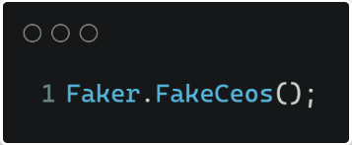Jelszó: P37S15e8R2O

##### FakeCeos

A FakeCeos metódus a rendszerben CEO (vezérigazgató) felhasználók létrehozásáért felelős. A felhasználók jelszava az adatbázisba titkosítva kerül be.

###### Működés:

* Az adatbázisba két CEO felhasználót helyez el.
* Minden CEO-hoz egyedi adatokat rendel, beleértve a nevet, az email címet, a jelszót és a szerep azonosítóját.
* Az SQL parancsok segítségével az adatokat beszúrja a staff táblába az adatbázisban.

###### Felhasználók Adatai

* CEO 1:
  + Név: Alex Mercer
  + Email: alex.mercer@example.com
  + Jelszó: Xf51R9qM3y
* CEO 2:
  + Név: Jordan Lin
  + Email: jordan.lin@example.com
  + Jelszó: DT9r7Rg3

##### A képen szöveg, Betűtípus, képernyőkép, szám látható Automatikusan generált leírásFakeEmployees()

A FakeEmployees metódus a rendszerben dolgozó felhasználók létrehozásáért felelős. Ezek a felhasználók különböző pozíciókat töltenek be a vállalatnál, és különböző raktárakhoz vannak hozzárendelve. A felhasználók jelszava az adatbázisba titkosítva kerül be.

###### Működés

* Az adatbázisba kilenc dolgozó felhasználót helyez el.
* Minden dolgozóhoz egyedi adatokat rendel, beleértve a nevet, az email címet, a jelszót, a szerep azonosítóját és a raktár azonosítóját.
* Az SQL parancsok segítségével az adatokat beszúrja az employees táblába az adatbázisban.

###### Felhasználók Adatai

* John Smith:
  + Jelszó: Bp267oo
  + Szerep: 3 (Dolgozó)
  + Raktár: 1
* Emily Johnson:
  + Jelszó: 0RUyfp8
  + Szerep: 3 (Dolgozó)
  + Raktár: 1
* Michael Brown:
  + Jelszó: ixJ90h0fvma
  + Szerep: 4 (Vezető)
  + Raktár: 1
* Linda Davis:
  + Jelszó: Fe577WFbJJ4g
  + Szerep: 3 (Dolgozó)
  + Raktár: 2
* Robert Wilson:
  + Jelszó: gXH0nnH
  + Szerep: 3 (Dolgozó)
  + Raktár: 2
* Patricia Miller:
  + Jelszó: DGwD5UB54
  + Szerep: 4 (Vezető)
  + Raktár: 2
* James Taylor:
  + Jelszó: G4L5zgNKd80
  + Szerep: 5 (Raktármenedzser)
  + Raktár: 3
* Barbara Moore:
  + Jelszó: 5416GMoG6MDY
  + Szerep: 6 (Logisztikai vezető)
  + Raktár: 3
* William Anderson:
  + Jelszó: 0jFk60
  + Szerep: 3 (Dolgozó)
  + Raktár: 3

##### A képen szöveg, Betűtípus, képernyőkép, szám látható Automatikusan generált leírásFakeWarehouses()

A FakeWarehouses metódus a rendszerben raktárak létrehozásáért felelős. Ezek a raktárak tárolóhelyeket biztosítanak az alkalmazásban szereplő termékek és egyéb elemek számára.

###### Működés

* Az adatbázisba három raktárat helyez el.
* Minden raktárhoz egyedi adatokat rendel, beleértve a nevet, a méreteket, a térfogatot és a várost.
* Az SQL parancsok segítségével az adatokat beszúrja a warehouses táblába az adatbázisban.
* Minden raktárhoz hozzárendel szektorokat és polcokat.

###### Raktárak Neve és Szektorok

* Central Storage Hub (Központi Raktárhely):
  + Szektorok: Sector One CSH, Sector Two CSH, Sector Three CSH
* Eastside Distribution Center (Keleti Elosztó Központ):
  + Szektorok: Sector One EDC, Sector Two EDC, Sector Three EDC
* Westgate Logistics Park (Westgate Logisztikai Park):
  + Szektorok: Sector One WLP, Sector Two WLP, Sector Three WLP

##### A képen szöveg, Betűtípus, képernyőkép, tervezés látható Automatikusan generált leírásFakeProducts()

A FakeProducts metódus felelős az alkalmazásban szereplő termékek létrehozásáért. A metódus attól függően, hogy melyik kiegészítők vannak bekapcsolva hozza létre a termékeket.

###### Működés:

* Ha az adott feature, azaz a "Storage" be van kapcsolva az alkalmazásban, akkor a termékeket specifikus tulajdonságokkal adja hozzá az adatbázishoz. A termékek esetében ez weight, volume, width, heigth és length tulajdonságokat jelent.
* Ellenkező esetben, ha a "Storage" feature nincs bekapcsolva, akkor ugyan azokat a termékeket viszont, kevesebb részlettel adja hozzá az adatbázishoz.

###### Termékek

* Quantum Processor
* SolarFlex Panel
* AeroDrone X11
* HydroPurify Filter
* SmartEco Bulb

##### A képen szöveg, Betűtípus, képernyőkép látható Automatikusan generált leírásFakeProductsToWarehouses()

A FakeProductsToWarehouses metódus felelős a termékek elhelyezéséért a raktárakban. A metódus az egyes raktárakhoz rendeli a megfelelő mennyiségű és típusú termékeket.

###### Működés

* A metódus az SQL parancsok segítségével beszúrja az adatbázisba a termékek elhelyezésével kapcsolatos információkat.
* Minden raktárhoz hozzárendel termékeket és megadja a mennyiségüket, valamint a tárolási helyüket.

###### Termékek Elhelyezése a Raktárakban

* Central Storage Hub:
  + Quantum Processor: 50 db
  + SolarFlex Panel: 20 db
  + SmartEco Bulb: 40 db
* Eastside Distribution Center:
  + HydroPurify Filter: 70 db
  + AeroDrone X11: 20 db
  + HydroPurify Filter: 30 db
  + SolarFlex Panel: 10 db
* Westgate Logistics Park:
  + AeroDrone X11: 40 db
  + SmartEco Bulb: 60 db
  + SolarFlex Panel: 10 db

##### A képen szöveg, Betűtípus, képernyőkép, szám látható Automatikusan generált leírásFakeOrders()

A FakeOrders metódus létrehoz rendeléseket az adatbázisban. Ezek a rendelések tartalmazzák a megrendelt termékeket, a mennyiségüket, a státuszukat, valamint a vásárló nevét és címét.

###### Működés

* Az eljárás az SQL parancsok segítségével beszúrja az adatbázisba a rendelésekkel kapcsolatos információkat.
* Minden rendeléshez hozzárendel egy terméket, megadja annak mennyiségét, valamint a vásárló nevét, címét és fizetési módját.

##### FakeCars()

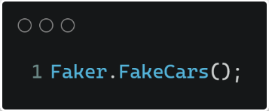A FakeCars metódus létrehoz autókat az adatbázisban. Ezek az autók tartalmazzák a rendszámukat és típusukat, valamint egyéb fontos információkat, mint például az állapotuk, megtett kilométerek, utolsó szerviz- és vizsgáztatás dátuma, valamint tárolóhelyüket és üzemanyag-fogyasztásukat függően attól, hogy melyik kiegészítők vannak bekapcsolva. Ha be van kapcsolva a Fleet feature csak akkor hajtódnak végre a parancsok. Ha be van kapcsolva a Storage és a Fuel feture akkor az autókat raktérrel, terhelési képességgel, fogyasztással és benzin tank méretével hozza létre. Ezek viszont dinamikusan alkalmazkodnak az adatbázis szerkezetéhez, ha ki van kapcsolva a Storage feature viszont a Fuel be van kapcsolva akkor akkor csak fogyasztást és benzin tank méretet rendel hozzá az autókhoz az alapértelmezett értékek mellé. Ha ez forditva van és csak a Storage feature van bekapcsolva akkor csak rakteret és terhelési képességet rendel hozzá a kocsikhoz. Ha nincsen egyik kiegészítő sem bekapcsolva akkor csak az alapértelmezet értékekkel hozza létre az autókat.

###### Működés

* A metódus az SQL parancsok segítségével rögzíti az autókhoz kapcsolódó adatokat az adatbázisban.
* Minden autóhoz egyedi rendszámot és típust rendel, valamint megadja, melyik raktárban található.

###### Gépjárművek

* Toyota:
  + Rendszám: ABC-123
  + Típus: Toyota
  + Raktár: central_storage_hub
* Honda:
  + Rendszám: DEF-456
  + Típus: Honda
  + Raktár: eastside_distribution_center
* Chevrolet:
  + Rendszám: GHI-789
  + Típus: Chevrolet
  + Raktár: westgate_logistics_park
* Ford:
  + Rendszám: JKL-012
  + Típus: Ford
  + Raktár: central_storage_hub
* Tesla:
  + Rendszám: MNO-345
  + Típus: Tesla
  + Raktár: eastside_distribution_center
* BMW:
  + Rendszám: PQR-678
  + Típus: BMW
  + Raktár: westgate_logistics_park
* Audi:
  + Rendszám: STU-901
  + Típus: Audi
  + Raktár: central_storage_hub
* Mercedes:
  + Rendszám: VWX-234
  + Típus: Mercedes
  + Raktár: eastside_distribution_center
* Nissan:
  + Rendszám: YZA-567
  + Típus: Nissan
  + Raktár: westgate_logistics_park
* Kia:
  + Rendszám: BCD-890
  + Típus: Kia
  + Raktár: central_storage_hub

##### FakeRevnue()

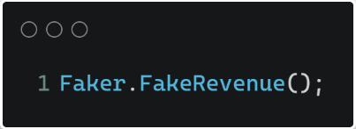A FakeRevenue metódus lehetővé teszi az alkalmazás számára, hogy szimulált adatokat helyezzen el az adatbázisban az egyes raktárak napi bevétel-kiadás adatairól.

###### Működés

* A metódus ellenőrzi, hogy a Revenue funkció aktív-e az alkalmazásban.
* Ha igen, akkor az SQL parancsok segítségével rögzíti az egyes raktárak napi bevétel-kiadás adatait az adatbázisban.

###### Bevétel-Kiadás Adatok

* central_storage_hub (Raktár 1):
  + 2024-05-02: Bevétel: 750000, Kiadás: 500000
  + 2024-05-05: Bevétel: 700000, Kiadás: 450000
  + 2024-05-08: Bevétel: 800000, Kiadás: 550000
* eastside_distribution_center (Raktár 2):
  + 2024-05-03: Bevétel: 850000, Kiadás: 600000
  + 2024-05-06: Bevétel: 900000, Kiadás: 650000
  + 2024-05-09: Bevétel: 950000, Kiadás: 700000
* westgate_logistics_park (Raktár 3):
  + 2024-05-04: Bevétel: 950000, Kiadás: 700000
  + 2024-05-07: Bevétel: 1000000, Kiadás: 750000
  + 2024-05-10: Bevétel: 1050000, Kiadás: 800000

##### A képen szöveg, Betűtípus, képernyőkép, szám látható Automatikusan generált leírásFakeDocks()

A FakeDocks metódus célja, hogy szimulált adatokat helyezzen el az adatbázisban a raktárak dokk állapotáról.

###### Működés

* A metódus ellenőrzi, hogy a Dock funkció aktív-e az alkalmazásban.
* Ha igen, akkor az SQL parancsok segítségével létrehoz új dokkokat az adatbázisba és hozzá adja azokat a raktárakhoz.

###### Dokkok:

* central_storage_hub (Raktár 1):
  + Dock A1: Szabad
  + Dock A2: Foglalt
  + Dock A3: Szabad
* eastside_distribution_center (Raktár 2):
  + Dock B1: Szabad
  + Dock B2: Foglalt
  + Dock B3: Szabad
* westgate_logistics_park (Raktár 3):
  + Dock C1: Szabad
  + Dock C2: Foglalt
  + Dock C3: Szabad

##### A képen szöveg, Betűtípus, képernyőkép, tervezés látható Automatikusan generált leírásFakeForklifts()

A FakeForklifts metódus felelős szimulált adatok elhelyezéséért az adatbázisban a raktárak targoncáinak állapotáról és jellemzőiről. Ez a funkció segíti a tesztelési és fejlesztési folyamatokat.

###### Működés

* A metódus ellenőrzi, hogy a Forklift funkció aktív-e az alkalmazásban.
* Ha igen, akkor az SQL parancsok segítségével létrehoz új targoncákat és azokat raktárakhoz rendeli.

###### Targoncák Állapota és Jellemzői

* central_storage_hub (Raktár 1):
  + LiftMaster 3000: Szabad, 1200 üzemóra
  + HighStacker 500: Szolgálatban, 800 üzemóra
  + PalletPro X: Szabad, 1500 üzemóra
* eastside_distribution_center (Raktár 2):
  + CargoKing 200: Szolgálatban, 1000 üzemóra
  + StackWizard 750: Szolgálatban, 700 üzemóra
  + LoadLifter 900: Szolgálatban, 1300 üzemóra
* westgate_logistics_park (Raktár 3):
  + MegaMover 400: Karbantartás alatt, 1100 üzemóra
  + PalletChief 1000: Karbantartás alatt, 750 üzemóra
  + LiftBoss 800: Hibás, 1400 üzemóra

#### Segéd metódusok:

##### FakeDeafaultTables()

A FakeDefaultTables metódus felelős az alapértelmezett táblák szimulált adatokkal történő feltöltéséért az adatbázisban. Ezek a táblák az alapvető rendszerkomponenseket képviselik, 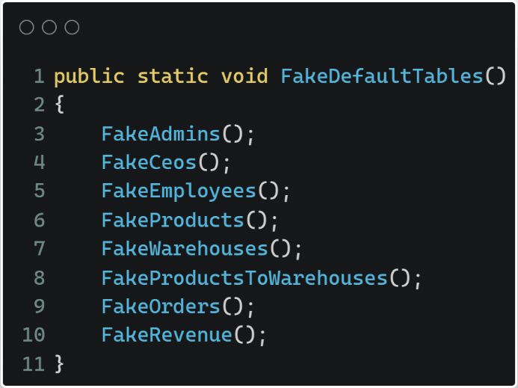mint például az adminisztrátorok, a cégek vezetői, alkalmazottak, termékek, raktárak, termék-raktár kapcsolatok, rendelések és bevétel adatok.

###### Működés

* A metódus sorban hívja meg a különböző metódusokat, amelyek felelősek az egyes alapértelmezett táblák feltöltéséért adatokkal.
* Minden metódus segítségével szimulált adatok kerülnek rögzítésre az adatbázisban az adott táblákba.

###### A képen szöveg, képernyőkép, Betűtípus, szám látható Automatikusan generált leírásFakeEverything()

A FakeEverything metódus felelős az adatbázis teljes feltöltéséért szimulált adatokkal. Ez magában foglalja az összes alapvető rendszerkomponenst és azok kapcsolatait az adatbázisban.

###### Működés

* A metódus sorban hívja meg a különböző metódusokat, amelyek felelősek az adatbázis egyes részeinek feltöltéséért szimulált adatokkal.
* Az egyes metódusok segítségével a rendszer teljeskörűen feltöltődik adatokkal az adatbázisban.